ACTA APROBADA
SESIÓN ORDINARIA No. 3117
FECHA: Miércoles 15 de mayo de 2019
HORA: 8:00 a.m.
LUGAR: Centro Académico de Alajuela (Instalaciones Escuela de Administración de Empresas, Centro Comercial Plaza Real)
PRESENTES
Dr. Julio Calvo Alvarado Rector y Presidente Consejo Institucional
M.S.O. Miriam Brenes Cerdas Representante Docente
M.Sc. María Estrada Sánchez Representante Docente
Ing. Luis Alexander Calvo Valverde Representante Docente
Dr. Luis Gerardo Meza Cascante Representante Docente
M.A.E. Nelson Ortega Jiménez Representante Administrativo
Sr. Nicolás Feoli Chacón Representante Estudiantil
Sr. Roy Barrantes Rivera Representante Estudiantil
Srta. Melisa Rodríguez Vargas Representante Estudiantil
Dr. Freddy Araya Rodríguez Representante Campus Tecnológicos y Centros
Ing. Carlos Roberto Acuña Esquivel Representante de Egresados
Académicos
AUSENTES:
M.Sc. Ana Rosa Ruiz Fernández Representante Administrativa
Funcionarios:
Lic. Isidro Álvarez Salazar Auditor Interno
M.A.E. Ana Damaris Quesada Murillo Directora Ejecutiva
ÍNDICE
PÁGINA
ASUNTOS DE TRÁMITE
ARTÍCULO 1. Aprobación de Agenda  ARTÍCULO 2. Aprobación del Acta No. 3116  ARTÍCULO 3. Informe de Correspondencia (documento anexo)  ARTÍCULO 4. Informe de Rectoría  ARTÍCULO 5. Propuestas de Comisiones  ARTÍCULO 6. Propuestas de Miembros del Consejo Institucional | 2  3  7  7  7  7
ASUNTOS DE FORO
ARTÍCULO 7. Actualización del estado de desarrollo de las carreras de Ingeniería en Computación e Ingeniería en Electrónica. (A cargo de Coordinadores de las Carreras)  Gestiones realizadas para resolver el problema de la infraestructura. (A cargo del Ing. Roberto Pereira Arroyo) | 7
ASUNTOS DE FONDO
ARTÍCULO 8. Designación de dos representantes de la Comisión Permanente de Estatuto Orgánico, para que analice la propuesta conciliada No. 5, titulada: “Modificación de los artículos 2 y 3 del Estatuto Orgánico”. (A cargo de Comisión de Estatuto Orgánico)  ARTÍCULO 9. Reforma Integral del Reglamento de Teletrabajo en el Instituto Tecnológico de Costa Rica. (A cargo de la Comisión de Planificación y Administración)  ARTÍCULO 10. Subsanación del acuerdo de la Sesión Ordinaria No. 3101, Artículo 8, del 12 de diciembre de 2018. Modificación de los artículos 4, 5 y 6 del Reglamento de Transporte del Instituto Tecnológico de Costa Rica en atención al oficio AUDI-AD-008-2018. (A cargo de Comisión de Planificación y Administración)  ARTÍCULO 11. Subsanación del acuerdo de la Sesión Ordinaria No. 3101, Artículo 11, del 12 de diciembre de 2018. Adopción de las Políticas Generales emitidas por la Contabilidad Nacional del Gobierno de Costa Rica sobre la NICSP como marco del Plan General y Específico de Contabilidad para el ITCR. (A cargo de Comisión de Planificación y Administración)  ARTÍCULO 12. Subsanación del acuerdo de la Sesión Ordinaria No. 3102, Artículo 8, del 19 de diciembre de 2018. Modificación Integral del Reglamento de Tesorería del Instituto Tecnológico de Costa Rica y derogatoria del Reglamento de Operación de Pagos por Caja Chica. (A cargo de Comisión de Planificación y Administración)  ARTÍCULO 13.. Subsanación del acuerdo de la Sesión Ordinaria No. 3102, Artículo 9, del 19 de diciembre de 2018. Reforma del “Reglamento para concursos de antecedentes internos y externos del personal del Instituto Tecnológico de Costa Rica” consistente en la introducción de la definición de “Concurso de antecedentes anulado” y la inclusión de dos artículos nuevos que establecen causales de nulidad absoluta y relativa, respectivamente, de un concurso. (A cargo de Comisión de Planificación y Administración)  ARTÍCULO 14. Subsanación del acuerdo de la Sesión Ordinaria No. 3102, Artículo 10, del 19 de diciembre de 2018. Políticas Específicas 2020. (A cargo de Comisión de Planificación y Administración) | 21  23  62  70  77  94  101
ASUNTOS VARIOS
ARTÍCULO 15. Uso del Glifosato  ARTÍCULO 16. Conversatorio de los y las candidatas a la Rectoría  ARTÍCULO 17. Feria del Libro  ARTÍCULO 18. Cátedra de la Unesco  ARTÍCULO 19. Visita a la Zona Franca La Lima Cartago  ARTÍCULO 20. Presentación de Tesis “Gobierno Abierto” | 107  108  109  109  110  111

El señor Julio Calvo Alvarado, quien preside, inicia la sesión a las 8:05 a.m. de la mañana, con la presencia del Dr. Luis Gerardo Meza Cascante, M.Sc. María Estrada Sánchez, M.A.E. Nelson Ortega Jiménez, M.S.O. Miriam Brenes Cerdas, Sr. Roy Barrantes Rivera, Sr. Nicolás Feoli Chacón, Srta. Melissa Rodríguez Vargas y el Dr. Freddy Araya Rodríguez.
La señora Ana Rosa Ruiz Fernández, se encuentra disfrutando de vacaciones.
NOTA: Se presentan en calidad de invitados las siguientes personas: Dr. Roberto Pereira Arroyo, Director Centro Académico de Alajuela, Ing Hayden Phillips Brenes, Coordinador de la Carrera de Ingeniería en Electrónica y el Ing. Aurelio Sanabria Rodríguez, Coordinador de la Carrera en Computación.
MOCIÓN DE ORDEN: El señor Julio Calvo solicita que la presentación correspondiente a la Carrera de Ingeniería en Electrónica, se realice una vez finalizados los temas de trámite, ya que el señor Hayden Phillips Brenes, tiene una cita médica. Se somete a votación la moción de orden y se obtiene el siguiente resultado: 9 votos a favor, 0 en contra.
CAPÍTULO DE AGENDA
ARTÍCULO 1. Aprobación de la Agenda
El señor Julio Calvo somete a votación la agenda del día y se obtiene el siguiente resultado: 9 votos a favor, 0 en contra.
Por lo tanto, la agenda se aprueba de la siguiente manera

Asistencia

Aprobación de Agenda

Aprobación del Acta No. 3116

Informe de Correspondencia (documento anexo)

Informes de Rectoría

Propuestas de Comisiones Permanentes

Propuestas de miembros del Consejo Institucional
ASUNTOS DE FORO

Actualización del estado de desarrollo de la carrera de Ingeniería en Electrónica. (A cargo del Ing. Hayden Phillips Brenes)

ASUNTOS DE FONDO

Designación de dos representantes de la Comisión Permanente de Estatuto Orgánico, para que analice la propuesta conciliada No. 5, titulada: “Modificación de los artículos 2 y 3 del Estatuto Orgánico”. (A cargo de Comisión de Estatuto Orgánico)

Reforma Integral del Reglamento de Teletrabajo en el Instituto Tecnológico de Costa Rica. (A cargo de la Comisión de Planificación y Administración)

Subsanación del acuerdo de la Sesión Ordinaria No. 3101, Artículo 8, del 12 de diciembre de 2018. Modificación de los artículos 4, 5 y 6 del Reglamento de Transporte del Instituto Tecnológico de Costa Rica en atención al oficio AUDI-AD-008-2018. (A cargo de Comisión de Planificación y Administración)

Subsanación del acuerdo de la Sesión Ordinaria No. 3101, Artículo 11, del 12 de diciembre de 2018. Adopción de las Políticas Generales emitidas por la Contabilidad Nacional del Gobierno de Costa Rica sobre la NICSP como marco del Plan General y Específico de Contabilidad para el ITCR. (A cargo de Comisión de Planificación y Administración)

Subsanación del acuerdo de la Sesión Ordinaria No. 3102, Artículo 8, del 19 de diciembre de 2018. Modificación Integral del Reglamento de Tesorería del Instituto Tecnológico de Costa Rica y derogatoria del Reglamento de Operación de Pagos por Caja Chica. (A cargo de Comisión de Planificación y Administración)

Subsanación del acuerdo de la Sesión Ordinaria No. 3102, Artículo 9, del 19 de diciembre de 2018. Reforma del “Reglamento para concursos de antecedentes internos y externos del personal del Instituto Tecnológico de Costa Rica” consistente en la introducción de la definición de “Concurso de antecedentes anulado” y la inclusión de dos artículos nuevos que establecen causales de nulidad absoluta y relativa, respectivamente, de un concurso. (A cargo de Comisión de Planificación y Administración)

Subsanación del acuerdo de la Sesión Ordinaria No. 3102, Artículo 10, del 19 de diciembre de 2018. Políticas Específicas 2020. (A cargo de Comisión de Planificación y Administración)

CONTINUACIÓN CON ASUNTOS DE FORO

Actualización del estado de desarrollo de la Carrera de Ingeniería en Computación. (A cargo del Coordinador de la Carrera)

Gestiones realizadas para resolver el problema de la infraestructura. (A cargo del Ing. Roberto Pereira Arroyo)
ASUNTOS VARIOS

Varios

La discusión de este punto consta en el archivo digital de la Sesión No. 3117.
ARTÍCULO 2. Aprobación del Acta No. 3116
El señor Julio Calvo somete a votación el acta No. 3116 y se obtiene el siguiente resultado: 8 votos a favor, 1 abstención y se incorporan las modificaciones externadas por los(as) Miembros del Consejo Institucional.
La discusión de este punto consta en el archivo digital de la Sesión No. 3117.
NOTA: Se presentan a la Sesión los señores Carlos Roberto Acuña y Luis Alexander Calvo, a las 8:10 a.m.

CAPITULO DE CORRESPONDENCIA
ARTÍCULO 3. Informe de Correspondencia (documento anexo)

La señora Ana Damaris Quesada da a conocer la correspondencia recibida por la Secretaría del Consejo Institucional, la cual incluye:

Correspondencia remitida con copia al Presidente del Consejo Institucional
- OPI-242-2019, Memorando con fecha de recibido 06 de mayo de 2019, suscrito por la MAU. Tatiana Fernández Martín, Directora Oficina de Planificación Institucional, dirigido al Dr. Julio César Calvo Alvarado, Presidente Consejo Institucional, en el cual remite, en versión digital, el Glosario Institucional según solicitud del acuerdo tomado por el Consejo Institucional, en la Sesión Ordinaria No. 2858, Artículo 12, del 26 de febrero del 2014, con el objetivo de unificar los conceptos, términos y significados, que se utilizan en la normativa institucional y a la vez para que sea aprobado por el Consejo Institucional. (SCI-0482-05-19) Firma Digital.
Se toma nota. Se traslada a la Comisión de Estatuto Orgánico.
- ASESORÍA LEGAL-204-2019, Memorando con fecha de recibido 07 de mayo de 2019, suscrito por la MSc. Grettel Ortíz Álvarez, Directora. Oficina de Asesoría Legal, dirigido a la MAE. Ana Damaris Quesada Murillo, Directora Ejecutiva del Consejo Institucional, en el cual remite respuesta a oficio SCI-316-2019, sobre criterio del Proyecto “Ley para la Eficiencia en la conservación, reconstrucción y mejoramiento de la Red Vial, adición de los Artículos 2 Bis y 2 TER a la Ley General de Caminos Públicos, Ley No 5060, del 22 de agosto de 1972 y sus Reformas”, Expediente No 20.995. (SCI-0485-04-19)
Se toma nota. Futuro Punto de Agenda.
- ICSSC-101-2019, Memorando con fecha de recibido 10 de mayo de 2019, suscrito por el Lic. Benjamín Campos Chavarría, Coordinador de Comisión de Reglamentos Escuela de Idiomas y Ciencias Sociales, dirigido al Dr. Julio Calvo Alvarado, Presidente Consejo Institucional, en el cual remite respuesta a oficio SCI-288-2019, sobre dictamen del Proyecto de Ley “Fortalecimiento delas Autoridades de Competencia de Costa Rica”. Expediente No. 21.303. (SCI-0494-04-19) Firma Digital.
Se toma nota. Futuro Punto de Agenda.

Correspondencia remitida al Consejo Institucional
- DCTLSJ-082-2019, Memorando con fecha de recibido 08 de mayo de 2019, suscrita por el Ing. Alan Henderson García, PhD., Director a.i. Campus Tecnológico San José, dirigido a la Máster Ana Damaris Quesada Murillo, Directora Ejecutiva Secretaría del Consejo Institucional, mediante el cual remite respuesta a solicitud de criterio sobre el Proyecto “Ley para Regular el Teletrabajo”, Expediente No. 21.141. (SCI-0489-05-19) Firma Digital.
Se toma nota. Futuro Punto de Agenda.
- IC-258-2019, Memorando con fecha de recibido 10 de mayo de 2019, suscrito por el Dr. Roberto Cortés Morales, Director Escuela de Computación, dirigido a la MAE. Ana Damaris Quesada Murillo, Directora Ejecutiva, Secretaría del Consejo Institucional, mediante el cual remite respuesta a Oficio SCI-293-2019 sobre solicitud de criterio del Proyecto “Ley que regula el teletrabajo”. Expediente No. 20.141. (SCI-0493-05-19) Firma Digital
Se toma nota. Futuro Punto de Agenda.
- CNESC-175-2019, Memorando con fecha de recibido 10 de mayo de 2019, suscrito por la MSc. Vanessa Carvajal Alfaro, Directora Escuela de Ciencias Naturales y Exactas, dirigido a la MAE. Ana Damaris Quesada Murillo, Directora Ejecutiva, Secretaría del Consejo Institucional, mediante el cual remite criterio sobre el Proyecto “Ley para Regular el Teletrabajo”. Expediente No. 21.141. (SCI-0498-05-19) Firma Digital.
Se toma nota. Futuro Punto de Agenda.
- CORREO ELECTRÓNICO AL-DSDI-OFI-0058-2019, con fecha de recibido 10 de mayo de 2019, suscrito por el Lic. Edel Reales Noboa. Director a.i. Asamblea Legislativa, dirigido al señor Julio César Calvo Alvarado, Rector y trasladado al Consejo Institucional, en el cual con instrucciones del señor Presidente de la Asamblea Legislativa se consulta el Dictamen Unánime Afirmativo del Proyecto de Ley “Responsabilidad de las personas Jurídicas sobre Cohechos Domésticos, Soborno Transnacional y otros Delitos”, Expediente No. 21.248. (SCI-0497-05-19)
Se toma nota. Se traslada a la Oficina de Asesoría Legal y Escuela Ciencias Sociales.
- DSC-126-2019, Memorando con fecha de recibido 10 de mayo de 2019, suscrito por el Dr. Óscar López Villegas, Director Campus Tecnológico San Carlos, dirigido a la MAE: Ana Damaris Quesada Murillo, Directora Ejecutiva, Secretaría del Consejo Institucional, mediante el cual remite respuesta al Oficio SCI-294-2019 sobre solicitud de criterio del Proyecto “Ley para Regular el Teletrabajo” Expediente No. 21.141. (SCI-0496-05-19) Firma Digital.
Se toma nota. Futuro Punto de Agenda.
- ECS-127-2019, Memorando con fecha de recibido 10 de mayo de 2019, suscrito por el M.Ed. William Rojas Cordero, Director Escuela de Ciencias Sociales, dirigido a la MAE. Ana Damaris Quesada Murillo, Directora Ejecutiva, Secretaría del Consejo Institucional, mediante el cual remite respuesta al Oficio SCI-287-2019 sobre solicitud de criterio del Proyecto “Ley Fortalecimiento de las Autoridades de Competencia de Costa Rica”, Expediente No 21.303 (SCI-0499-05-19)
Se toma nota. Futuro Punto de Agenda.

Correspondencia remitida con copia al Consejo Institucional
- SCI-334-2019, Memorando con fecha de recibido 09 de mayo de 2019, suscrito por la MAE. Ana Damaris Quesada Murillo, Directora Ejecutiva Secretaria Consejo Institucional, dirigido a la M.Sc. María Estrada Sánchez, Coordinadora Comisión Asuntos Académicos y Estudiantiles, con copia al Consejo Institucional, mediante el cual para su respectiva revisión y lo pertinente, se traslada correspondencia de la Sesión Ordinaria No. 3116, Artículo 3, incisos 3, 8, y 36 del 08 de mayo del 2019. (SCI-0491-5-19)
Se toma nota.
- SCI-335-2019, Memorando con fecha de recibido 09 de mayo de 2019, suscrito por la MAE. Ana Damaris Quesada Murillo, Directora Ejecutiva Secretaria Consejo Institucional, dirigido al Dr. Luis Gerardo Meza Cascante, Coordinador Comisión de Estatuto Orgánico, con copia al Consejo Institucional, mediante el cual para su respectiva revisión y lo pertinente, se traslada correspondencia de la Sesión Ordinaria No. 3116, Artículo 3, incisos 35 y 6 del 08 de mayo del 2019. (SCI-0492-4-19)
Se toma nota.
Correspondencia remitida a Miembros del Consejo Institucional
- R-496-2019, Memorando con fecha de recibido 10 de mayo de 2019, suscrito por el Dr. Julio Calvo Alvarado, Rector, dirigido al Dr. Luis Gerardo Meza Cascante, Consejal Consejo Institucional, en el cual para los efectos pertinentes, hace del conocimiento de la Resolución RR-109-2019, en la cual declara con lugar la nulidad planteada por el Dr. Luis Gerardo Meza Cascante en contra de las Disposiciones Generales para el Programa de Becas para funcionarios del Instituto Tecnológico de Costa Rica, aprobadas por el Consejo de Rectoría en Sesión No. 04-2019, Artículo 5, de fecha 11 de febrero del año 2019 e informadas a la Comunidad Institucional vía correo electrónico en fecha 8 de marzo del año 2019. (SCI-0495-05-19).
Se toma nota. Se traslada a la Comisión de Asuntos Académicos y Estudiantiles.
Correspondencia remitida a Comisiones Permanentes
- R-459-2019, Memorando con fecha de recibido 6 de mayo de 2019, suscrito por el Dr. Julio Calvo Alvarado, Rector, dirigido al MAE. Nelson Ortega Jiménez, Coordinador Comisión de Planificación de Administración, en el cual remite la solicitud de modificación de los Artículos 3, 4, 5, 7, 8, 9, 11 y 12 del Reglamento de Garantías y Cauciones del ITCR, planteada por el Dr. Luis Humberto Villalta Solano. (SCI-0483-05-19)
Se toma nota.
- R-480-2019, Memorando con fecha de recibido 07 de mayo de 2019, suscrito por el Dr. Julio Calvo Alvarado, Rector, dirigido a la Ing. María Estrada Sánchez, Coordinadora Comisión de Asuntos Académicos y Estudiantiles, mediante el cual hace del conocimiento del aval a la propuesta de Modificación al Reglamento para la vinculación remunerada externa del Instituto Tecnológico de Costa Rica con la coadyuvancia de la FUNDATEC. (SCI-0484-05-19).
Se toma nota.
- VAD-263-2019, Memorando con fecha de recibido 9 de mayo de 2019, suscrito por el Dr. Humberto Villalta Solano, Vicerrector de Administración, dirigido al MAE. Nelson Ortega Jiménez, Coordinador Comisión de Planificación y Administración, mediante el cual remiten el acuerdo del Comité Estratégico de Tecnologías de Información en atención al oficio SCI-214-2019. (SCI-0490-05-2019) Firma Digital.
Se toma nota.
La discusión de este punto consta en el archivo digital de la Sesión No. 3117.
ARTÍCULO 4. Informes de Rectoría
El señor Julio Calvo informa sobre el Contencioso presentado por CONARE, el cual fue admitido por los Tribunales, y estos envían una solicitud de pronunciamiento a la Procuraduría, y le conceden cinco días para que emitan criterio; manifiesta que, considerando que el caso está muy bien planteado, esa instancia va a adoptar la posición de CONARE, por lo que los Tribunales tendrán que dictaminar a corto plazo.
La discusión de este punto consta en el archivo digital de la Sesión No. 3117.
ARTÍCULO 5. Propuestas de Comisiones
No se presentan propuestas de Comisiones.
ARTÍCULO 6. Propuestas de Miembros del Consejo Institucional
No se presentan Propuestas de Miembros del Consejo Institucional.
ASUNTOS DE FORO
ARTÍCULO 7. Actualización del estado de desarrollo de la Carrera de Ingeniería en Electrónica
El Sr. Julio Calvo concede la palabra al señor Roberto Pereira, quien informa que la reunión se realiza en las instalaciones de Administración de Empresas en el Centro Comercial Plaza Real debido a que, en el Centro Académico de Alajuela, no se cuenta con espacio para llevarla a cabo ahí; traslada la palabra al Sr. Hayden Phillips, para que desarrolle el tema de foro que le corresponde, dado que tiene una cita médica y requiere retirarse.
El Sr. Hayden Phillips saluda, agradece al Consejo que sesione en los Centros Académicos e inicia la presentación correspondiente.

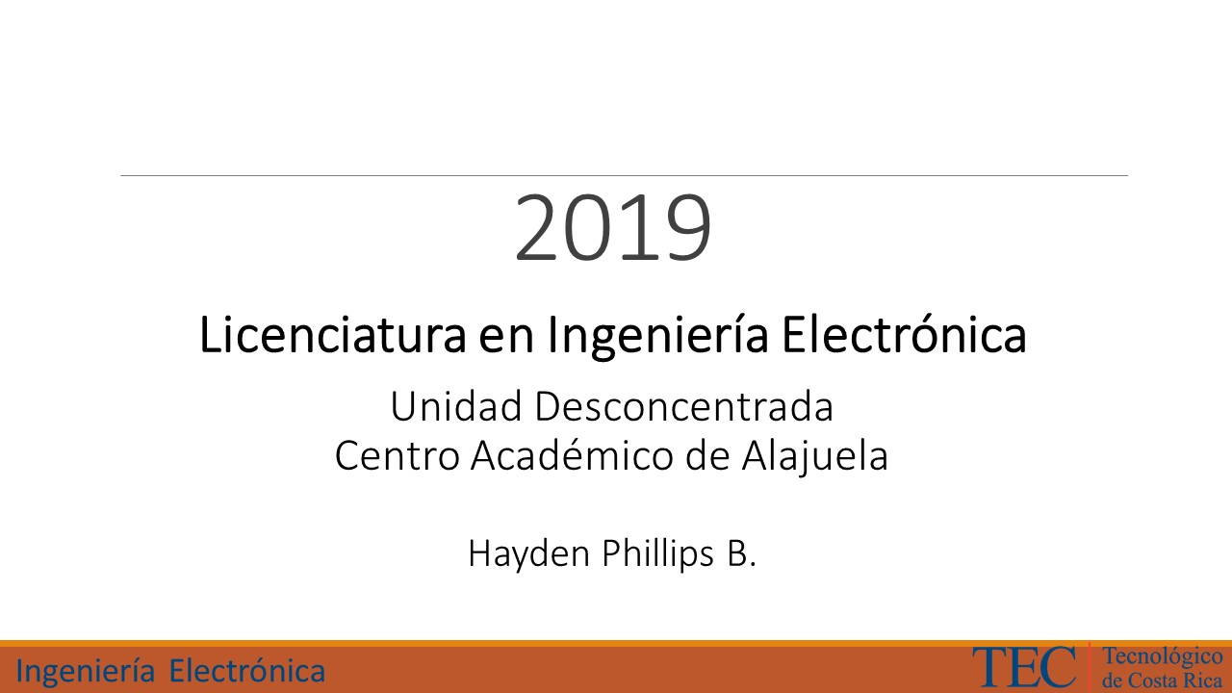
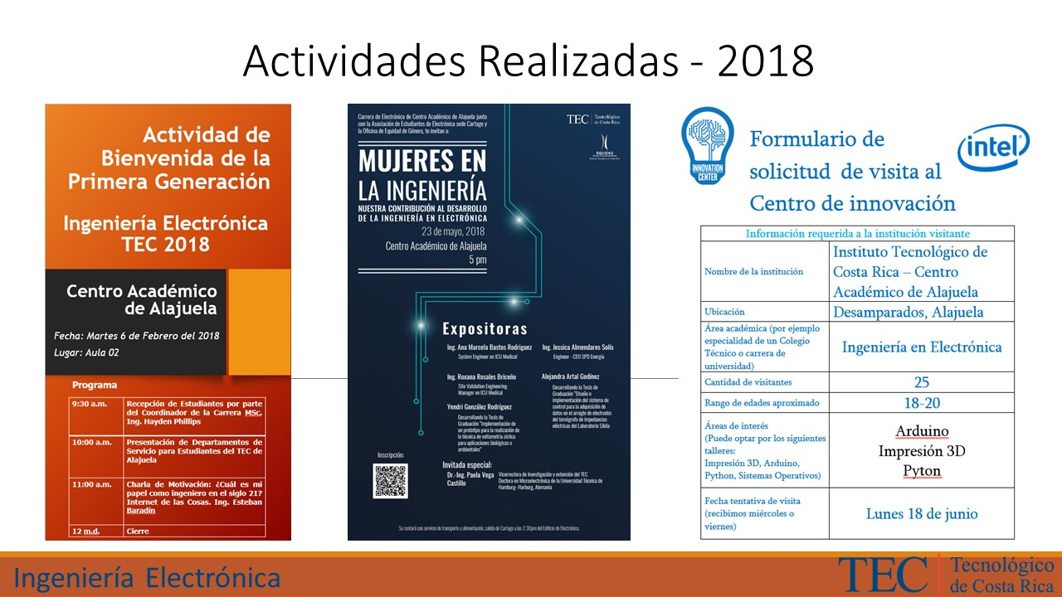
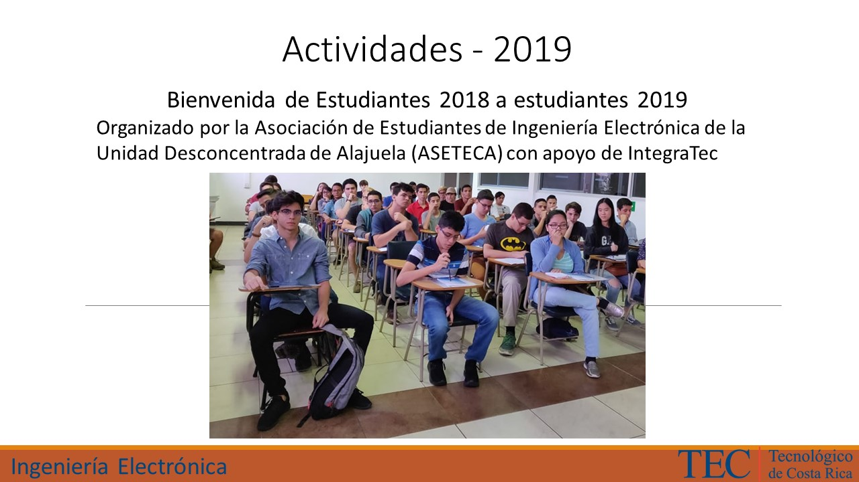
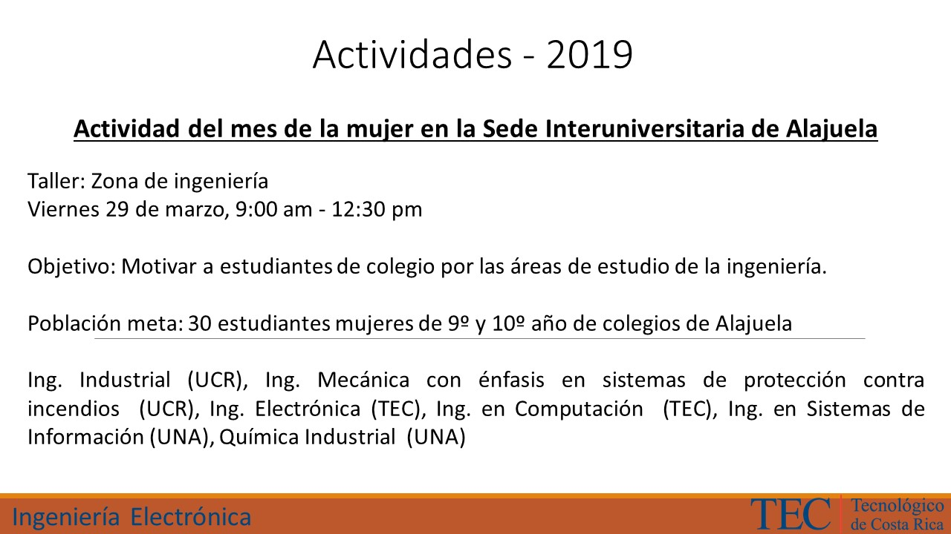

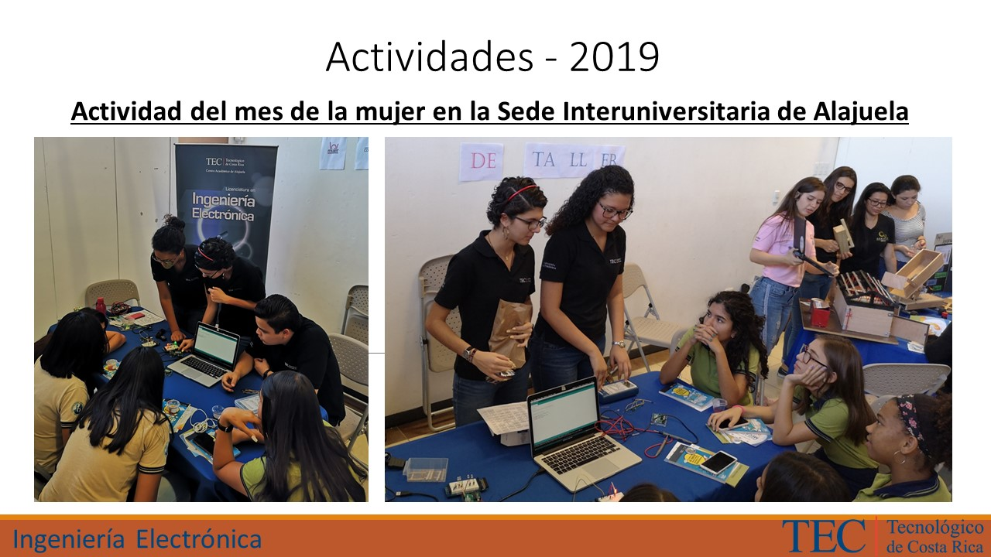
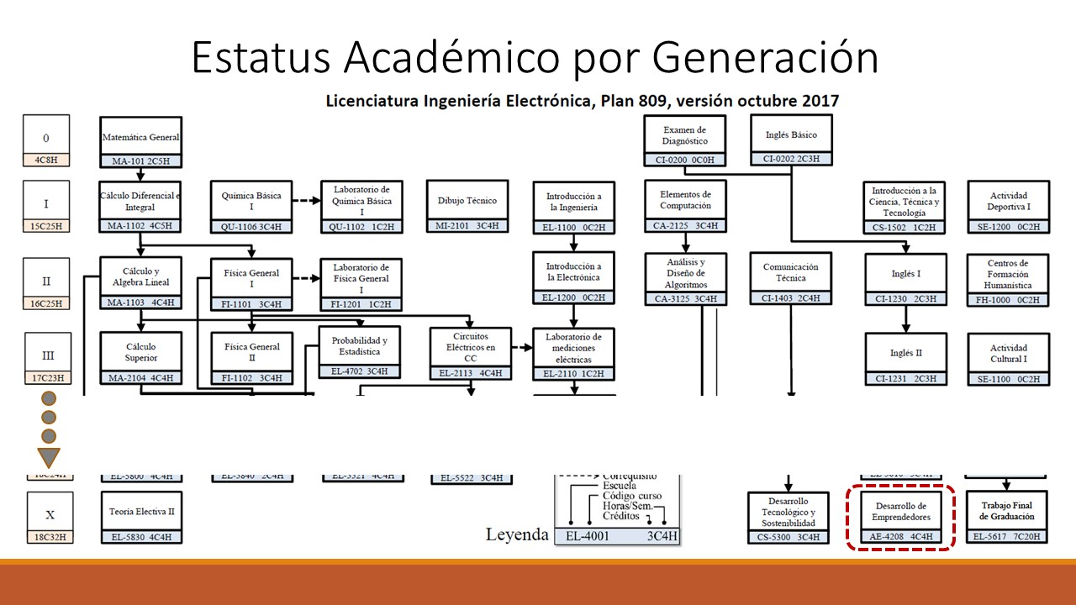
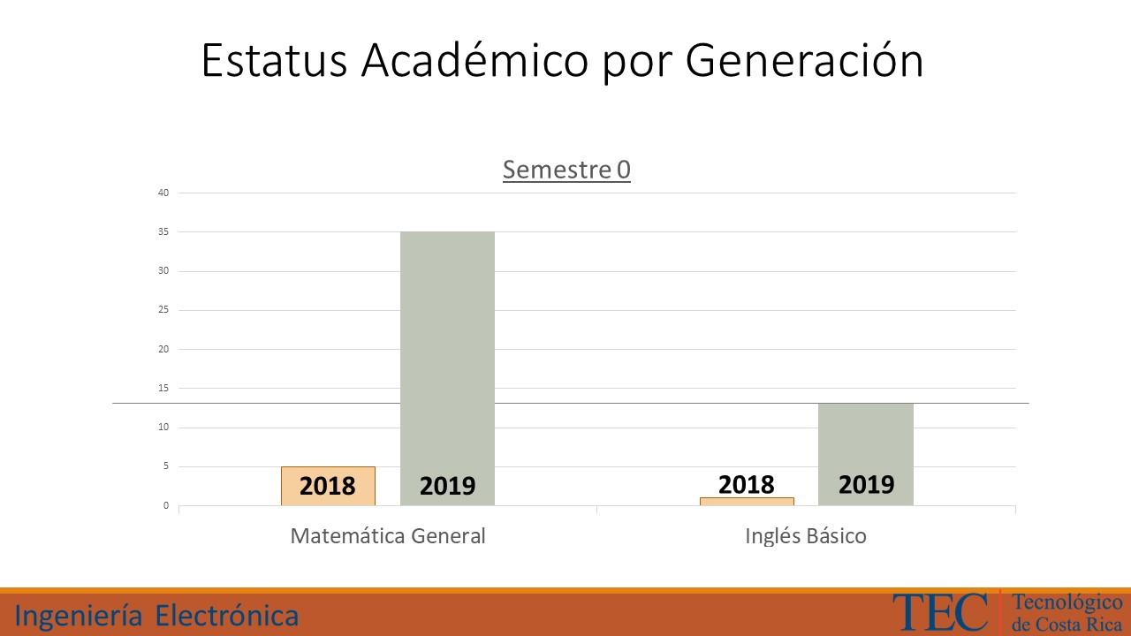

NOTA: El señor Carlos Roberto Acuña, se retira de la Sesión, a las 8:35 a.m.
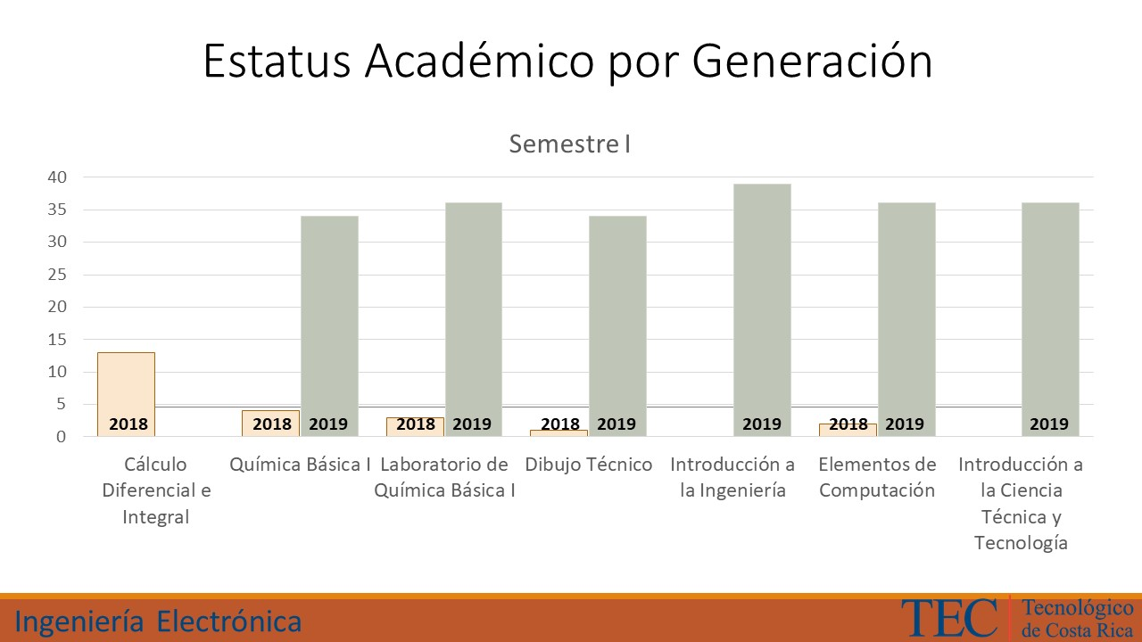
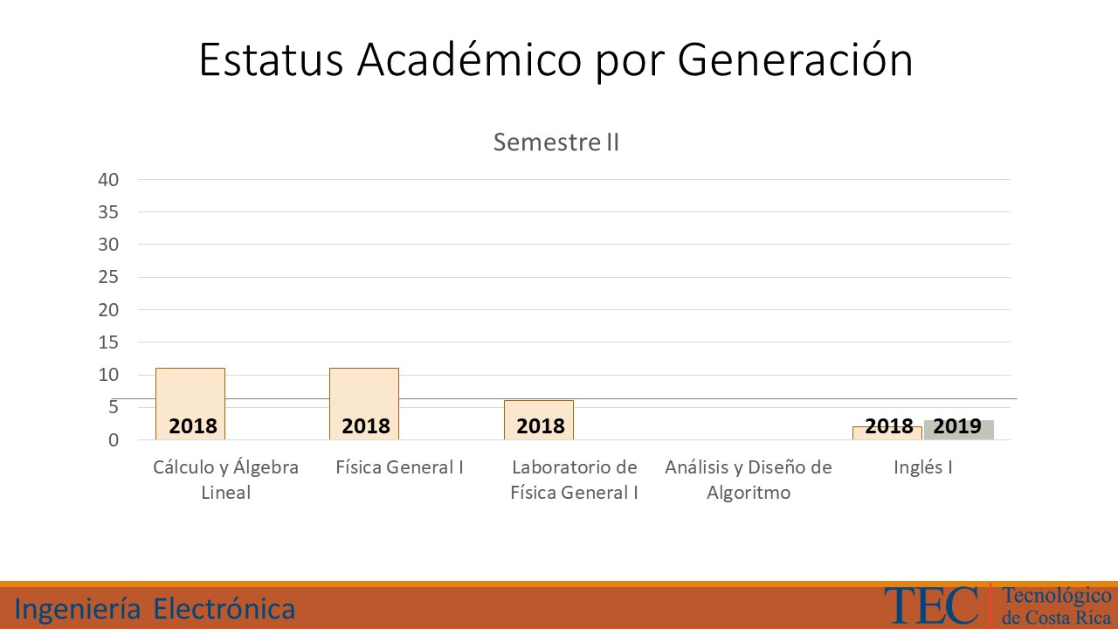
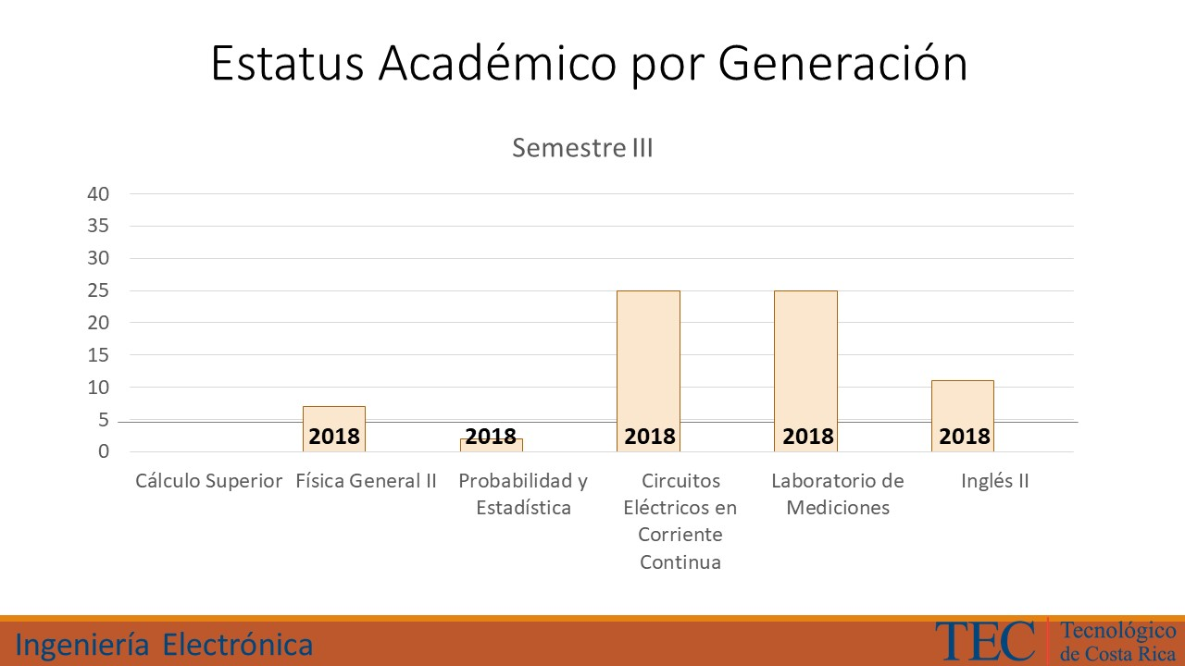
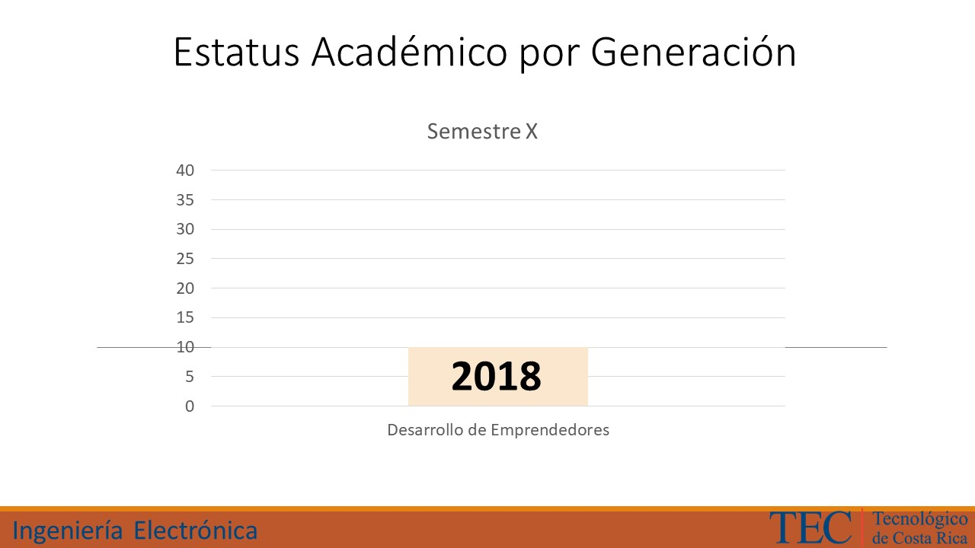

El Sr. Carlos Acuña manifiesta que, le parece positivo el hecho de que se permita matricular el curso Desarrollo de Emprendedores a estudiantes de niveles bajos, porque el pensamiento hacia el emprendedurismo llega desde muy temprano.
La Sra. María Estrada agradece al Sr. Phillips la presentación y expresa el reconocimiento a la Carrera de Ingeniería en Electrónica, por la manera en que se ha acoplado al Centro Académico de Alajuela, además de como ha venido superando los obstáculos que se presentan al posicionar una oferta académica en cada centro académico o campus. Señala que, desea reiterar al señor Julio Calvo, la solicitud de que se analice la necesidad de modificar el Reglamento de Becas, para que se incluya un transitorio o la vía de excepción, para los campus o centros académicos, donde no se puede tener oferta semestral de los cursos que requieren los estudiantes, y las gestiones sean resueltas desde el personal de Trabajo Social, para que no se cargue la responsabilidad a los estudiantes de resolver su problema de relacionado con los créditos que deben matricular, considerando que, como Institución conocemos la necesidad de regionalizar las carreras, también debemos buscar soluciones a este tipo de problemas que se presentan.
El señor Hayden Phillips anota que, esto sería temporal, mientras aumenta la demanda y se hace posible la apertura de los cursos requeridos; añade que, en este momento es difícil que un estudiante pueda matricular el bloque completo antes del tercer año.
La señora María Estrada agrega que, esto sucedió también con la Carrera de Ingeniería en Computación y en el Centro Académico de Limón, y sucederá cada vez que se gestione un programa nuevo, por lo que agradece al señor Phillips que haya señalado nuevamente el tema.
El señor Julio Calvo consulta si, los estudiantes del Centro Académico de Alajuela que matriculan en Cartago o en San José los cursos que no se abren ahí, tienen el semestre 0 aprobado.
El señor Hayden Phillips responde que no, porque se presentan problemas con matemática, e informa que él conversó con el Director de la Escuela de Matemática y le solicitó que abriera un grupo del curso de Cálculo, y le consultó para qué quería que se abriera ese curso, ya que las estadísticas dicen que uno o dos estudiantes en cien van a aprobarlo, o sea, lo pierde un 98%.
El señor Julio Calvo señala que, eso quiere decir que en Cartago se tiene el mismo problema.
El señor Hayden Phillips indica que efectivamente, pero que la diferencia es que en Cartago se tiene ofertas en todos los cursos, por lo que los estudiantes pueden matricular algún otro curso, mientras que en Alajuela, sólo pueden hacerlo en la oferta que se tiene, o bien, matriculan en Cartago o en San José; señala que, se tiene un caso de un muchacho que lleva cursos en Cartago durante la mañana y en la tarde en Alajuela; añade que, debe indicar que es muy buen estudiante y está bastante avanzado en la carrera. Indica que, él les ha explicado a los estudiantes esta situación, pero se debe trabajar en una solución diferente que subsane.
El señor Julio Calvo solicita al señor Roberto Pereira que le presente la solicitud formalmente, planteando bien el caso. Consulta si hay más preguntas, al no haberlas agradece al señor Hayden Phillips y consulta si se continúa con los temas de agenda o si se termina con los de foro para que el señor Roberto Pereira y Aurelio Sanabria no tengan que regresar.
La señora María Estrada sugiere que continúen con el foro.
MOCIÓN DE ORDEN: El señor Nelson Ortega presenta moción de orden para que se continúe con los siguientes temas del foro. Se somete a votación la moción de orden, obteniendo el siguiente resultado: 10 votos a favor, 0 en contra.
Continúa con la presentación el señor Aurelio Sanabria, Coordinador de la carrera de Ingeniería en Computación:
El señor Aurelio Sanabria inicia la presentación: Actualización del estado de desarrollo de la Carrera de Ingeniería en Computación.

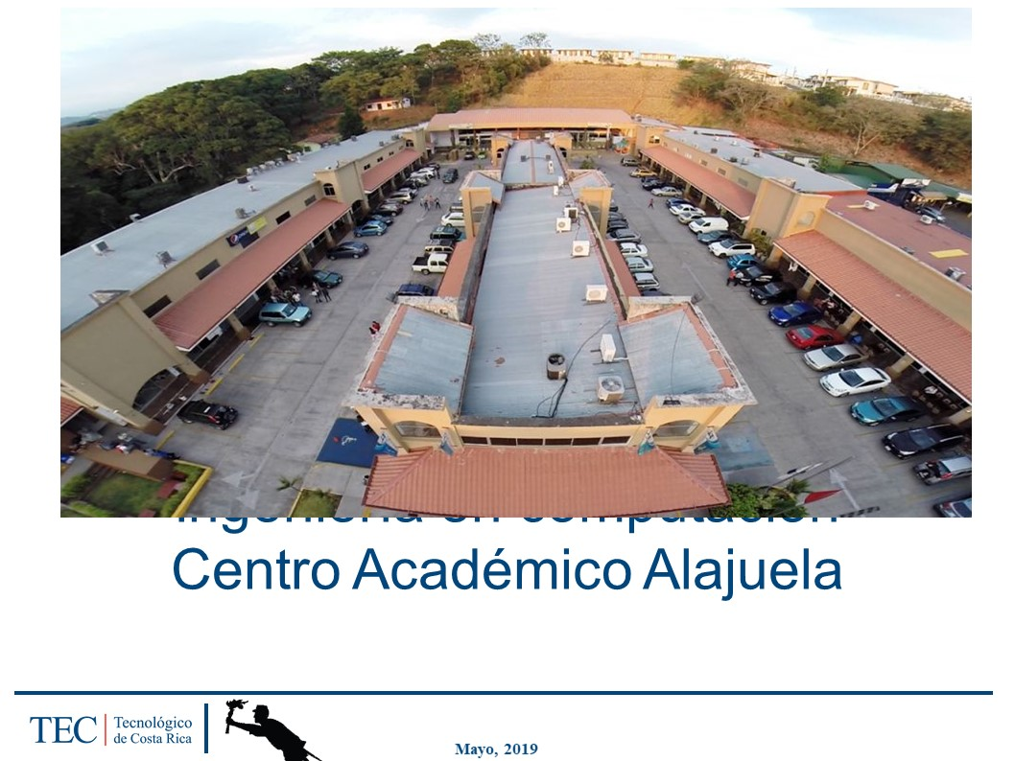
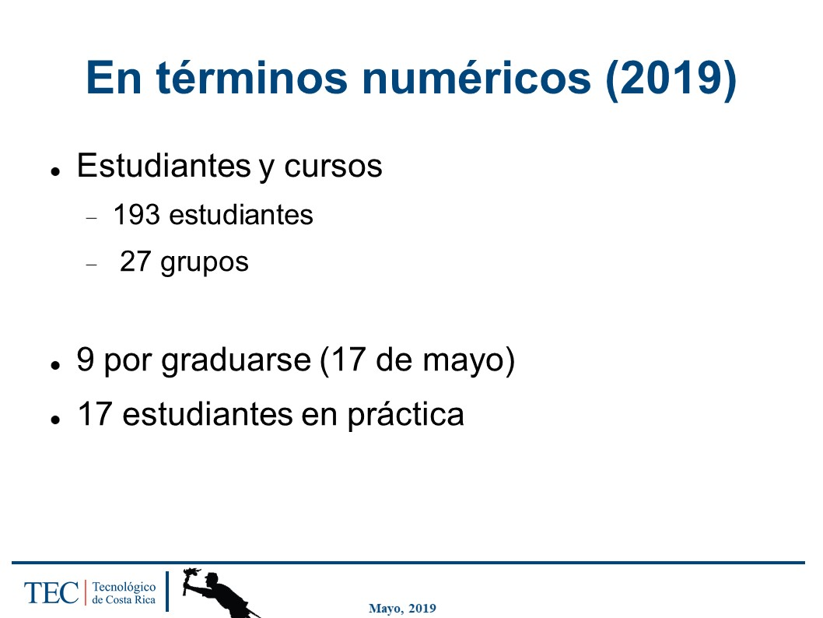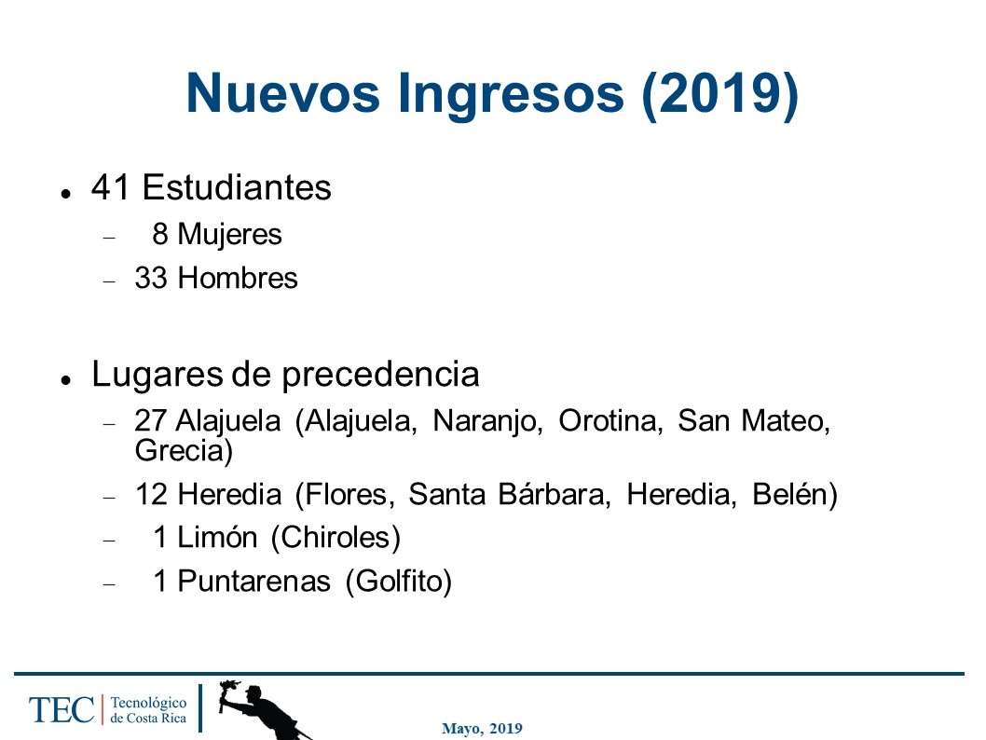

NOTA: Ingresa el señor Carlos Roberto Acuña, a las 8:40 a.m.
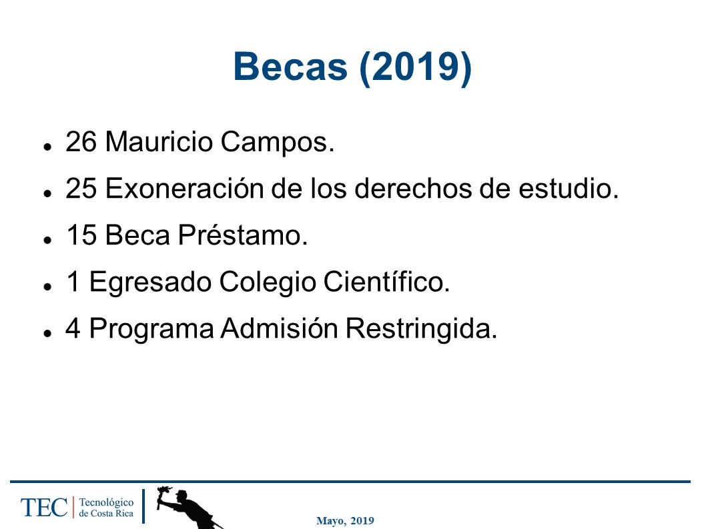
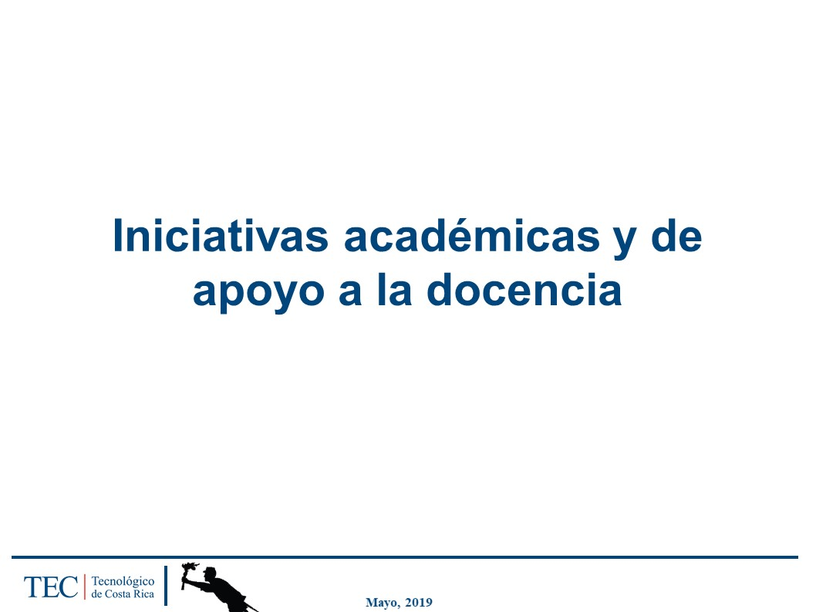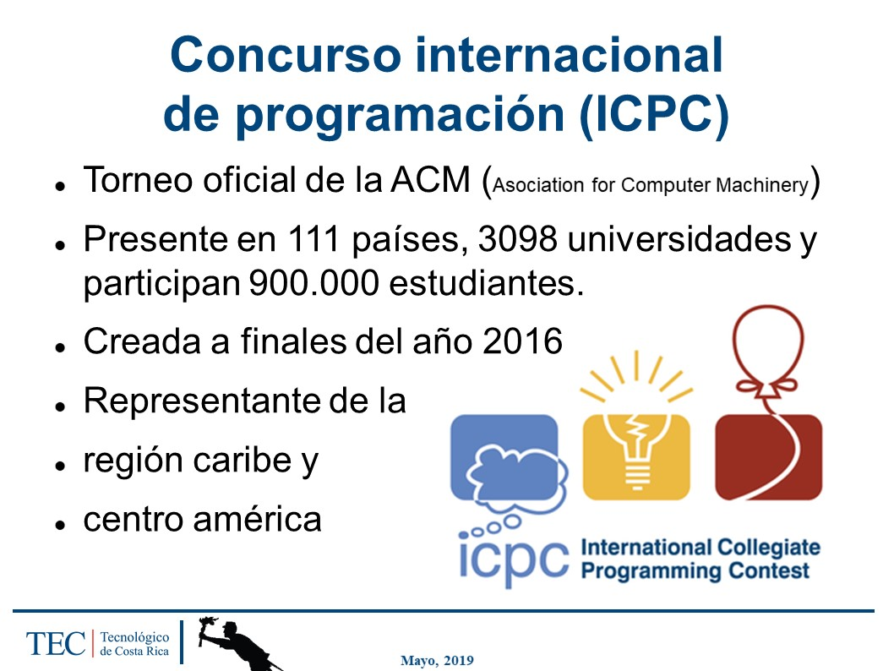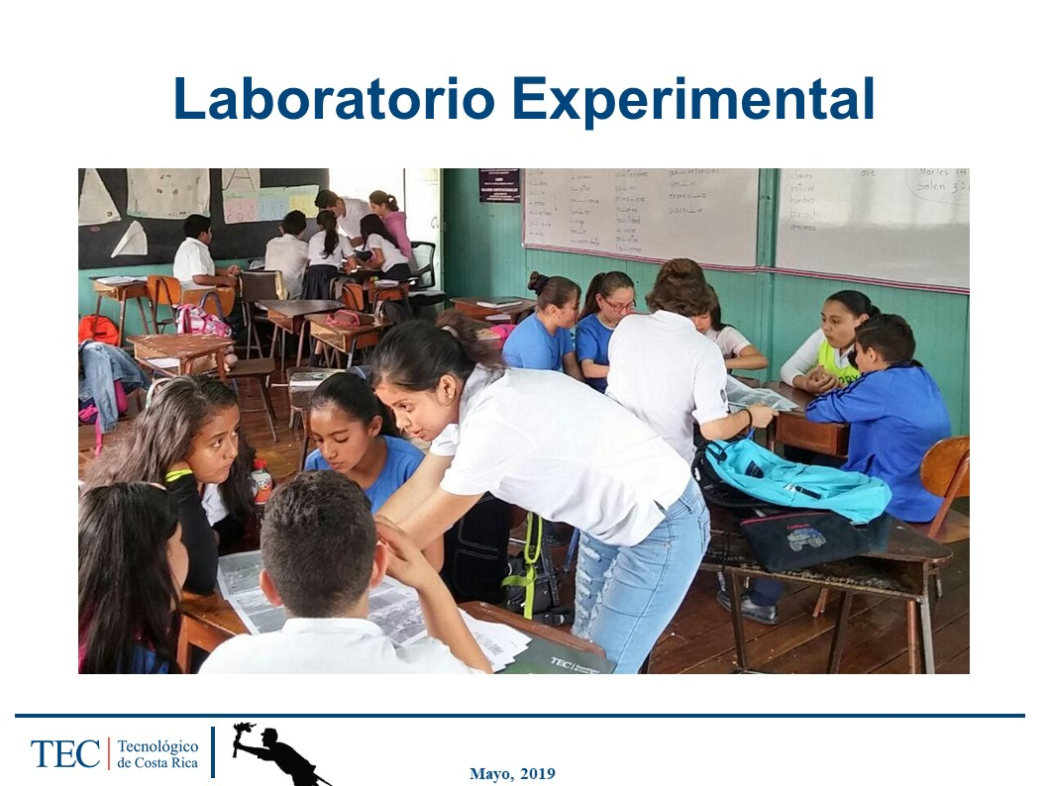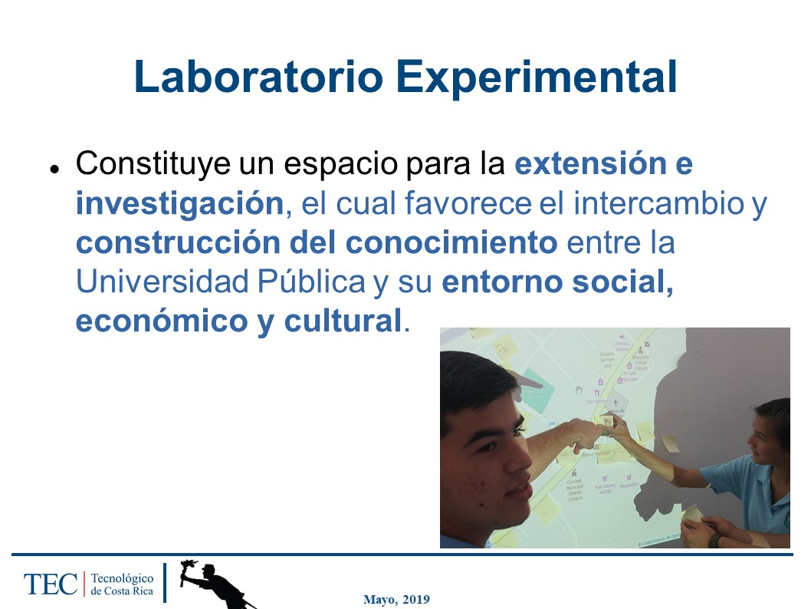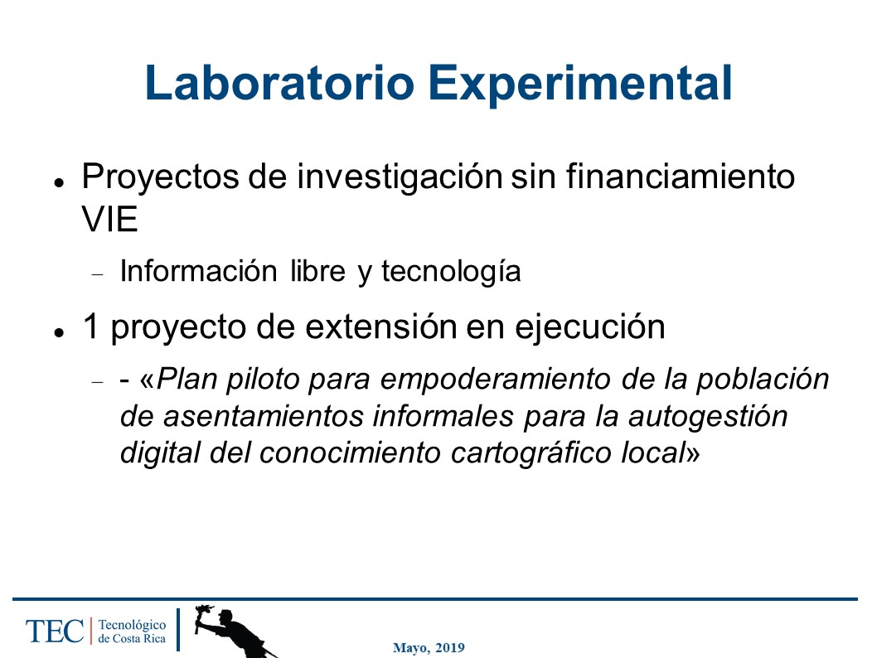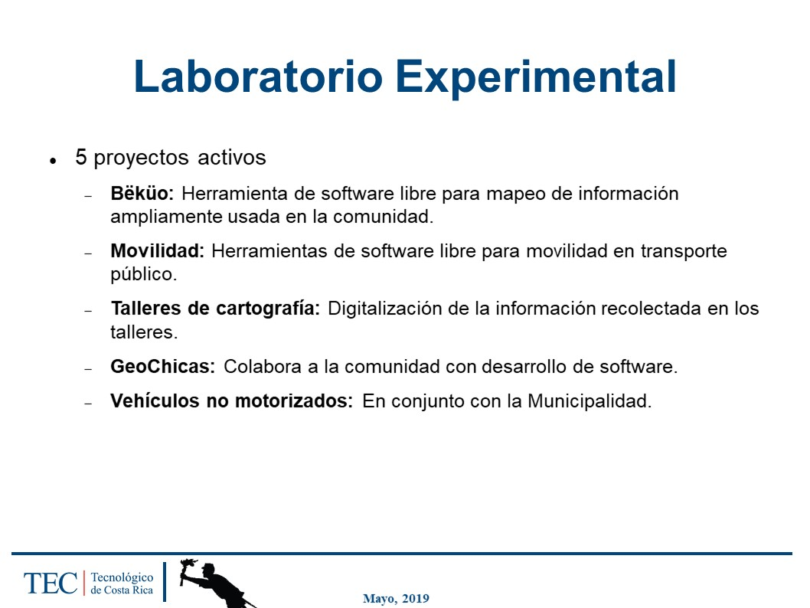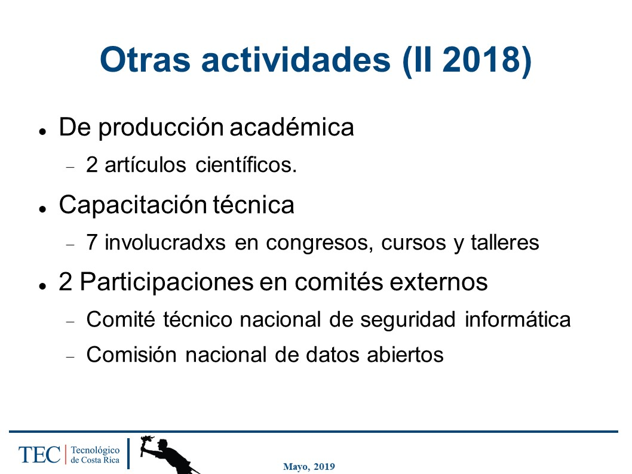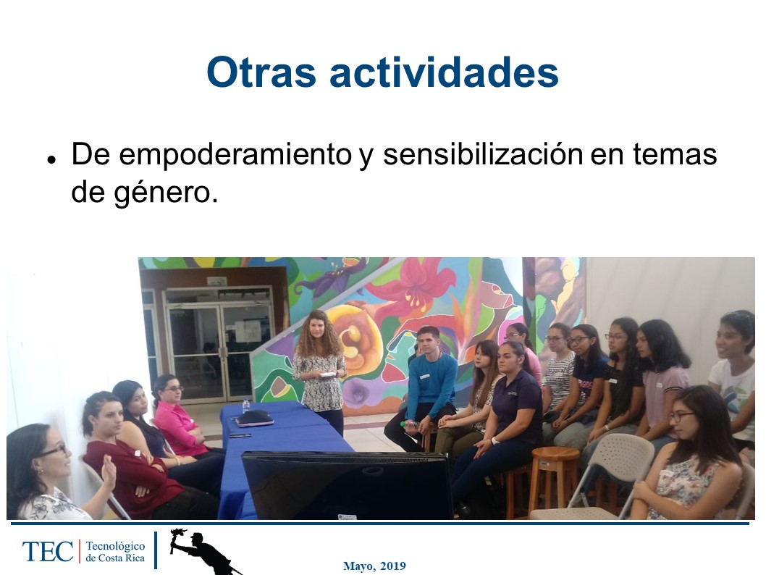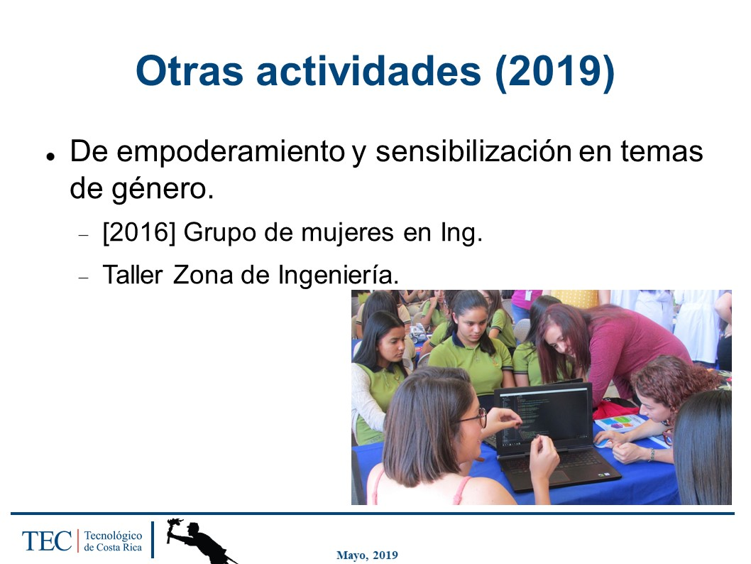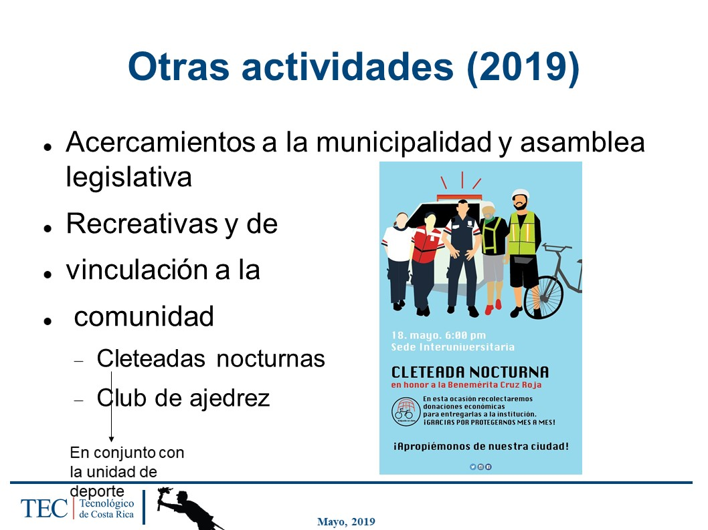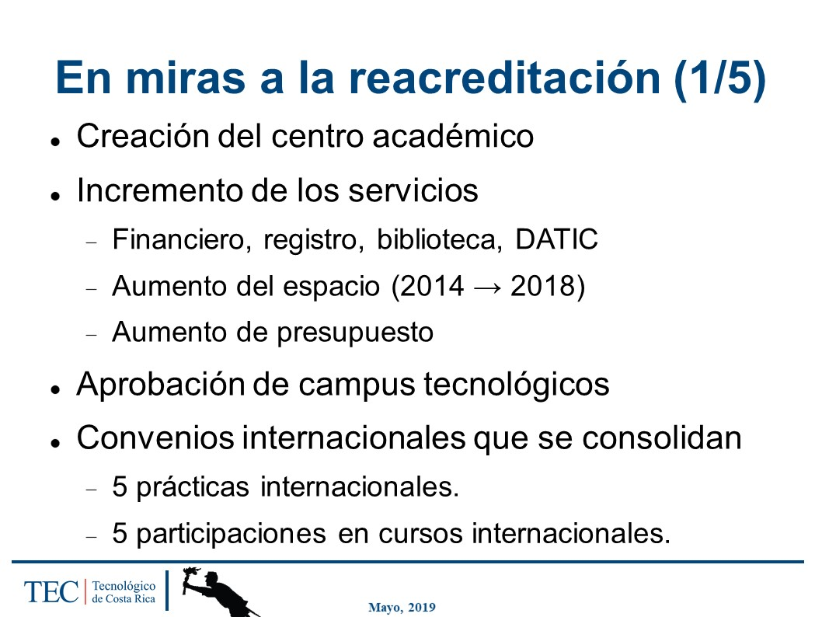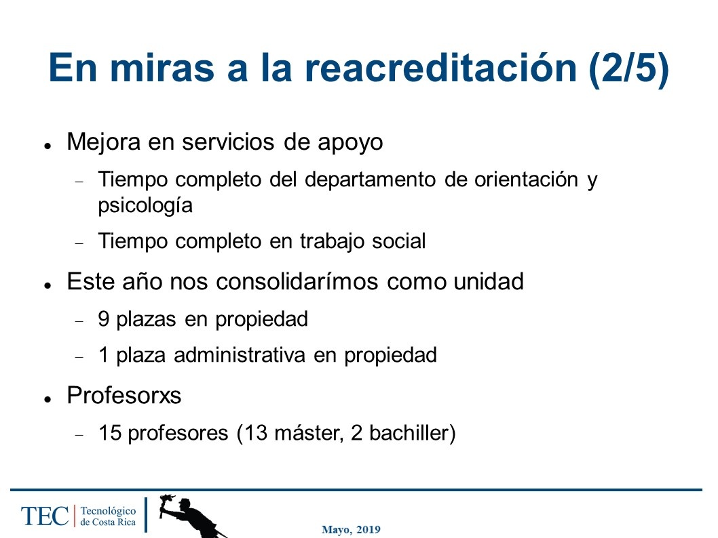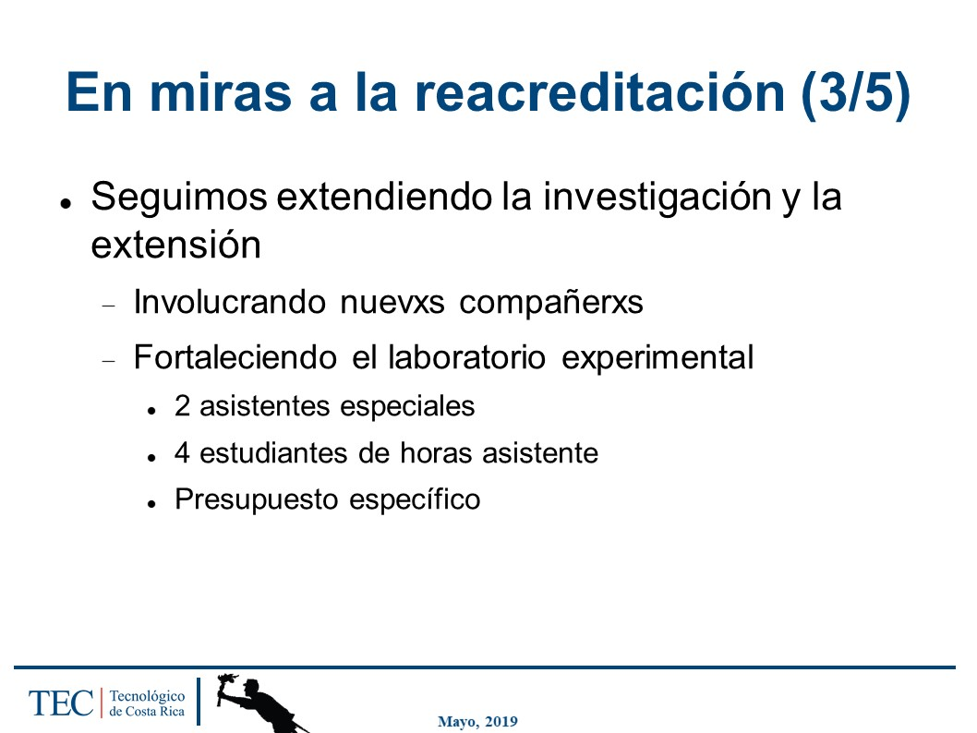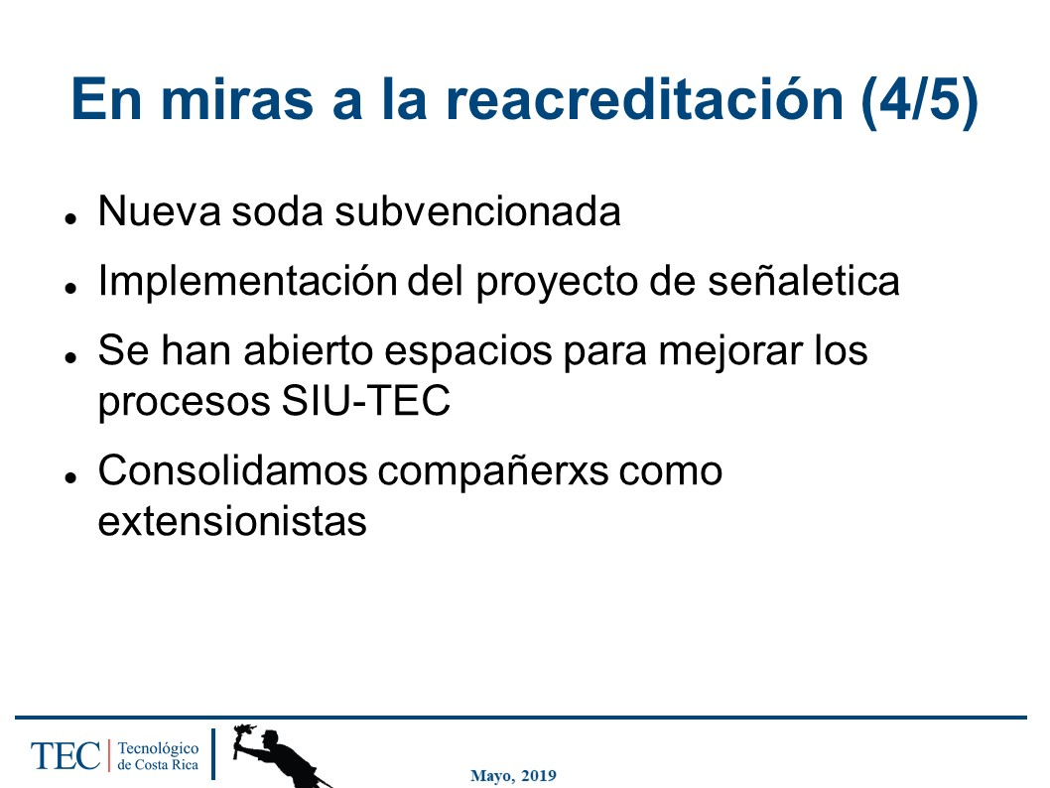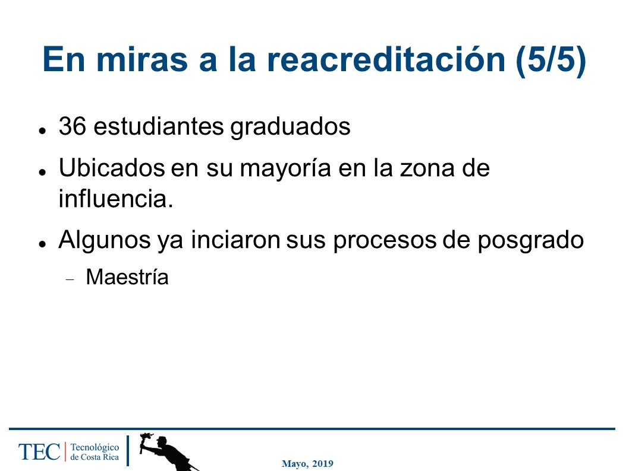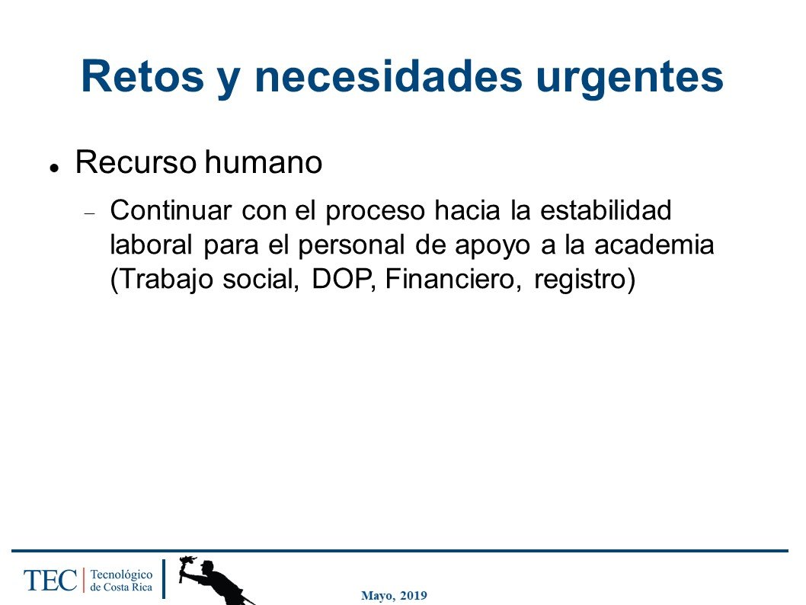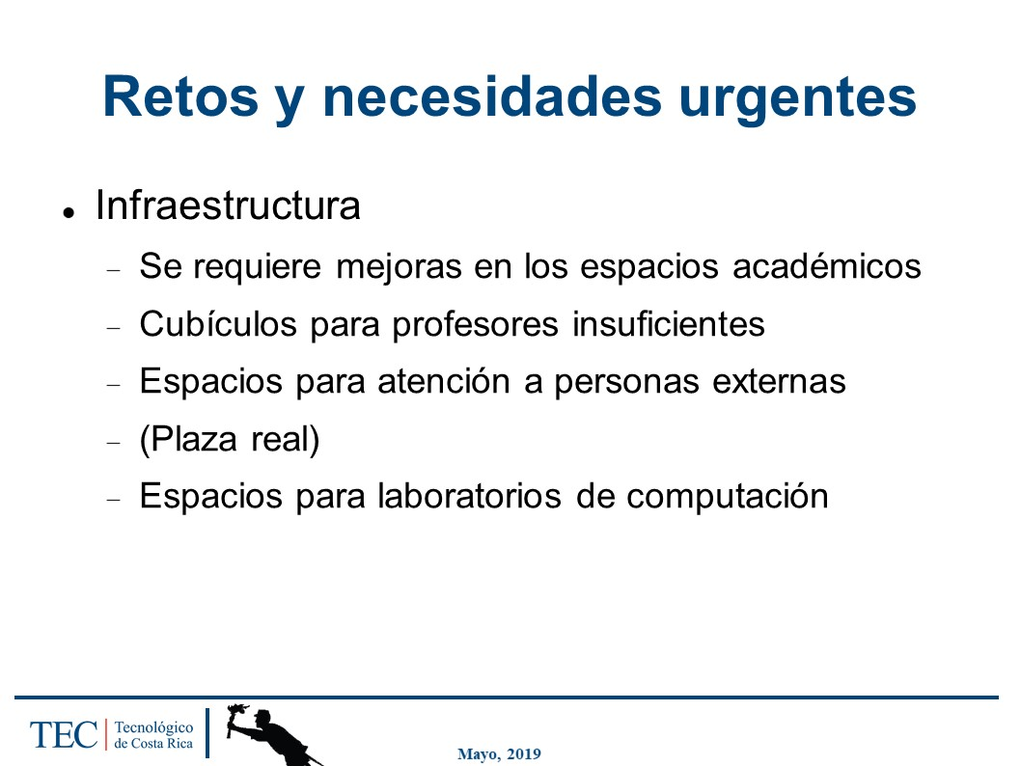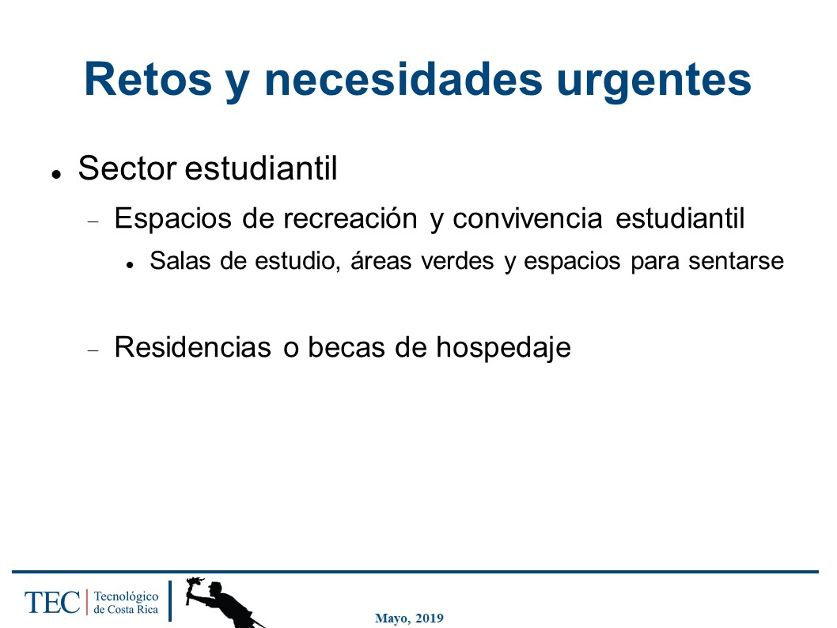

El señor Carlos Acuña consulta de que se trata el Proyecto Movilidad.
El señor Aurelio Sanabria explica que, se trata de una herramienta de software libre, que se presentó como un perfil a la Ronda VIE, sobre cómo trabajar la movilidad en el transporte público como el tren, el bus, etc.
El señor Carlos Acuña, hace la observación de que, el tema de los vehículos no motorizados está dentro de las actividades estratégicas del Plan Quinquenal de desarrollo vial de la Municipalidad, y ya está definido.
El Sr. Roberto Pereira aclara que, si bien es cierto está en papel, fomentar esa práctica no es fácil, por lo que la idea de hacer estas actividades de ciclismo nocturno, en que las familias participen y descubran que la bicicleta puede ser su medio de transporte, no sólo el carro o la motocicleta. Agrega que, se pretende romper el paradigma de que únicamente nos transportemos en carro; añade que, el objetivo es sensibilizar a las personas. Señala que, tienen una amplia participación, incluso de familias enteras, por lo que el Centro lo asume, como una responsabilidad social, por lo que se utiliza el vehículo institucional. Menciona que, por tratarse de una caravana de aproximadamente trescientas personas, se tiene una compleja logística en la que se cuenta con el apoyo de la Fuerza Pública y la Cruz Roja, y se convierte en una actividad muy llamativa. Agrega que, se conoce que el Gobierno lo incluye en un plan y ahí queda.
La Sra. María Estrada expresa que, estas actividades generan un cambio cultural y hacen que las personas de la Comunidad de los alrededores del Centro Académico, se apropien del tema y pidan cuentas a los gobiernos locales.
El señor Roberto Pereira agrega que, además se trata de enseñar a los ciclistas a que respeten las normas de tránsito, como cultura que se debe inculcar.
En otro tema, la Sra. María Estrada señala que anteriormente toda la responsabilidad recaía en el Director del Centro Académico; sin embargo, ahora toda la responsabilidad académica se traslada a los Directores de Escuela.
El señor Roberto Pereira señala que, gracias al acuerdo de este Consejo para una dotación de dinero para equipar estas instalaciones, se tiene la posibilidad de utilizar dos aulas como parte de la negociación; en ellas se realizan este tipo de actividades, exámenes, actividad muy relevante que antes se realizaban en la UNED, e indica que, la persona que coordina informó que ya no se van a prestar más, a pesar de que esas aulas se construyeron con fondos del sistema para uso de todas las universidades. Exterioriza que, para el próximo semestre se impartirán lecciones en Plaza Real y se procura evitar que los estudiantes tengan que trasladar de una sede a otra, programando la guía de horarios para que estén uno o dos días en estas instalaciones. En relación con el requerimiento de laboratorios informa que, desde el año anterior, se solicitó la compra de varias computadoras personales, a fin de establecer un laboratorio móvil como segunda opción, y dado que aún no se han comprado, hizo una solicitud al señor Humberto Villalta, a fin de que aligeren la adquisición de este equipo.
La señora Miriam Brenes agradece al señor Aurelio Sanabria la exposición y consulta con respecto a la “cleteada”, ya que tiene la duda del nivel de dificultad de la ruta, considerando que, a pesar de las condiciones físicas que tiene, él dice que le dejan “botado”.
El señor Aurelio Sanabria explica que, la actividad se programa en coordinación con la organización civil Alajuela en cleta, la cual se creó con el propósito de promover la movilidad en bicicleta a través de la ciudad; indica que esta organización elabora una ruta apropiada para los participantes, hacen una parada en algún parque, en donde se habla de la razón por la cual se realiza la actividad y luego continúan con el recorrido. Añade que, este proyecto visibiliza mucho más el Centro Académico de Alajuela.
La señora Miriam Brenes les felicita por la iniciativa por el mensaje importante que transmiten a la Comunidad. Agrega que, en relación con las instalaciones el Consejo Institucional entre los años 2016 y 2017 tomó acuerdos sobre la temporalidad de la ubicación del Centro Académico; sin embargo, esto se ha mantenido en el tiempo y desde la Comisión Institucional de Salud Ocupacional en años anteriores, se han realizado visitas y se emitieron una serie de cambios que deberían realizarse en las instalaciones, en el entendido de que sería un uso temporal, a pesar de que se han hecho ajustes para mejorar las condiciones, es claro que las instalaciones no son las adecuadas, valora los esfuerzos realizados por la actual administración y solicita que con el cambio de administración se vuelva a retomar el tema.
Finalizada la presentación del señor Aurelio Sanabria, continúa el señor Roberto Pereira con su presentación:
Gestiones realizadas para resolver el problema de infraestructura
El señor Roberto Pereira inicia la presentación de su parte e indica que durante los dos años de su gestión ha tenido clara la situación de infraestructura y nota que por más esfuerzos que se hacen, no se avanza sustancialmente. Informa que, recientemente los visitó el señor Gustavo Otárola e informó que, en dos meses, CONARE tomaría una decisión, en relación con la propiedad que se ha estado valorando para la construcción de la Sede Interuniversitaria. Consulta al señor Julio Calvo, si el señor Eduardo Sibaja llevó a CONARE alguna propuesta. Informa que, la persona que construyó el edificio en el cual nos encontramos, les ofreció la construcción de otro edificio que reúna todas las condiciones requeridas por el Centro Académico, asunto que comentó con el Vicerrector de Docencia. Agrega que, el mismo sería alquilado con el mismo precio que se paga en la ubicación actual. Señala que, no es tan rápido como se desea, pero se trata de una opción en caso de que CONARE no logre resolver.
El señor Julio Calvo señala que, es importante que se tome en cuenta que estas necesidades no son sólo del TEC, sino de todas las universidades; aunque algunas tengan mejores condiciones que otras, y que algunas no quieren compartir lo que se compró con el fondo común. Expresa que, en relación con el lote visitado por este Consejo requiere muchas autorizaciones y una gran inversión en obras periféricas, previo a la construcción de la Sede Interuniversitaria. Informa que, la Municipalidad no ha hecho la donación, hasta confirmar que se cuenta con todos los vistos buenos para iniciar las obras. Señala que, ante ese escenario, hace dos meses se le pidió al señor Gustavo Otárola que evaluara la posibilidad de que se construya en el campus Fabio Baudrit, que tiene 40 hectáreas y existe una parte en el fondo que podría ser útil para ese propósito; sin embargo, tiene condiciones semejantes en relación con las obras preliminares que se deben desarrollar, adicionalmente deberá considerarse que no se cuenta con ningún servicio periférico, por lo que habría que llevar todo (seguridad, transporte, alimentación, entre otros). Expresa que, la opción expuesta por el señor Roberto Pereira es muy interesante, dado que tendría el mismo costo actual, es céntrico y con muy buenas condiciones. Considera que, esta alternativa emergerá entre los Rectores como una opción rápida y conveniente.
El señor Roberto Pereira informa que la Comisión de Vicerrectores tomó el acuerdo de pedir la oferta al empresario, quien está valorando las condiciones que puede ofrecer y las que requiere como desarrollador.
El señor Isidro Álvarez manifiesta que, hasta ese momento conoce oficialmente esta propuesta, la cual escuchó de alguno de los candidatos a Rector; sin embargo, no se debe olvidar que estamos en una institución pública y se debe considerar que las actuaciones deben estar apegadas al principio de legalidad. Tiene claro que el CONARE cuenta con la asesoría legal correspondiente para orientar sobre la legalidad de esta eventual contratación, para que se cuiden los detalles de legalidad. Añade que, no ubica en la Ley de Contratación Administrativa y su Reglamento, la figura que se sugiere utilizar.
El señor Roberto Pereira indica que, la consiguió en el Reglamento de Ley de Contratación Administrativa y que se la dará a conocer. Señala que, una vez que se presente la propuesta, esta deberá ser valorada por las autoridades competentes para considerar todos esos aspectos, según corresponda.
La señora María Estrada manifiesta que, desea aprovechar que se está en cierre de gestión de Rectoría para agradecer, ya que considera que el Consejo fue muy atinado al crear el Centro Académico de Alajuela y que a pesar de todas las dudas que en su momento se presentaron, ha venido a fortalecer la presencia del TEC en la zona de influencia. Agradece al señor Aurelio Sanabria, por su empeño y dedicación al trabajo que desarrolla en este Centro, como Coordinador de la Carrera de Ingeniería en Computación.
El señor Freddy Araya señala que, al temor de lo indicado por la señora María Estrada considera que lo expuesto, evidencia crecimiento del Centro, e implica más compromiso como Consejo Institucional; además de que, quienes han trabajado en Sedes conocen que, sin apoyo de las autoridades, esto no se puede realizar. En relación con infraestructura, se debe buscar la solución, en caso de que CONARE no lo logre.
El señor Nelson Ortega expresa el agradecimiento al señor Aurelio Sanabria, extensivo a los señores Hayden Phillips y Roberto Pereira por las presentaciones realizadas. Manifiesta que, la frecuencia con que se ha visitado el Centro Académico, permite visualizar la evolución que ha tenido, y se siente convencido de que el Consejo ha tomado decisiones acertadas para fortalecimiento de este Centro. Motiva al señor Julio Calvo para que se siga valorando la posibilidad de dar estabilidad laboral a los funcionarios del Centro Académico de Alajuela, a fin de que se dé el arraigo requerido y se resuelvan una serie de problemas que genera la falta de estabilidad de los funcionarios. Agrega que, como Consejo se debe valorar opciones para completar el área docente, así como el área de apoyo, a fin de que se vaya desarrollando el Centro Académico y cumpla con los parámetros establecidos, para que algún día sea campus.
La señora María Estrada señala que, hace cuatro años se inició el proceso de evaluación de los pares, ante lo que solicitó una reunión de las autoridades con los pares acreditadores, la cual se realizó y fue muy provechosa, porque se conoció el modelo con el cual la Escuela de Computación, implementó la apertura de la Carrera en los Centros y los Campus, dado que viene este nuevo proceso y el modelo se continúa replicando, le solicita al señor Julio Calvo que, en su Informe de gestión, incluya como recomendación para la nueva Rectoría, la reunión entre autoridades y pares acreditadores, ya que se van a revisar las carreras en los Centros y en los Campus.
El señor Julio Calvo manifiesta que, se encuentra feliz de haber realizado su última sesión en el Centro Académico de Alajuela y de ver emprendido este proyecto, el cual sabe que ha sido difícil. Agrega que, fue semejante cuando se abrió Limón y se llevaron las carreras al Campus Tecnológico de San Carlos. Señala que, está convencido de que pronto este Centro va a tener todas condiciones que requiere, para que se pueda cumplir con lo que las acreditaciones solicitarán a futuro. Agradece a todo el esfuerzo.
La discusión de este punto consta en el archivo digital de la Sesión No. 3117.
NOTA: Se realiza un receso a las 9:37 a.m.
NOTA: Se reinicia la sesión a las 10:02 a.m.
ASUNTOS DE FONDO
ARTÍCULO 8. Designación de dos representantes de la Comisión Permanente de Estatuto Orgánico, para que analice la propuesta conciliada No. 5, titulada: “Modificación de los artículos 2 y 3 del Estatuto Orgánico”.
El señor Luis Gerardo Meza presenta la propuesta denominada: “Designación de dos representantes de la Comisión Permanente de Estatuto Orgánico, para que analice la propuesta conciliada No. 5, titulada: “Modificación de los artículos 2 y 3 del Estatuto Orgánico”; elaborada por la Comisión de Estatuto Orgánico. (Adjunta al acta de esta Sesión).
Explica que la propuesta fue conocida por la Comisión de Estatuto Orgánico; recuerda que, en la última Asamblea Representativa se dio trámite a una propuesta de Reforma a los Artículos 2 y 3, la cual tiene que ver con la propuesta de Reforma de la figura de campus, la cual se aprobó como parte del paquete de reformas. Menciona que, además hubo un recurso presentado por algunos compañeros y compañeras, de la entonces Sede Regional San Carlos, que fue acogido parcialmente por la Asamblea Institucional Representativa, porque la Reforma a los Fines y Principios requiere dos tercios y en esa ocasión faltaba un voto para esa cifra, por lo que, esta parte se dio por derogada. Informa que, el Directorio lo retomó, llevó una propuesta de Reforma a los Principios y los Fines a la cual se le dio procedencia y de acuerdo al Reglamento de Estatuto Orgánico, debía ser dictaminado por una comisión, de la cual deben formar parte dos Integrantes del Consejo Institucional y que sean a su vez Miembros de la Comisión de Estatuto Orgánico. Amplía diciendo que, en la Comisión conocieron el tema, se preparó la propuesta y proponen el nombre de la Profesora María Estrada Sánchez y el de su persona para integrar esta comisión y así cumplir con el mandato del Estatuto Orgánico.
El señor Julio Calvo somete a votación secreta la propuesta y se obtiene el siguiente resultado: 11 votos a favor de la señora María Estrada y 11 votos a favor del señor Luis Gerardo Meza.
Por lo tanto, el Consejo Institucional:
RESULTANDO QUE:
- El Artículo 144 del Estatuto Orgánico, establece:
“Las reformas e interpretaciones al Estatuto Orgánico solicitadas a la Asamblea Institucional Representativa deberán ser discutidas y votadas por ésta en dos sesiones realizadas en un lapso no menor a cuatro meses, conforme al siguiente procedimiento:
a. En la primera sesión, la Asamblea Institucional Representativa debe discutir y votar la procedencia del proyecto de reforma o interpretación
b. De aprobarse su procedencia, el proyecto de reforma o interpretación pasa a ser estudiado por una Comisión de análisis, cuyos integrantes serán designados por el Directorio de la Asamblea Institucional Representativa de acuerdo con lo establecido en el Reglamento de la AIR, salvo en el caso de los representantes estudiantiles, que serán designados por el órgano estudiantil competente.
c. La Comisión de análisis deberá entregar al Directorio, dentro del plazo definido por éste, un dictamen que contenga la propuesta de reforma o interpretación, el cual será entregado a los asambleístas para ser sometido a discusión y a votación en la siguiente sesión conforme a lo establecido en el cronograma de la Asamblea Institucional Representativa
d. En la segunda sesión, la Asamblea Institucional Representativa debe discutir y votar el dictamen de la Comisión de análisis así como las mociones de fondo relacionadas conforme a lo establecido en el Reglamento de la Asamblea Institucional Representativa”.
- El Artículo 6 del “Reglamento de la Asamblea Institucional Representativa del ITCR”, indica en el inciso b, sobre las reformas al Estatuto Orgánico, lo siguiente:
“De aprobarse su procedencia, el proyecto de reforma o interpretación pasa a ser estudiado por una Comisión de análisis, designada por el Directorio, la cual estará integrada al menos por cinco miembros integrantes de la Asamblea Institucional Plebiscitaria, dos de los cuales deberán ser miembros de la Comisión Permanente de Estatuto Orgánico del Consejo Institucional”.
- En la Sesión Ordinaria AIR-96-2019, celebrada el miércoles 10 de abril de 2019, la Asamblea Institucional Representativa dio procedencia a la propuesta No. 5, titulada: “Modificación de los artículos 2 y 3 del Estatuto Orgánico”.
- La Secretaría del Consejo Institucional recibe oficio DAIR-051-2019, con fecha de recibido02 de mayo de 2019, suscrito por la Ing. Sofía Beatriz García Romero, Presidente del Directorio de la Asamblea Institucional Representativa, dirigido al Dr. Julio Calvo Alvarado, Presidente del Consejo Institucional, en el cual solicitan el nombramiento de dos representantes de la Comisión de Estatuto Orgánico, para que integre la comisión que analizará la propuesta conciliada No. 5, titulada: “Modificación de los artículos 2 y 3 del Estatuto Orgánico”.
CONSIDERANDO QUE:
- En reunión de la Comisión de Estatuto Orgánico No. 296-2019, del 14 de mayo de 2019, se conoce el oficio y se propone a la M.Sc. María Estrada Sánchez y al Dr. Luis Gerardo Meza Cascante, como representantes de la Comisión para integrar la Comisión dictaminadora de la reforma del artículo 26, inciso l, del Estatuto Orgánico.
SE ACUERDA:
- Designar a la M.Sc. María Estrada Sánchez y al Dr. Luis Gerardo Meza Cascante, para que integren la Comisión que analizará la propuesta conciliada No.5, titulada: “Modificación de los artículos 2 y 3 del Estatuto Orgánico.
- Comunicar. ACUERDO FIRME.
La discusión de este punto consta en el archivo digital de la Sesión No. 3117.
ARTÍCULO 9. Reforma Integral del Reglamento de Teletrabajo en el Instituto Tecnológico de Costa Rica
El señor Nelson Ortega Jiménez, externa que la propuesta ya fue presentada hace tres sesiones, misma que tiene bastante tiempo de estar en proceso. Explica que, el reglamento actual es del año 2017 y se han planteado una serie de observaciones, o necesidades de ajustes. Señala que, el Consejo de la Escuela de Matemática acordó apoyar los acuerdos del Consejo de Docencia y de la Comisión de Teletrabajo. Añade que han trabajado distintas versiones, en la Sesión Ordinaria No. 3078 del 17 de junio del 2018, se somete a consulta de la AFITEC y a la Comunidad Institucional la propuesta de Reforma al Reglamento de Teletrabajo; agrega que, ante esas consultas, distintas dependencias proceden a enviar sus observaciones, lo que evidencia bastante interés por parte de la Comunidad Institucional, también por personas individuales; expresa que, esto obliga a formar una subcomisión para analizar estas observaciones e incorporarlas en la propuesta, dando como resultado una propuesta de Reforma al Reglamento de Teletrabajo que se deja presentada con el objetivo de que los Miembros del Consejo Institucional la conozcan; comenta que, dicha propuesta es retirada en la siguiente sesión, por solicitud de la Directora del DATIC, posteriormente se vuelve a incorporar. Detalla que, en la Sesión realizada en el Centro Académico de Limón, por moción planteada por el señor Julio Calvo Alvarado se retira de nuevo, para que fuera revisada por el Consejo de Rectoría, se incorporaron los criterios apropiados o que mejoraban esta, en busca de un mecanismo flexible, en el marco de la Autonomía Universitaria, que facilite normar esta modalidad de prestación de servicio. De ahí que la Comisión eleva la propuesta para su aprobación.
El señor Freddy Araya presenta la propuesta No. 3 denominada: “Moción de modificación artículo 7. Conformación de la Comisión Institucional de Teletrabajo del Reglamento de Teletrabajo en el Instituto Tecnológico de Costa Rica”; elaborada por varios Miembros del Consejo Institucional, y que dice:

RESULTANDO QUE:
- El Estatuto Orgánico del Instituto Tecnológico de Costa Rica en su artículo 18, señala:
“Son funciones del Consejo Institucional:
…
f. Aprobar, promulgar y modificar los reglamentos generales necesarios para el funcionamiento del Instituto, así como los suyos propios, excepto aquellos que regulen el funcionamiento de la Asamblea Institucional Representativa y del Congreso Institucional.
- El reglamento del Consejo Institucional establece en el art. 45 mociones de fondo para cambiar una propuesta base, que establece lo siguiente:
Serán mociones de fondo las que tiendan a cambiar total o parcialmente la propuesta base. Deberán ser presentadas por escrito antes o durante el debate, pero antes de que se someta a votación la propuesta base.
- El Consejo Institucional aprobó el “Reglamento de Teletrabajo en el Instituto Tecnológico de Costa Rica” en la Sesión Ordinaria No. 3011, Artículo 16, del 01 de marzo de 2017, que fue publicado en la Gaceta del Instituto Tecnológico de Costa Rica No. 459, del 09 de marzo del 2017.
- La Comisión Institucional de Teletrabajo aprobó, en la sesión 3-2017, lo siguiente:
  - Solicitar al Consejo Institucional que modifique el Reglamento de Teletrabajo en el Instituto Tecnológico de Costa Rica”, de manera que el artículo 3 se lea de la siguiente manera:

Artículo 3: Alcance

Podrán acceder a la modalidad de teletrabajo aquellos funcionarios del ITCR del sector de apoyo a la academia que cumplan con los requisitos preceptivos, según las necesidades, naturaleza de la dependencia y del trabajo a realizar.
  - Agregar un transitorio III con el siguiente texto:

En el caso de los profesores se mantendrán las directrices emitidas por el Vicerrector de Docencia en el oficio ViDa-418-2016 del 10 de mayo de 2016, en tanto este Consejo no disponga la normativa aplicable a los profesores en materia de flexibilidad de horario de trabajo.”
- En la reunión de la Comisión de Planificación y Administración No. 763-2018, realizada el 12 de abril de 2018, se conoció la propuesta elaborada por la subcomisión indicada en el punto anterior y acordó remitirla a la Oficina de Planificación Institucional, para el trámite correspondiente, según lo dispuesto en el “Reglamento de Normalización Institucional”.
- La Oficina de Planificación Institucional emitió el dictamen sobre la propuesta de modificaciones al “Reglamento de Teletrabajo”, en el oficio OPI-436-2018 del 14 de junio de 2018, que incluye los dictámenes de la Oficina de Asesoría Legal y de la Auditoría Interna.
- La propuesta de reforma del “Reglamento de Teletrabajo” elaborada por la Comisión de Planificación y Administración, atiende las solicitudes recibidas de la Comisión Institucional de Teletrabajo, del Consejo de Docencia y del Consejo de la Escuela de Matemática, sin que sea necesario el desarrollo de un plan piloto para el sector de apoyo académico, o dejar fuera de su aplicación al sector académico y optar por acoger las directrices emitidas por el Vicerrector de Docencia, en el oficio ViDa-418-2016 del 10 de mayo de 2016 por lo que dispone elevar una propuesta al Pleno para someter a consulta de la AFITEC y de la Comunidad Institucional la propuesta de reforma del “Reglamento de Teletrabajo en el Instituto Tecnológico de Costa Rica.
- El Consejo Institucional en la Sesión No. 3078, Artículo 11, del 27 de junio de 2018, aprobó “Someter a consulta de la AFITEC y de la Comunidad Institucional la propuesta de reforma del “Reglamento de Teletrabajo en el Instituto Tecnológico de Costa Rica”.
- La Comisión de Planificación y Administración, en la reunión No. 781-2018 realizada el día 23 de agosto de 2018, modificó la integración de la subcomisión de teletrabajo con el M.B.A. Nelson Ortega Jiménez, la Ing. Miriam Brenes Cerdas y el Dr. Luis Gerardo Meza Cascante para que analizara las observaciones a la consulta de la propuesta de reforma del Reglamento de Teletrabajo.

CONSIDERANDO QUE:
- Que sean tenido múltiples criterios de diferentes unidades académicas que fueron incorporadas a la propuesta actual del reglamento de teletrabajo.
- En la sesión ordinaria 3114 del 24 de abril del 2019 se presenta como punto de agenda la Reforma integral del teletrabajo en el Instituto Tecnológico de Costa Rica, donde un miembro del consejo se acogió al art. 58 para realizar un análisis de la propuesta posponiendo por dos sesiones.
SE PROPONE:
- Aprobar la Reforma al “Reglamento de Teletrabajo”, en el artículo 7:
Artículo 7. Conformación de la Comisión Institucional de Teletrabajo
Propuesta presentada | Moción de modificación
La Comisión Institucional de Teletrabajo estará conformada por siete titulares:  a. Un representante del Departamento de Recursos Humanos, nombrado por el Director (a)  b. Un representante docente de los campus tecnológicos locales nombrado por el Rector (a)  c. Un representante docente de los centros académicos nombrado por el Rector (a)  d. Un representante docente de la Escuela de Ingeniería en Computación, nombrado por el Consejo de Escuela.  e. Un representante del DATIC, nombrado por el Director (a)  f. Un representante de la GASEL, nombrado por el coordinador (a) de esta Unidad.  g. Un representante estudiantil, nombrado por la FEITEC.  Dicha comisión estará coordinada por el representante del Departamento de Recursos Humanos.  Esta comisión sesionará ordinariamente dos veces al semestre y extraordinariamente cuando se requiera, a petición del Coordinador, el Rector o al menos tres de sus miembros.  Los miembros de la comisión, deberán ser funcionarios de tiempo completo e indefinido, tener formación académica con nivel de grado mínimo de bachiller universitario, con excepción del representante estudiantil.  El nombramiento del representante de los campus tecnológicos locales y de centros académicos tendrá una vigencia de 2 años y deberá asegurarse la rotación entre los campus tecnológicos locales y los centros académicos. | La Comisión Institucional de Teletrabajo estará conformada por siete titulares:  a. Un representante del Departamento de Recursos Humanos, nombrado por el Director (a)  b. Un representante docente de los campus tecnológicos locales nombrado por el Rector (a)  c. Un representante docente de los centros académicos nombrado por el Rector (a)  d. Un representante docente de la Escuela de Ingeniería en Computación, nombrado por el Consejo de Escuela.  e. Un representante del CETI, nombrado por los miembros del CETI  f. Un representante de la GASEL, nombrado por el coordinador (a) de esta Unidad.  g. Un representante estudiantil, nombrado por la FEITEC.  Dicha comisión estará coordinada por el representante del Departamento de Recursos Humanos.  Esta comisión sesionará ordinariamente dos veces al semestre y extraordinariamente cuando se requiera, a petición del Coordinador, el Rector o al menos tres de sus miembros.  Los miembros de la comisión, deberán ser funcionarios de tiempo completo e indefinido, tener formación académica con nivel de grado mínimo de bachiller universitario, con excepción del representante estudiantil.  El nombramiento del representante de los campus tecnológicos locales y de centros académicos tendrá una vigencia de 2 años y deberá asegurarse la rotación entre los campus tecnológicos locales y los centros académicos.

El señor Freddy Araya Rodríguez explica que, esta moción se refiere a la modificación del Artículo 7, en la que se presenta modificación a la integración de la comisión, según la propuesta base; expresa que, el representante del DATIC forma parte de la Comisión y es nombrado por el Director. Señala que, se analizó y se concluyó que ya el TEC tiene la Comisión de Estrategias de Información, de la cual también el DATIC es parte.
La señora María Estrada hace recordatorio de que las auditorías externas que se han realizado en el tema de las TICS, han señalado temas de interés como el de gobernanza y el de las tecnologías; por lo que atendiendo esas recomendaciones es que el Consejo Institucional, creó hace unos años el Comité Estratégico de Tecnologías de Información, como encargada de atender estos temas. Agrega que, ven como una acción afirmativa, que los representantes del CETI, puedan designar al Director o Directora del DATIC.
La señora Miriam Brenes Cerdas consulta si el DATIC queda como ente técnico y el CETI da el aporte, o sea se mantiene el Artículo 20, sobre soporte técnico. Añade que, no se menciona sobre funciones del CETI, o solo se dejan las funciones de las comisiones.
La señora María Estrada aclara que, no se varía en nada en relación con el aporte del DATIC, se mantiene como ente técnico, como lo indica el Reglamento. Añade que, la Directora Andrea Cavero les comentó que algunas veces participan en la Comisión de CONARE, por lo que, si esa comisión es meramente técnica, la misma puede nombrar, razón por la cual no visualizan ningún desajuste.
El señor Nelson Ortega expresa su deseo de que quede en actas que el CETI es un comité y como tal, no ha dado resultados; razón por la cual, le preocupa que, en el nivel de inmadurez que tiene la Institución en este tema, estén considerando este comité, el cual está constituido de manera muy política y desplazando a un ente técnico. Recalca que, es importante para Él que quede en la discusión, porque no está de acuerdo con la moción.
La señora Miriam Brenes agrega que, estuvo consultando con los compañeros colegas de las universidades y ellos mantienen a la gente encargada de todos los sistemas; señala que, estaría de acuerdo en que se deje la propuesta como está, que sea el DATIC y no CETI.
El señor Julio Calvo comenta que, la moción que el Consejo de Rectoría hace es dejar al DATIC y eliminar al CETI.
La señora Miriam Brenes se refiere al Artículo 20, y que el DATIC tiene a cargo la instalación de programas, equipo y cerciorarse que la persona tenga todos los paquetes para su buen desempeño, es la función técnica; considera que, la persona que sea representante del DATIC deberá estar informada y al cuidado del trabajo técnico, para que la función mediante teletrabajo se dé en las casas. Señala que, es importante considerar que, como lo expresa el señor Nelson Ortega, el CETI es una comisión y que, si bien es cierto hay más personas que pueden dar soporte, pero eso sería en la parte técnica y si se quiere llegar a tener indicadores precisos, el DATIC sería la instancia que debería estar aportando.
El señor Freddy Araya agrega que, en el Artículo 8 también se habla de ese apoyo, y que no es que el DATIC queda por fuera, la Comisión siempre se va a estar asesorando con este ente técnico.
El señor Julio Calvo consulta cómo es que el CETI participa en la Comisión de teletrabajo.
La señora María Estrada responde que, es importante recordar que el teletrabajo es un tema del 2009, que no se ha podido concretar, mientras que, el CETI tiene pocos años de funcionalidad, externa que el señor Nelson Ortega hace la observación de que el CETI no ha funcionado como esperaban, pero también ven que el DATIC tienen muchos años de existir y las auditorías externas dicen mucho al respecto y esto genera preocupación, ya que saben que el avance no ha sido atendido en la forma que quisieran, y los proponentes de la moción consideramos que sí en estos momentos es posible dar al menos estos pequeños pasos hacia la gobernanza, como esta designación al CETI en esta comisión de teletrabajo, es importante que como Consejo avancemos con esto.
El señor Luis Gerardo Meza dice que, no se excluye que el CETI nomine al mismo Director o Directora del DATIC y lo que lo ha llevado a respaldar la propuesta es que una función de ésta, es asegurar al DATIC; agrega que, no le parece natural que asesore al DATIC una comisión de la cual forma parte el director. Considera que, esa asesoría no es razonable, si el Director está ahí. Confía y sueña que el CETI realmente se consolide como un ente que les permita alcanzar el nivel de madurez requerido en el tema de tecnologías, y considera que, desde esa perspectiva esta Comisión pueda ayudar desde el punto estratégico.
El señor Julio Calvo expresa que, desde el punto de vista del Consejo de Rectoría, el CETI tiene que velar por la integración de todas estas cosas, sobre todo por las auditorías, mientras que, el DATIC es el ente técnico que vigila la visión que tenga el CETI en esta Comisión.
El señor Isidro Álvarez, se refiere al representante del CETI, nombrado por los Miembros del CETI y hace la observación de que, si se puede nombrar al Director del DATIC ya formaría parte; señala que, considera que el cambio estaría en reconocer la existencia de un Comité Estratégico de Tecnologías de Información, para afianzar la gobernanza de las TICS. Aclara que, ahora entiende la necesidad de que el CETI nombre, porque eso significa garantizarle esa potestad jerárquica.
El señor Julio Calvo somete a votación la propuesta No. 3 y se obtiene el siguiente resultado: 9 votos a favor, 2 en contra.
El señor Julio Calvo, presenta la propuesta No. 2, denominada: “Reforma integral del Reglamento de Teletrabajo en el Instituto Tecnológico de Costa Rica”; elaborada por la Presidencia y que dice:

RESULTANDO QUE:
- El Estatuto Orgánico del Instituto Tecnológico de Costa Rica en su artículo 18, señala:
“Son funciones del Consejo Institucional:
…
f. Aprobar, promulgar y modificar los reglamentos generales necesarios para el funcionamiento del Instituto, así como los suyos propios, excepto aquellos que regulen el funcionamiento de la Asamblea Institucional Representativa y del Congreso Institucional.
- El Consejo Institucional aprobó el “Reglamento de Teletrabajo en el Instituto Tecnológico de Costa Rica” en la Sesión Ordinaria No. 3011, Artículo 16, del 01 de marzo de 2017, que fue publicado en la Gaceta del Instituto Tecnológico de Costa Rica No. 459, del 09 de marzo del 2017.
- La Comisión Institucional de Teletrabajo aprobó, en la sesión 3-2017, lo siguiente:
- Solicitar al Consejo Institucional que modifique el Reglamento de Teletrabajo en el Instituto Tecnológico de Costa Rica”, de manera que el artículo 3 se lea de la siguiente manera:

Artículo 3: Alcance

Podrán acceder a la modalidad de teletrabajo aquellos funcionarios del ITCR del sector de apoyo a la academia que cumplan con los requisitos preceptivos, según las necesidades, naturaleza de la dependencia y del trabajo a realizar.
- Agregar un transitorio III con el siguiente texto:

En el caso de los profesores se mantendrán las directrices emitidas por el Vicerrector de Docencia en el oficio ViDa-418-2016 del 10 de mayo de 2016, en tanto este Consejo no disponga la normativa aplicable a los profesores en materia de flexibilidad de horario de trabajo.”
- El Consejo de Docencia en la Sesión 03-2017, artículo 5, inciso a, del 19 de abril 2017, acordó:
“Solicitar al Consejo Institucional que modifique el Reglamento de Teletrabajo en el Instituto Tecnológico de Costa Rica, de manera que:
  - El artículo 3 se lea de la siguiente manera:

Artículo 3: Alcance

Podrán acceder a la modalidad de teletrabajo aquellos funcionarios del ITCR del sector de apoyo a la academia que cumplan con los requisitos preceptivos, según las necesidades, naturaleza de la dependencia y del trabajo a realizar.
  - Agregar un transitorio III con el siguiente texto:

En el caso de los profesores se mantendrán las directrices emitidas por el Vicerrector de Docencia en el oficio ViDa-418-2016 del 10 de mayo de 2016, en tanto el Consejo Institucional no apruebe la normativa aplicable a los profesores en materia de horario flexible de trabajo.”
- El Consejo de la Escuela de Matemática acordó, en la sesión ordinaria EM-12-2016, artículo ocho, realizada lunes 24 de abril del 2017, lo siguiente:
“Apoyar los acuerdos del Consejo de Docencia y de la Comisión de Teletrabajo adoptados en las sesiones del 19 de abril de 2017, y consecuentemente, solicitar al Consejo Institucional que:
  - Modifique el “REGLAMENTO DE TELETRABAJO EN EL INSTITUTO TECNOLOGICO DE COSTA RICA”, de manera que el artículo 3 se lea de la siguiente manera:

Artículo 3: Alcance

Podrán acceder a la modalidad de teletrabajo aquellos funcionarios del ITCR del sector de apoyo a la academia que cumplan con los requisitos preceptivos, según las necesidades, naturaleza de la dependencia y del trabajo a realizar.

  - Adopte un acuerdo con el siguiente texto:

En el caso de los profesores se mantendrán las directrices emitidas por el Vicerrector de Docencia en el oficio ViDa-418-2016 del 10 de mayo de 2016, en tanto este Consejo no disponga la normativa aplicable a los profesores en materia de flexibilidad de horario de trabajo.”
- En la reunión de la Comisión de Planificación y Administración No. 763-2018, realizada el 12 de abril de 2018, se conoció la propuesta elaborada por la subcomisión indicada en el punto anterior y acordó remitirla a la Oficina de Planificación Institucional, para el trámite correspondiente, según lo dispuesto en el “Reglamento de Normalización Institucional”.
- La Oficina de Planificación Institucional emitió el dictamen sobre la propuesta de modificaciones al “Reglamento de Teletrabajo”, en el oficio OPI-436-2018 del 14 de junio de 2018, que incluye los dictámenes de la Oficina de Asesoría Legal y de la Auditoría Interna.
- La propuesta de reforma del “Reglamento de Teletrabajo” elaborada por la Comisión de Planificación y Administración, atiende las solicitudes recibidas de la Comisión Institucional de Teletrabajo, del Consejo de Docencia y del Consejo de la Escuela de Matemática, sin que sea necesario el desarrollo de un plan piloto para el sector de apoyo académico, o dejar fuera de su aplicación al sector académico y optar por acoger las directrices emitidas por el Vicerrector de Docencia, en el oficio ViDa-418-2016 del 10 de mayo de 2016 por lo que dispone elevar una propuesta al Pleno para someter a consulta de la AFITEC y de la Comunidad Institucional la propuesta de reforma del “Reglamento de Teletrabajo en el Instituto Tecnológico de Costa Rica.
- El Consejo Institucional en la Sesión No. 3078, Artículo 11, del 27 de junio de 2018, aprobó “Someter a consulta de la AFITEC y de la Comunidad Institucional la propuesta de reforma del “Reglamento de Teletrabajo en el Instituto Tecnológico de Costa Rica”.
- La Comisión de Planificación y Administración, en la reunión No. 781-2018 realizada el día 23 de agosto de 2018, modificó la integración de la subcomisión de teletrabajo con el M.B.A. Nelson Ortega Jiménez, la Ing. Miriam Brenes Cerdas y el Dr. Luis Gerardo Meza Cascante para que analizara las observaciones a la consulta de la propuesta de reforma del Reglamento de Teletrabajo.

CONSIDERANDO QUE:
- En atención de la consulta de la propuesta de Reforma al Reglamento de Teletrabajo, la Secretaria del Consejo Institucional recibió, criterios de las dependencias y funcionarios y funcionarias, según se detalla a continuación:

DEPENDENCIAS | FUNCIONARIAS Y FUNCIONARIOS
- Asociación de Funcionarios del ITCR  - Carrera Ing. en Computación Campus Tecnológico Local San Carlos  - Escuela de Administración de Empresas  - Escuela Ing. en Producción Industrial  - Área Académica Ing. Computadores  - Oficina de Planificación Institucional  - Escuela de Ciencias Exactas Campus Tecnológico Local San Carlos  - Carrera Ing. Computación Campus Tecnológico Local San Carlos  - Escuela de Idiomas y Ciencias Sociales. Campus Tecnológico Local San Carlos  - Escuela de Agronomía. Campus Tecnológico Local San Carlos  - Escuela de Matemática  - Escuela de Adm Empresas. Campus Tecnológico Local San Carlos  - Centro Académico de Alajuela,  - Escuela Ing. Forestal  - Escuela Ing. Electromecánica | - Luis Alejandro Acuña Prado  - José Gerardo Chaves Alfaro  - Marco Alvarado Peña  - Grettel Gutierrez Ruiz  - Ana Gabriela Víquez Paniagua  - Ana Lizeth Rodríguez Barquero  - Ronny Rodríguez Barquero  - María Estrada Sánchez  - Randall Blanco Benamburg  - Alejandro Meza Montoya  - Marcela Arguedas, Dorian Carvajal  - Nancy Gamboa, Lupita Vargas  - Rodolfo Canessa Mora  - Eligio Astorga Cordero  - Franklin Hernández Castro  - Irene Varela Rojas  - Lisandro Araya Rodríguez  - Omar Gatjens Boniche  - Ruperto Quesada Monge  - Irene Varela Rojas  - Gaudy Esquivel Vega  - Rita Morales Gómez  - Maritza Agüero Guerrero  - Ligia Guerrero Vargas  - Larissa Castillo Rodríguez  - Gustavo Cubillo Salas  - Miguel Méndez Solano

- Los criterios recibidos fueron registrados y analizados por la Subcomisión responsable de elaborar la propuesta, de modo que se integraron, en forma coherente, los que se consideraron apropiados o mejoraban la propuesta sometida a consulta.
- En diferentes reuniones de la Comisión de Planificación y Administración, las personas integrantes de la subcomisión de Teletrabajo brindaron informes de avance sobre el análisis de las observaciones a la propuesta de reforma al citado Reglamento, en la reunión No. 814-2018, realizada el jueves 04 de abril expusieron la propuesta final, y se dispuso elevar la propuesta al Consejo Institucional.
- En la Sesión del Consejo Institucional No. 3114, del 24 de abril del 2019, la Comisión de Planificación presentó la propuesta ante el pleno; no obstante, la Presidencia se acoge a lo dispuesto en el Artículo 58 del Reglamento del Consejo Institucional, con el propósito de solicitar la incorporación de las observaciones del Consejo de Rectoría.
- El Consejo de Rectoría en la Sesión Ordinaria No. 15-2019, Artículo 6, realizada el 13 de mayo de 2019, revisa la propuesta y recomienda elevar la siguiente propuesta para análisis y aprobación del Consejo Institucional.
SE PROPONE:
- Aprobar la Reforma Integral al “Reglamento de Teletrabajo” según el siguiente detalle:
PROPUESTA COPA | PROPUESTA SUSTITUTIVA CONSEJO DE RECTORÍA
REGLAMENTO DE TELETRABAJO EN EL INSTITUTO TECNOLOGICO DE COSTA RICA  Capítulo 1. Disposiciones generales  Artículo 1. Tipo de reglamento  De acuerdo con la normativa institucional este es un reglamento de tipo general.  Artículo 2. Objetivo  Promover y regular la modalidad del teletrabajo en el Instituto Tecnológico de Costa Rica, en adelante ITCR o la Institución, para fomentar el incremento de la productividad, optimizar el uso de los recursos, disminuir la huella ambiental, mejorar la calidad de vida de los funcionarios y atender situaciones de emergencia.  Artículo 3. Alcance  Podrán acceder a la modalidad de teletrabajo aquellos funcionarios del ITCR que cumplan con los requisitos preceptivos, según las necesidades institucionales, naturaleza de la dependencia y del trabajo a realizar.  Artículo 4. Normativa aplicable  El presente reglamento se establece en el marco de las potestades que la autonomía universitaria le otorga al ITCR.  Artículo 5. Definiciones  Actividades Teletrabajables: Conjunto de tareas que no requieren la presencia física del funcionario en su puesto de trabajo.  Asistencia técnica para el teletrabajador: Es el recurso técnico profesional, así como la asesoría y seguimiento al que puede acudir el funcionario cuando los recursos tecnológicos institucionales no satisfagan los requerimientos necesarios para realizar el teletrabajo.  Herramientas tecnológicas de teletrabajo: Conjunto de dispositivos y tecnologías digitales que permiten al funcionario realizar tareas remotamente como si estuviera en su puesto de trabajo, normalmente permitiendo tener comunicación por video, audio y datos con sus clientes o compañeros de la Institución.  Jornada de teletrabajo: Parte de la jornada laboral en que la persona funcionaria desarrolla las actividades específicas o tareas establecidas en la modalidad de teletrabajo.  Teletrabajador: persona funcionaria autorizada por la Institución para que realice sus actividades bajo la modalidad del teletrabajo.  Teletrabajo: Modalidad de prestación de servicios de carácter no presencial en virtud de la cual un trabajador puede desarrollar su jornada laboral de forma parcial o total, fuera de las instalaciones del ITCR.  Artículo 6. Comisión Institucional de Teletrabajo  La Comisión Institucional de Teletrabajo es el conjunto interdisciplinario de personas, designadas por el Consejo Institucional, para orientar la modalidad del teletrabajo en el ITCR.  Esta Comisión estará adscrita al Departamento de Recursos Humanos, será la encargada de analizar, impulsar y mejorar la modalidad de teletrabajo.  Artículo 7. Conformación de la Comisión Institucional de Teletrabajo  La Comisión Institucional de Teletrabajo estará conformada por siete titulares:  a. Un representante del Departamento de Recursos Humanos, nombrado por el Director (a)  b. Un representante docente de los campus tecnológicos locales nombrado por el Rector (a)  c. Un representante docente de los centros académicos nombrado por el Rector (a)  d. Un representante docente de la Escuela de Ingeniería en Computación, nombrado por el Consejo de Escuela.  e. Un representante del DATIC, nombrado por el Director (a)  f. Un representante de la GASEL, nombrado por el coordinador (a) de esta Unidad.  g. Un representante estudiantil, nombrado por la FEITEC.  Dicha comisión estará coordinada por el representante del Departamento de Recursos Humanos.  Esta comisión sesionará ordinariamente dos veces al semestre y extraordinariamente cuando se requiera, a petición del Coordinador, el Rector o al menos tres de sus miembros.  Los miembros de la comisión, deberán ser funcionarios de tiempo completo e indefinido, tener formación académica con nivel de grado mínimo de bachiller universitario, con excepción del representante estudiantil.  El nombramiento del representante de los campus tecnológicos locales y de centros académicos tendrá una vigencia de 2 años y deberá asegurarse la rotación entre los campus tecnológicos locales y los centros académicos.  Artículo 8. Funciones de la Comisión Institucional de Teletrabajo  La Comisión Institucional de Teletrabajo tendrá las siguientes funciones:  - a. Recomendar acciones que impulsen el mejoramiento de la productividad por medio del teletrabajo.  b. Asesorar a las dependencias en el mejoramiento de los procesos para determinar y desarrollar actividades teletrabajables.  c. Asesorar al DATIC en la actualización de la plataforma tecnológica que garantice las aplicaciones que faciliten el Teletrabajo y las Video comunicaciones.  d. Aprobar los manuales, formularios, metodologías, mecanismos de control y otros documentos que elabore la Institución para poner en marcha el Teletrabajo.  e. Servir de enlace con la Comisión Nacional de Teletrabajo.  f. Proponer al Consejo Institucional los cambios a este reglamento que considere pertinentes.  g. Brindar un informe anualmente al Consejo Institucional o ante solicitud cuando este lo solicite.  Artículo 9. Funciones del Departamento de Recursos Humanos  El Departamento de Recursos Humanos tendrá las siguientes funciones:  a. Mantener un registro de los teletrabajadores de la Institución a quienes se les autorizó esta modalidad.  b. Someter a aprobación los formularios y los mecanismos de control para asegurar la correcta aplicación de la modalidad de teletrabajo a nivel institucional y capacitar al personal de las áreas involucradas sobre el tema.  c. Coordinar las actividades, los eventos y la capacitación relacionadas con el teletrabajo.  d. Realizar estudios sobre el impacto del teletrabajo en la gestión institucional.  e. Canalizar ante las dependencias correspondientes, las diferencias que puedan presentarse entre los teletrabajadores y los directores, velando por el debido proceso cuando así se requiera.  Artículo 10. Formas de teletrabajo  El teletrabajo se puede realizar bajo las siguientes formas:  - Itinerante: Cuando el teletrabajador requiere desplazarse por distintos lugares fuera de la Institución.  b. Lugar determinado fuera del ITCR: El funcionario puede teletrabajar desde su casa de habitación u otro lugar que cuente con las condiciones apropiadas para realizar las actividades teletrabajables, previamente acordado y autorizado por el superior inmediato.  c. Centros de Teletrabajo: Lugares remotos donde existan las condiciones idóneas para que los teletrabajadores puedan realizar las actividades teletrabajables asignadas y no tengan que desplazarse hasta su lugar de trabajo.  Los funcionarios que ingresen a cada una de estas formas, deben hacer uso preferiblemente de las herramientas tecnológicas disponibles para realizar la actividad asignada de la mejor manera.  Artículo 11. Centro de trabajo  Todos los teletrabajadores mantendrán su centro de trabajo en el cual han sido contratados, independiente del lugar donde realicen las actividades, esto no implica que la Institución deba reconocer algún tipo de incentivo económico tal como pago de zonaje, viáticos, pasajes, entre otros.  La Institución, mediante sus directores, podrá disponer del espacio físico asignado al teletrabajador para ser usado por otras personas que estén realizando actividades presenciales, mientras el teletrabajador se encuentra laborando en la modalidad de teletrabajo.  Artículo 12. Condiciones de las actividades teletrabajables  Las actividades teletrabajables deben cumplir con las siguientes condiciones:  a. Se pueden desarrollar fuera del centro de trabajo asignado sin afectar el normal desempeño del proceso de trabajo de la dependencia, preferiblemente mediante el uso de las tecnologías de información y comunicación, previo criterio del superior jerárquico inmediato del funcionario.  c. Están asociadas a objetivos claros y metas específicas que permiten la planificación, seguimiento y control.  d. La supervisión es indirecta y por resultados.  e. La comunicación se da fundamentalmente por medio de las herramientas tecnológicas de teletrabajo.  f. No dependen de una atención física o presencial de los usuarios o servicios.  g. Las actividades encomendadas no deben generar consecuencias de carácter negativo en términos de salud física y mental o que produzcan aislamiento sistemático del teletrabajador.  Artículo 13. Tipos de teletrabajo y su asignación  Las actividades teletrabajables tendrán la siguiente clasificación y duración:  - Teletrabajo Ordinario: El funcionario podrá teletrabajar días completos o fracciones de estos, por iniciativa propia o interés de la Institución, sin que supere como máximo el equivalente a tres días a la semana. Será autorizado por el superior jerárquico inmediato del funcionario.  - Teletrabajo Especial: Para los casos debidamente calificados, un teletrabajador podrá trabajar los cinco días de la semana en algunas de las formas de teletrabajo o una combinación de estas. Será autorizado por el Departamento de Recursos Humanos, mediante resolución debidamente razonada, previo aval del superior jerárquico del teletrabajador y del Vicerrector respectivo, director de Campus o Centro Académico correspondiente.  - Teletrabajo Colectivo: El Rector, podrá conceder teletrabajo, mediante resolución debidamente razonada, a un grupo de personas, unidad o departamento completo, por los días de la semana que se estimen necesarios, sin que medien los requisitos expresados en este reglamento, cuando a su juicio exista una situación especial que lo amerite.  Artículo 14. Facultad de la institución para dejar sin efecto las medidas de teletrabajo.  El superior jerárquico inmediato podrá dejar sin efecto temporal o permanentemente las actividades de teletrabajo en el momento que no se estén cumpliendo los resultados previamente establecidos o en caso de requerir la presencia física del funcionario en el centro de trabajo por razones debidamente justificadas. Dicho acto deberá ser notificado al funcionario al menos un día hábil antes de que el funcionario tenga que presentarse físicamente a la Institución.  El Rector podrá emitir resoluciones de aplicación obligatoria, de carácter temporal, para todos o un colectivo de funcionarios, en las cuales podrá contemplarse la suspensión total o parcial de las actividades de teletrabajo, mediante un acto debidamente razonado, por eventos que, a su juicio requieran la presencia física de estos en la Institución. Dicho acto deberá notificarse al menos con dos días hábiles de anterioridad a los funcionarios. Estas resoluciones de rectoría no tendrán carácter individual y deberán efectuar la valoración respectiva para quienes ejecuten el tipo de teletrabajo especial.  Artículo 15. Solicitud de teletrabajo por parte de la Institución  La Institución, por medio de su superior jerárquico, cuenta con la facultad de incorporar a los funcionarios a su cargo en la modalidad de teletrabajo, dependiendo de las condiciones laborales, actividades, desempeño, si requiere o no conectividad y otros aspectos que estime pertinentes. Esta incorporación debe realizarse conforme las normas y procedimientos que operen esta modalidad de prestación de servicios y ser de común acuerdo entre el superior jerárquico y la persona colaboradora.  Artículo 16. Solicitud de teletrabajo por parte del funcionario  El funcionario que quiera solicitar teletrabajo deberá haber laborado al menos 2 años en el ITCR y demostrado a su superior jerárquico, por medio de su desempeño, que posee las características de responsabilidad, compromiso, disciplina y conocimiento para realizar las labores igual o de mejor manera que estando presente en la oficina.  El funcionario deberá solicitar ante su superior jerárquico la posibilidad de realizar teletrabajo de forma ordinaria. La autorización tendrá validez de un año y podrá ser extendido por periodo iguales salvo manifestación en contrario de alguna de las partes.  En el caso de actividades de teletrabajo extraordinarias, deberán ser solicitadas por el funcionario o bien por el superior jerárquico respectivo.  Una vez aprobada la solicitud por parte del superior jerárquico, este informará al Departamento de Recursos Humanos dicha acción, para los trámites que se definan.  El Departamento de Recursos Humanos facilitará los formularios respectivos a los funcionarios para realizar la solicitud de teletrabajo.  En caso de que la Institución otorgue esta modalidad de trabajo, la misma no se considerará un derecho adquirido y podrá ser revocada en el momento que la Institución considere pertinente de acuerdo a lo que indica este reglamento.  Artículo 17. Facultad de la Institución para no conceder el teletrabajo a un funcionario  La Institución, por medio de su superior jerárquico, se reserva la facultad de incorporar o no a sus funcionarios en la modalidad de teletrabajo, dependiendo de las condiciones laborales, actividades, desempeño, si requiere o no conectividad y otros aspectos que estime pertinentes.  Artículo 18. Potestad del ITCR para modificar o revocar la autorización de teletrabajo.  El teletrabajador debe mantener las condiciones que justificaron la autorización de teletrabajo, así como cumplir con todas las obligaciones y responsabilidades adquiridas.  En caso de que surja alguna imposibilidad de mantener dichas condiciones, el superior jerárquico inmediato del teletrabajador valorará si corresponde mantener, modificar o revocar parcial o totalmente la autorización. La revocación parcial se entenderá como la reducción de la cantidad equivalente de días autorizados.  En los casos de Teletrabajo Especial, será el Departamento de Recursos Humanos el que determine si mantiene, modifica o revoca la autorización.  Capítulo 2. Tecnologías de Información  Artículo 19. Sobre las características del equipo computacional y conexión de Internet  Cuando se requiera computadoras, conexión a Internet y el equipo utilizado para el teletrabajo deben cumplir con todas las características que se establezca a nivel Institucional por parte del Departamento de Tecnologías de Información y Comunicación (DATIC) , si el nivel de especialización de las labores lo requieran.  Artículo 20. Soporte técnico a los sistemas y equipos para el teletrabajo.  La Institución por medio del DATIC, brindará el soporte técnico a los sistemas informáticos y equipos aportados por la Institución para que el teletrabajador desarrolle sus funciones.  En el caso de que el equipo sea aportado por el teletrabajador, el soporte técnico se limitará a resolver los problemas de conectividad con las plataformas institucionales.  El DATIC indicará los lineamientos correspondientes para el mantenimiento de los equipos institucionales que se utilizan para realizar teletrabajo.  Capítulo 3. Obligaciones y Derechos del Teletrabajador  Artículo 21. Obligaciones del teletrabajador  a. El funcionario que se desempeñe como teletrabajador debe cumplir con las condiciones definidas en este reglamento para participar de esta modalidad de trabajo.  b. El teletrabajador será responsable directo de la confidencialidad y seguridad de la información que utilice, produzca y acceda durante su jornada laboral teletrabajable.  c. El teletrabajador es responsable de los activos institucionales que utilice y traslade hacia el lugar de trabajo.  d. El teletrabajador debe estar localizable a través de las herramientas tecnológicas para el teletrabajo u otro medio, dentro de la jornada laboral acordada. En caso de que la jefatura requiera la presencia física del teletrabajador, debe convocarse con antelación de un día hábil. En casos muy calificados o excepcionales de extrema urgencia, a criterio del superior jerárquico, el funcionario deberá hacer presencia inmediata, considerando los tiempos de traslados desde su lugar de teletrabajo.  e. Independientemente del lugar donde se desarrollen las actividades de teletrabajo, el funcionario debe cumplir con todas las condiciones que establezcan los reglamentos institucionales y procedimientos aplicables a esta modalidad.  f. El teletrabajador debe asumir los gastos de electricidad, conexión a Internet y alimentación, relacionados con el desarrollo de las actividades teletrabajables. En el caso de traslados para realizar giras o reuniones de trabajo como parte de su función, aplica lo establecido en la normativa laboral vigente.  g. El teletrabajador debe brindar información verídica y oportuna en todos los procesos de investigación, evaluación del desempeño y medición a los que deba someterse, y así defina la Institución.  h. El teletrabajador debe cumplir con la jornada oficial de la Institución, sin embargo, el horario puede ser flexible, siempre y cuando sea tramitado según lo estipulado con la normativa vigente y no afecte el normal desarrollo de las actividades y procesos de trabajo que reciben o entregan insumos a su gestión.  i. Permitir el ingreso del personal que designe el ITCR para verificar las condiciones en su lugar de teletrabajo.  Artículo 22. Derechos del teletrabajador  a. Mantener todos los derechos y condiciones laborales que le brinda la Institución a los trabajadores presenciales.  b. Estar protegidos por la Póliza de Riesgos del Trabajo que tiene la Institución, siempre que se encuentren ejerciendo las labores propias de su función.  c. Recibir una comunicación previa sobre la visita a realizar.  Artículo 23. De las condiciones del lugar de teletrabajo  Al autorizarse la modalidad de teletrabajo se presumirá que el teletrabajador cuenta con las condiciones mínimas necesarias para realizar las tareas.  No obstante, si por solicitud de la Comisión Institucional de Teletrabajo, por iniciativa propia o en atención a denuncia concreta, el Departamento de Recursos Humanos determina que no se reúnen las condiciones mínimas adecuadas podrá recomendar la suspensión total o parcial del teletrabajo (reducción de la cantidad equivalente de días autorizados). Las condiciones mínimas a que se refiere este artículo serán establecidas por la Comisión Institucional de Teletrabajo.  El teletrabajador al que se le haya revocado total o parcialmente la condición de teletrabajador en el marco de lo dispuesto en este artículo podrá solicitar el reingreso a la modalidad una vez subsanadas las causas que sustentaron la revocación.  Artículo 24. Sobre el contrato  El funcionario que realice la modalidad de teletrabajo deberá firmar un contrato en el que se especifique el cumplimiento de lo dispuesto en este reglamento, el que deberá contemplar la firma del superior jerárquico respectivo.  El Contrato de teletrabajo tendrá el plazo y la vigencia que se autorice, de conformidad con el artículo 15 de este reglamento, salvo que alguna de las partes solicite que se tenga por concluido, al menos un mes antes del vencimiento del plazo.  El contrato de teletrabajo original y toda documentación relativa a éste que se genere, deberá ser remitida al Departamento de Recursos Humanos, para su debida incorporación en el expediente personal del funcionario.  Artículo 25. Responsabilidad sobre los activos en el lugar de teletrabajo  El teletrabajador es responsable de los activos institucionales que utilice y traslade hacia el lugar donde va a realizar teletrabajo. En caso de extravío, se procederá de acuerdo con lo que establece la normativa interna para la gestión de activos institucionales, y siguiendo el debido proceso se determinará su responsabilidad por deterioro o pérdida de activos.  Artículo 26. Devolución de los activos utilizados en el teletrabajo  Una vez finalizadas las actividades de teletrabajo, en los casos que corresponda, el teletrabajador deberá devolver a la dependencia correspondiente del ITCR, en un plazo máximo de 3 días hábiles los activos en buen estado de uso y conservación, la información y documentación que sean propiedad intelectual del ITCR, y que le fueron suministrados para el desempeño de sus funciones a la dependencia correspondiente, conforme a lo establecido en la normativa institucional, en los casos que corresponda.  Artículo 27. Traslado de domicilio  El teletrabajador deberá comunicar oportunamente al superior jerárquico correspondiente, todo traslado que efectúe en el lugar fijo fuera del ITCR, en que realiza sus funciones teletrabajables.  Cuando el traslado sea por un periodo mayor a un mes calendario, el teletrabajador debe prever todas las acciones necesarias para no interrumpir la ejecución de sus actividades.  En este caso, deberá comunicarlo a su superior jerárquico y al Departamento de Recursos Humanos con al menos ocho días hábiles de anticipación al traslado, para gestionar los trámites correspondientes.  Si el lugar al que se traslada no tiene acceso a las herramientas tecnológicas necesarias para ejecutar las actividades teletrabajables asignadas, se revocará la autorización de teletrabajo mientras no se disponga del acceso tecnológico requerido.  Artículo 28. Uso de telecentros y otros lugares destinados para el teletrabajo.  El teletrabajador indistintamente del tipo de teletrabajo que le haya sido autorizado, puede hacer uso de telecentros disponibles para realizar sus funciones en forma transitoria y debe acatar las normas de uso que se establezcan para dichos lugares de trabajo.  Artículo 29. Actualización de las herramientas de teletrabajo  El teletrabajador debe mantenerse actualizado en las herramientas tecnológicas que demanda la ejecución de sus actividades, de acuerdo con lo que establezca la Institución.  Capítulo 4. Responsabilidad del Director o superior jerárquico del Teletrabajador  Artículo 30. Responsabilidades del superior jerárquico del teletrabajador  Serán responsabilidades de los directores de cada departamento las siguientes:  a. Velar por el cumplimiento de la normativa y el desarrollo del programa de teletrabajo, según lo establecido en este Reglamento.  b. Mantener actualizadas las actividades y puestos que son factibles de incorporar al programa de Teletrabajo.  c. Determinar si una actividad es teletrabajable, cuando así lo solicite un funcionario.  d. Determinar si la información a la cual tiene acceso el Teletrabajador es de carácter confidencial y sensible a los intereses de la Institución, en apego al cumplimiento de todas las disposiciones establecidas.  f. Facilitar la aclaración de dudas y solución de conflictos o contratiempos que se puedan presentar en el desarrollo de las actividades bajo esta modalidad.  g. Promover el uso intensivo de las tecnologías de información y comunicación entre todo el personal de su área para el desarrollo de una gestión integral del trabajo y teletrabajo.  h. Evaluar el cumplimiento de las metas del teletrabajador.  i. Recomendar a los teletrabajadores las acciones que permitan mejorar su desempeño.  j. Velar porque se mantenga el ambiente laboral adecuado, las retribuciones, oportunidades de desarrollo e integración social de los trabajadores que participan en la modalidad de teletrabajo.  l. Gestionar ante la Comisión Institucional de Teletrabajo los aspectos y acciones de mejora relacionados con la modalidad de teletrabajo para garantizar el cumplimiento de los objetivos de esta modalidad.  m. Dejar sin efecto las actividades de teletrabajo, así como autorizar, denegar o revocar la autorización de teletrabajo, de acuerdo a lo indicado en este reglamento.  Capítulo 5. Dependencias involucradas  Artículo 31. Departamento de Administración de Tecnologías de Información y Comunicación (DATIC)  El Departamento de Tecnologías de Información y Comunicaciones, es el responsable en primera instancia de brindar al teletrabajador la asistencia técnica oportuna para la resolución de los problemas de infraestructura tecnológica. En caso que no se pueda dar asistencia remota, los técnicos del DATIC quedan facultados para desplazarse al lugar determinado para efectuar el de teletrabajo, previa cita y de acuerdo con la disponibilidad de recursos institucionales.  Artículo 32. El Departamento de Recursos Humanos  El Departamento de Recursos Humanos será responsable de aplicar los mecanismos de control establecidos por la comisión institucional de teletrabajo y de administrar los procesos de gestión del talento humano requeridos en la aplicación de la modalidad del teletrabajo, así mismo debe brindar los informes que la Comisión Institucional de Teletrabajo solicite en dicha materia.  Artículo 33. Regulaciones adicionales  Lo no regulado expresamente por este reglamento se regulará por la normativa interna en primera instancia y supletoriamente por lo dispuesto en la normativa nacional, en la materia.  Artículo 34.  El presente Reglamento rige a partir del 1° de julio de 2019 y deroga el Reglamento de Teletrabajo en el ITCR aprobado por el Consejo Institucional en Sesión Ordinaria No. 3011, Artículo 16, del 01 de marzo de 2017. Publicado en la Gaceta del Instituto Tecnológico de Costa Rica No. 457 del 03 de marzo del 2017  TRANSITORIOS  Transitorio I: La Comisión Institucional de Teletrabajo Trabajo mantendrá su conformación actual hasta el 30 de junio de 2019.  Transitorio II: Los formularios, documentos, procedimientos, autorizaciones y parámetros para promover e incorporar la modalidad de teletrabajo en el ITCR, deberán estar estipulados en un "Manual de Procedimiento Interno para promover y regular la modalidad de Teletrabajo en el ITCR", el mismo debe estar elaborado antes de la entrada en vigencia de este Reglamento  Transitorio III: La Comisión Institucional de Teletrabajo y la Oficina de Planificación Institucional deberán generar el conjunto de indicadores que permitan dar seguimiento y evaluar el impacto y resultados del teletrabajo. Estos indicadores deberán ser presentados al Consejo Institucional a los seis meses de la entrada en vigencia de este reglamento.  Transitorio IV: La Comisión Institucional de Teletrabajo y el Departamento de Recursos Humanos deberán iniciar un proceso de capacitación para superiores jerárquicos y personas funcionarias a los tres meses de la entrada en vigencia de este reglamento. | El presente reglamento se establece en el marco del Decreto Ejecutivo Nº 37695-MP- MTSS Promoción del Teletrabajo en las Instituciones Públicas, de mayo de 2013  Nota: esta normativa no roza con la autonomía universitaria.  Teletrabajo: Modalidad de carácter no presencial en virtud de la cual un trabajador puede desarrollar su jornada laboral de forma parcial o total, fuera de las instalaciones del ITCR.  Capítulo 2  Nota: Incluir como capítulo, dado que la creación de la comisión no es parte de las disposiciones generales del reglamento.  La Comisión Institucional de Teletrabajo es el conjunto interdisciplinario de personas funcionarias, designadas por el Consejo Institucional, para orientar la modalidad del teletrabajo en el ITCR.  La Comisión Institucional de Teletrabajo estará conformada de la siguiente manera:  Eliminar el inciso d, Nota: El ente técnico recae en la representación del DATIC.  Nota: Aclarar a quién recomendará las acciones? Se supone que se refiere a las dependencias, no obstante, no queda claro.  c. Apoyar al DATIC en la actualización de la plataforma tecnológica que garantice las aplicaciones que faciliten el Teletrabajo y las Video comunicaciones.  d. Aprobar los manuales, formularios, metodologías, mecanismos de control y otros documentos que elabore el Departamento de Recursos Humanos para poner en marcha el Teletrabajo.  b.Someter a aprobación los formularios y los mecanismos de control para asegurar la correcta aplicación de la modalidad de teletrabajo a nivel institucional.  Nota: Agregar un inciso que diga:  Presentar a la Comisión acciones de mejora producto de las evaluaciones.  Capítulo 3  Sustituir: Itinerante por Móvil  Según la ,Real Academia, itinerante responde a viajero, ambulante.  - Móvil: Cuando el teletrabajador requiere desplazarse por distintas regiones donde se ubican los Campus Tecnológicos y Centros Académicos.  La Institución, mediante sus directores, podrá disponer del espacio físico asignado al teletrabajador para ser usado por otras personas funcionarias que estén realizando actividades presenciales…  Teletrabajo Ordinario: La persona funcionaria podrá teletrabajar días completos o fracciones de estos, por sugerencia propia y por interés de la Institución, sin que supere como máximo el equivalente a tres días a la semana. Será autorizado por el superior jerárquico inmediato.  Será autorizado por el superior jerárquico de la dependencia, y ratificado por el Rector, Vicerrector, Director de Campus Tecnológicos y Centros Académicos, según corresponda, y se le comunicará al Departamento de Recursos Humanos para su trámite.  Nota: Se considera que El DRH es el ente que acoge y aplica la resolución.  Capítulo 4  persona funcionaria.  La Institución, por medio de su superior jerárquico, cuenta con la facultad de incorporar a los funcionarios a su cargo en la modalidad de teletrabajo, dependiendo de las condiciones laborales, actividades, desempeño, si requiere o no conectividad y otros aspectos que estime pertinentes. Esta incorporación debe realizarse conforme las normas y procedimientos que operen esta modalidad de prestación de servicios y ser de común acuerdo entre el superior jerárquico y la persona funcionaria.  El funcionario que solicite….  El funcionario deberá solicitar ante su superior jerárquico la posibilidad de realizar teletrabajo de forma ordinaria o extraordinaria. La autorización dependerá de las funciones laborales que realice y haya demostrado a su superior jerárquico, por medio de su desempeño, donde se demuestre que posee las características de responsabilidad, compromiso, disciplina y conocimiento para realizar las labores igual o de mejor manera que estando presente en la oficina. La autorización tendrá validez de un año y podrá ser extendido por periodo iguales salvo manifestación en contrario de alguna de las partes.  Las actividades de teletrabajo extraordinarias, podrán ser solicitadas por el superior jerárquico respectivo.  Eliminar todo el párrafo dado que se explica en 14 y 17.  Nota: Es importante indicar que es el superior jerárquico tal y como se indica en el cuerpo de esta norma, ejemplo de ello, el artículo 14: Facultad de la institución para dejar sin efecto las medidas de teletrabajo: El superior jerárquico inmediato podrá dejar sin efecto temporal o permanentemente las actividades de teletrabajo…  y el artículo 17: La Institución, por medio de su superior jerárquico, se reserva la facultad de incorporar o no a sus funcionarios en la modalidad de teletrabajo…  Capítulo 5. Tecnologías de Información  Capítulo 6.  c. Recibir una comunicación previa sobre la visita a realizar para verificar las condiciones del lugar de teletrabajo.”  El Contrato de teletrabajo tendrá el plazo y la vigencia que se autorice, de conformidad con el artículo 16 de este reglamento…  Capítulo 7 Responsabilidad del superior jerárquico del Teletrabajador  Capítulo 8. Dependencias involucradas  El Departamento de Tecnologías de Información y Comunicaciones, es el responsable en primera instancia de brindar al teletrabajador la asistencia técnica oportuna para la resolución de los problemas de infraestructura tecnológica. En caso que no se pueda dar asistencia remota, los técnicos del DATIC quedan facultados para desplazarse al lugar donde se efectúa el teletrabajo, previa cita y de acuerdo con la disponibilidad de recursos institucionales.  Capítulo 9. Disposiciones finales  Nota: Revisar fecha de entrada en vigencia. Analizar el tiempo estipulado para la elaboración de los documentos (Artículo 8).  Transitorio I: Los formularios, documentos ..

- Indicar que contra este acuerdo podrá interponerse recurso de revocatoria ante este Consejo o de apelación ante la Asamblea Institucional Representativa, o los extraordinarios de aclaración o adición, en el plazo máximo de cinco días hábiles posteriores a la notificación del acuerdo. Por así haberlo establecido la Asamblea Institucional Representativa es potestativo del recurrente interponer ambos recursos o uno solo de ellos, sin que puedan las autoridades recurridas desestimar o rechazar un recurso porque el recurrente no haya interpuesto el recurso previo.
MOCIÓN DE ORDEN: El señor Nelson Ortega, presenta moción de orden, para que se vote cada una de las observaciones por separado.
El señor Julio Calvo somete a votación la moción de orden y se obtiene el siguiente resultado: 11 votos a favor, 0 en contra.
Se presentan a continuación cada observación planteada en la propuesta No. 2, presentada por la Presidencia:
- El presente reglamento se establece en el marco del Decreto Ejecutivo Nº 37695-MP- MTSS Promoción del Teletrabajo en las Instituciones Públicas, de mayo de 2013
Nota: esta normativa no roza con la autonomía universitaria.
Esta observación no se incorpora.
El señor Julio Calvo somete a votación para que no se incorpore la observación, obteniendo el siguiente resultado: 11 votos a favor.
- Teletrabajo: Modalidad en la cual una persona trabajadora puede desarrollar su jornada laboral de forma parcial o total, fuera de las instalaciones del ITCR.
El señor Julio Calvo somete a votación para que se incorpore la observación, obteniendo el siguiente resultado: 11 votos a favor, 0 en contra.
- Inclusión Capítulo 2 Comisión Institucional de Teletrabajo
El señor Julio Calvo somete a votación para que se incorpore la observación, obteniendo el siguiente resultado: 11 votos a favor, 0 en contra.
- La Comisión Institucional de Teletrabajo es el conjunto interdisciplinario de personas designadas según el presente reglamento, para orientar la modalidad del teletrabajo en el ITCR
El señor Julio Calvo somete a votación para que se incorpore la observación, obteniendo el siguiente resultado: 11 votos a favor, 0 en contra.
NOTA: Se retira la señorita Melisa Rodríguez, a las 10:52 a.m.
- La Comisión Institucional de Teletrabajo estará conformada de la siguiente manera:
El señor Julio Calvo somete a votación para que se incorpore la observación, obteniendo el siguiente resultado: 10 votos a favor, 0 en contra.
- Eliminar el inciso d, del Artículo 7: Nota: El ente técnico recae en la representación del DATIC.
El señor Julio Calvo retira esta observación.
Del Artículo 8
- c. Apoyar al DATIC en la actualización de la plataforma tecnológica que garantice las aplicaciones que faciliten el Teletrabajo y las Video comunicaciones.
El señor Julio Calvo retira esta observación.
- d. Aprobar los manuales, formularios, metodologías, mecanismos de control y otros documentos que elabore el Departamento de Recursos Humanos para poner en marcha el Teletrabajo.
El señor Julio Calvo retira esta observación.
NOTA: Ingresa la señora Melisa Rodríguez, a las 10:58 a.m.
Del Artículo 9
- b. Someter a aprobación los formularios y los mecanismos de control para asegurar la correcta aplicación de la modalidad de teletrabajo a nivel institucional.
El señor Julio Calvo retira esta observación.
Del Artículo 9
- Nota: Agregar un inciso que diga:
f. Presentar a la Comisión acciones de mejora producto de las evaluaciones.
El señor Julio Calvo somete a votación para que se incorpore la observación, obteniendo el siguiente resultado: 11 votos a favor, 0 en contra.
Del Artículo 10
- a. Móvil: Cuando el teletrabajador requiere desplazarse por distintas regiones donde se ubican los Campus Tecnológicos y Centros Académicos.
El señor Julio Calvo retira esta observación.
Del Artículo 11
- La Institución, mediante sus directores, podrá disponer del espacio físico asignado al teletrabajador para ser usado por otras personas funcionarias que estén realizando actividades presenciales…
El señor Julio Calvo retira esta observación.
Del Artículo 13
- Teletrabajo Ordinario: La persona funcionaria podrá teletrabajar días completos o fracciones de estos, por sugerencia propia o por interés de la Institución, sin que supere como máximo el equivalente a tres días a la semana. Será autorizado por el superior jerárquico inmediato.
El señor Julio Calvo somete a votación para que se incorpore la observación, obteniendo el siguiente resultado: 11 votos a favor, 0 en contra.
Del Artículo 13
- Teletrabajo Especial: Para los casos debidamente calificados por asuntos de salud de un teletrabajador podrá trabajar los cinco días de la semana en algunas de las formas de teletrabajo o una combinación de estas.
Nota: Se considera que El DRH es el ente que acoge y aplica la resolución.
El señor Julio Calvo somete a votación para que se incorpore la observación, obteniendo el siguiente resultado: 6 votos a favor, 5 en contra.
Del Artículo 14:
- Sustituir funcionario por persona funcionaria.
El señor Julio Calvo somete a votación para que se incorpore la observación, obteniendo el siguiente resultado: 11 votos a favor, 0 en contra.
Del Artículo 16:
- La persona funcionaria deberá solicitar ante su superior jerárquico la posibilidad de realizar teletrabajo de forma ordinaria. La autorización tendrá validez hasta por un año y podrá ser extendida por periodo iguales, salvo manifestación en contrario de alguna de las partes.
El señor Julio Calvo somete a votación para que se incorpore la observación, obteniendo el siguiente resultado: 11 votos a favor, 0 en contra.
Del Artículo 18
- Eliminar todo el párrafo dado que se explica en 14 y 17.
Nota: Es importante indicar que es el superior jerárquico tal y como se indica en el cuerpo de esta norma, ejemplo de ello, el artículo 14: Facultad de la institución para dejar sin efecto las medidas de teletrabajo: El superior jerárquico inmediato podrá dejar sin efecto temporal o permanentemente las actividades de teletrabajo…
y el artículo 17: La Institución, por medio de su superior jerárquico, se reserva la facultad de incorporar o no a sus funcionarios en la modalidad de teletrabajo…
El señor Julio Calvo retira la observación.
Del Artículo 22
- Recibir una comunicación previa sobre la visita a realizar para verificar las condiciones del lugar de teletrabajo.”
El señor Julio Calvo retira la observación.
Del Artículo 31
- El Departamento de Tecnologías de Información y Comunicaciones, es el responsable en primera instancia de brindar al teletrabajador la asistencia técnica oportuna para la resolución de los problemas de infraestructura tecnológica. En caso que no se pueda dar asistencia remota, los técnicos del DATIC quedan facultados para desplazarse al lugar donde se efectúa el teletrabajo, previa cita y de acuerdo con la disponibilidad de recursos institucionales.
El señor Julio Calvo retira la observación.
El señor Julio Calvo somete a votación la propuesta con las observaciones incorporadas y se obtiene el siguiente resultado: 11 votos a favor, 0 en contra. Se somete a votación la firmeza del acuerdo y se obtiene el siguiente resultado: 11 votos a favor, 0 en contra.
Por lo tanto, el Consejo Institucional:

RESULTANDO QUE:
- El Estatuto Orgánico del Instituto Tecnológico de Costa Rica en su artículo 18, señala:
“Son funciones del Consejo Institucional:
…
f. Aprobar, promulgar y modificar los reglamentos generales necesarios para el funcionamiento del Instituto, así como los suyos propios, excepto aquellos que regulen el funcionamiento de la Asamblea Institucional Representativa y del Congreso Institucional.
- El Consejo Institucional aprobó el “Reglamento de Teletrabajo en el Instituto Tecnológico de Costa Rica” en la Sesión Ordinaria No. 3011, Artículo 16, del 01 de marzo de 2017, que fue publicado en la Gaceta del Instituto Tecnológico de Costa Rica No. 459, del 09 de marzo del 2017.

- La Comisión Institucional de Teletrabajo aprobó, en la sesión 3-2017, lo siguiente:
  - Solicitar al Consejo Institucional que modifique el Reglamento de Teletrabajo en el Instituto Tecnológico de Costa Rica”, de manera que el artículo 3 se lea de la siguiente manera:

Artículo 3: Alcance

Podrán acceder a la modalidad de teletrabajo aquellas personas funcionarias del ITCR del sector de apoyo a la academia que cumplan con los requisitos preceptivos, según las necesidades, naturaleza de la dependencia y del trabajo a realizar.
  - Agregar un transitorio III con el siguiente texto:

En el caso de los profesores se mantendrán las directrices emitidas por el Vicerrector de Docencia en el oficio ViDa-418-2016 del 10 de mayo de 2016, en tanto este Consejo no disponga la normativa aplicable a los profesores en materia de flexibilidad de horario de trabajo.”
- El Consejo de Docencia en la Sesión 03-2017, artículo 5, inciso a, del 19 de abril 2017, acordó:
“Solicitar al Consejo Institucional que modifique el Reglamento de Teletrabajo en el Instituto Tecnológico de Costa Rica, de manera que:
  - El artículo 3 se lea de la siguiente manera:

Artículo 3: Alcance

Podrán acceder a la modalidad de teletrabajo aquellas personas funcionarias del ITCR del sector de apoyo a la academia que cumplan con los requisitos preceptivos, según las necesidades, naturaleza de la dependencia y del trabajo a realizar.
  - Agregar un transitorio III con el siguiente texto:

En el caso de los profesores se mantendrán las directrices emitidas por el Vicerrector de Docencia en el oficio ViDa-418-2016 del 10 de mayo de 2016, en tanto el Consejo Institucional no apruebe la normativa aplicable a los profesores en materia de horario flexible de trabajo.”
- El Consejo de la Escuela de Matemática acordó, en la sesión ordinaria EM-12-2016, artículo ocho, realizada lunes 24 de abril del 2017, lo siguiente:
“Apoyar los acuerdos del Consejo de Docencia y de la Comisión de Teletrabajo adoptados en las sesiones del 19 de abril de 2017, y consecuentemente, solicitar al Consejo Institucional que:
  - Modifique el “REGLAMENTO DE TELETRABAJO EN EL INSTITUTO TECNOLOGICO DE COSTA RICA”, de manera que el artículo 3 se lea de la siguiente manera:

Artículo 3: Alcance

Podrán acceder a la modalidad de teletrabajo aquellas personas funcionarias del ITCR del sector de apoyo a la academia que cumplan con los requisitos preceptivos, según las necesidades, naturaleza de la dependencia y del trabajo a realizar.
  - Adopte un acuerdo con el siguiente texto:

En el caso de los profesores se mantendrán las directrices emitidas por el Vicerrector de Docencia en el oficio ViDa-418-2016 del 10 de mayo de 2016, en tanto este Consejo no disponga la normativa aplicable a los profesores en materia de flexibilidad de horario de trabajo.”
- En la reunión de la Comisión de Planificación y Administración No. 763-2018, realizada el 12 de abril de 2018, se conoció la propuesta elaborada por la subcomisión indicada en el punto anterior y acordó remitirla a la Oficina de Planificación Institucional, para el trámite correspondiente, según lo dispuesto en el “Reglamento de Normalización Institucional”.
- La Oficina de Planificación Institucional emitió el dictamen sobre la propuesta de modificaciones al “Reglamento de Teletrabajo”, en el oficio OPI-436-2018 del 14 de junio de 2018, que incluye los dictámenes de la Oficina de Asesoría Legal y de la Auditoría Interna.
- La propuesta de reforma del “Reglamento de Teletrabajo” elaborada por la Comisión de Planificación y Administración, atiende las solicitudes recibidas de la Comisión Institucional de Teletrabajo, del Consejo de Docencia y del Consejo de la Escuela de Matemática, sin que sea necesario el desarrollo de un plan piloto para el sector de apoyo académico, o dejar fuera de su aplicación al sector académico y optar por acoger las directrices emitidas por el Vicerrector de Docencia, en el oficio ViDa-418-2016 del 10 de mayo de 2016 por lo que dispone elevar una propuesta al Pleno para someter a consulta de la AFITEC y de la Comunidad Institucional la propuesta de reforma del “Reglamento de Teletrabajo en el Instituto Tecnológico de Costa Rica.
- El Consejo Institucional en la Sesión No. 3078, Artículo 11, del 27 de junio de 2018, aprobó “Someter a consulta de la AFITEC y de la Comunidad Institucional la propuesta de reforma del “Reglamento de Teletrabajo en el Instituto Tecnológico de Costa Rica”.
- La Comisión de Planificación y Administración, en la reunión No. 781-2018 realizada el día 23 de agosto de 2018, modificó la integración de la subcomisión de teletrabajo con el M.B.A. Nelson Ortega Jiménez, la Ing. Miriam Brenes Cerdas y el Dr. Luis Gerardo Meza Cascante para que analizara las observaciones a la consulta de la propuesta de reforma del Reglamento de Teletrabajo.

CONSIDERANDO QUE:
- En atención de la consulta de la propuesta de Reforma al Reglamento de Teletrabajo, la Secretaria del Consejo Institucional recibió, criterios de las dependencias y persona funcionarias y funcionarias, según se detalla a continuación:

DEPENDENCIAS | FUNCIONARIAS Y PERSONA FUNCIONARIAS
- Asociación de Funcionarias del ITCR  - Carrera Ing. en Computación Campus Tecnológico Local San Carlos  - Escuela de Administración de Empresas  - Escuela Ing. en Producción Industrial  - Área Académica Ing. Computadores  - Oficina de Planificación Institucional  - Escuela de Ciencias Exactas Campus Tecnológico Local San Carlos  - Carrera Ing. Computación Campus Tecnológico Local San Carlos  - Escuela de Idiomas y Ciencias Sociales. Campus Tecnológico Local San Carlos  - Escuela de Agronomía. Campus Tecnológico Local San Carlos  - Escuela de Matemática  - Escuela de Adm Empresas. Campus Tecnológico Local San Carlos  - Centro Académico de Alajuela,  - Escuela Ing. Forestal  - Escuela Ing. Electromecánica | - Luis Alejandro Acuña Prado  - José Gerardo Chaves Alfaro  - Marco Alvarado Peña  - Grettel Gutierrez Ruiz  - Ana Gabriela Víquez Paniagua  - Ana Lizeth Rodríguez Barquero  - Ronny Rodríguez Barquero  - María Estrada Sánchez  - Randall Blanco Benamburg  - Alejandro Meza Montoya  - Marcela Arguedas, Dorian Carvajal  - Nancy Gamboa, Lupita Vargas  - Rodolfo Canessa Mora  - Eligio Astorga Cordero  - Franklin Hernández Castro  - Irene Varela Rojas  - Lisandro Araya Rodríguez  - Omar Gatjens Boniche  - Ruperto Quesada Monge  - Irene Varela Rojas  - Gaudy Esquivel Vega  - Rita Morales Gómez  - Maritza Agüero Guerrero  - Ligia Guerrero Vargas  - Larissa Castillo Rodríguez  - Gustavo Cubillo Salas  - Miguel Méndez Solano

- Los criterios recibidos fueron registrados y analizados por la Subcomisión responsable de elaborar la propuesta, de modo que se integraron, en forma coherente, los que se consideraron apropiados o mejoraban la propuesta sometida a consulta.
- En diferentes reuniones de la Comisión de Planificación y Administración, las personas integrantes de la Subcomisión de Teletrabajo brindaron informes de avance, sobre el análisis de las observaciones a la propuesta de reforma al citado Reglamento. En la reunión No. 814-2018, realizada el jueves 04 de abril, expusieron la propuesta final, y se dispuso elevar la propuesta al Consejo Institucional.
- En la Sesión del Consejo Institucional No. 3114, del 24 de abril del 2019, la Comisión de Planificación presentó la propuesta ante el pleno; no obstante, la Presidencia se acoge a lo dispuesto en el Artículo 58 del Reglamento del Consejo Institucional, con el propósito de solicitar la incorporación de las observaciones del Consejo de Rectoría.
SE ACUERDA:
- Aprobar la Reforma al “Reglamento de Teletrabajo” según el siguiente detalle:
REGLAMENTO DE TELETRABAJO EN EL INSTITUTO TECNOLOGICO DE COSTA RICA
Capítulo 1. Disposiciones generales
Artículo 1. Tipo de reglamento
De acuerdo con la normativa institucional este es un reglamento de tipo general.
Artículo 2. Objetivo
Promover y regular la modalidad del teletrabajo en el Instituto Tecnológico de Costa Rica, en adelante ITCR o la Institución, para fomentar el incremento de la productividad, optimizar el uso de los recursos, disminuir la huella ambiental, mejorar la calidad de vida de las personas funcionarias y atender situaciones de emergencia.
Artículo 3. Alcance
Podrán acceder a la modalidad de teletrabajo aquellas personas funcionarias del ITCR que cumplan con los requisitos preceptivos, según las necesidades institucionales, naturaleza de la dependencia y del trabajo a realizar.
Artículo 4. Normativa aplicable
El presente reglamento se establece en el marco de las potestades que la autonomía universitaria le otorga al ITCR.
Artículo 5. Definiciones
Actividades Teletrabajables: Conjunto de tareas que no requieren la presencia física de la persona funcionaria en su puesto de trabajo.
Asistencia técnica para el teletrabajador: Es el recurso técnico profesional, así como la asesoría y seguimiento al que puede acudir la persona funcionaria cuando los recursos tecnológicos institucionales no satisfagan los requerimientos necesarios para realizar el teletrabajo.
Herramientas tecnológicas de teletrabajo: Conjunto de dispositivos y tecnologías digitales que permiten a la persona funcionaria realizar tareas remotamente como si estuviera en su puesto de trabajo, normalmente permitiendo tener comunicación por video, audio y datos con sus clientes o compañeros de la Institución.
Jornada de teletrabajo: Parte de la jornada laboral en que la persona funcionaria desarrolla las actividades específicas o tareas establecidas en la modalidad de teletrabajo.
Teletrabajador: persona funcionaria autorizada por la Institución para que realice sus actividades bajo la modalidad del teletrabajo.
Teletrabajo: Modalidad en la cual una persona funcionaria puede desarrollar su jornada laboral de forma parcial o total, fuera de las instalaciones del ITCR.

Capítulo 2. Comisión Institucional de Teletrabajo

Artículo 6. Comisión Institucional de Teletrabajo
La Comisión Institucional de Teletrabajo es el conjunto interdisciplinario de personas, designadas, según el presente reglamento, para orientar la modalidad del teletrabajo en el ITCR.
Esta Comisión estará adscrita al Departamento de Recursos Humanos, será la encargada de analizar, impulsar y mejorar la modalidad de teletrabajo.
Artículo 7. Conformación de la Comisión Institucional de Teletrabajo
La Comisión Institucional de Teletrabajo estará conformada de la siguiente manera:
a. Un representante del Departamento de Recursos Humanos, nombrado por el Director (a)
b. Un representante docente de los campus tecnológicos locales nombrado por el Rector (a)
c. Un representante docente de los centros académicos nombrado por el Rector (a)
d. Un representante docente de la Escuela de Ingeniería en Computación, nombrado por el Consejo de Escuela.
e. Un representante del CETI, nombrado por los miembros del CETI.
f. Un representante de la GASEL, nombrado por el coordinador (a) de esta Unidad.
g. Un representante estudiantil, nombrado por la FEITEC.
Dicha comisión estará coordinada por el representante del Departamento de Recursos Humanos.
Esta comisión sesionará ordinariamente dos veces al semestre y extraordinariamente cuando se requiera, a petición del Coordinador, el Rector o al menos tres de sus miembros.
Los miembros de la comisión, deberán ser persona funcionarias de tiempo completo e indefinido, tener formación académica con nivel de grado mínimo de bachiller universitario, con excepción del representante estudiantil.
El nombramiento del representante de los campus tecnológicos locales y de centros académicos tendrá una vigencia de 2 años y deberá asegurarse la rotación entre los campus tecnológicos locales y los centros académicos.
Artículo 8. Funciones de la Comisión Institucional de Teletrabajo
La Comisión Institucional de Teletrabajo tendrá las siguientes funciones:
a. Recomendar acciones que impulsen el mejoramiento de la productividad por medio del teletrabajo.
b. Asesorar a las dependencias en el mejoramiento de los procesos para determinar y desarrollar actividades teletrabajables.
c. Asesorar al DATIC en la actualización de la plataforma tecnológica que garantice las aplicaciones que faciliten el Teletrabajo y las Video comunicaciones.
d. Aprobar los manuales, formularios, metodologías, mecanismos de control y otros documentos que elabore la Institución para poner en marcha el Teletrabajo.
e. Servir de enlace con la Comisión Nacional de Teletrabajo.
f. Proponer al Consejo Institucional los cambios a este reglamento que considere pertinentes.
g. Brindar un informe anualmente al Consejo Institucional o ante solicitud cuando este lo solicite.
Artículo 9. Funciones del Departamento de Recursos Humanos
El Departamento de Recursos Humanos tendrá las siguientes funciones:
a. Mantener un registro de los teletrabajadores de la Institución a quienes se les autorizó esta modalidad.
b. Someter a aprobación los formularios y los mecanismos de control para asegurar la correcta aplicación de la modalidad de teletrabajo a nivel institucional y capacitar al personal de las áreas involucradas sobre el tema.
c. Coordinar las actividades, los eventos y la capacitación relacionadas con el teletrabajo.
d. Realizar estudios sobre el impacto del teletrabajo en la gestión institucional.
e. Canalizar ante las dependencias correspondientes, las diferencias que puedan presentarse entre los teletrabajadores y los directores, velando por el debido proceso cuando así se requiera.
f. Presentar a la Comisión acciones de mejora producto de las evaluaciones.
Artículo 10. Formas de teletrabajo
El teletrabajo se puede realizar bajo las siguientes formas:
a. Itinerante: Cuando el teletrabajador requiere desplazarse por distintos lugares fuera de la Institución.
b. Lugar determinado fuera del ITCR: La persona funcionaria puede teletrabajar desde su casa de habitación u otro lugar que cuente con las condiciones apropiadas para realizar las actividades teletrabajables, previamente acordado y autorizado por el superior inmediato.
c. Centros de Teletrabajo: Lugares remotos donde existan las condiciones idóneas para que los teletrabajadores puedan realizar las actividades teletrabajables asignadas y no tengan que desplazarse hasta su lugar de trabajo.
Las personas funcionarias que ingresen a cada una de estas formas, deben hacer uso preferiblemente de las herramientas tecnológicas disponibles para realizar la actividad asignada de la mejor manera.
Artículo 11. Centro de trabajo
Todos los teletrabajadores mantendrán su centro de trabajo en el cual han sido contratados, independiente del lugar donde realicen las actividades, esto no implica que la Institución deba reconocer algún tipo de incentivo económico tal como pago de zonaje, viáticos, pasajes, entre otros.
La Institución, mediante sus directores, podrá disponer del espacio físico asignado al teletrabajador para ser usado por otras personas que estén realizando actividades presenciales, mientras el teletrabajador se encuentra laborando en la modalidad de teletrabajo.
Artículo 12. Condiciones de las actividades teletrabajables
Las actividades teletrabajables deben cumplir con las siguientes condiciones:
a. Se pueden desarrollar fuera del centro de trabajo asignado sin afectar el normal desempeño del proceso de trabajo de la dependencia, preferiblemente mediante el uso de las tecnologías de información y comunicación, previo criterio del superior jerárquico inmediato de la persona funcionaria.
c. Están asociadas a objetivos claros y metas específicas que permiten la planificación, seguimiento y control.
d. La supervisión es indirecta y por resultados.
e. La comunicación se da fundamentalmente por medio de las herramientas tecnológicas de teletrabajo.
f. No dependen de una atención física o presencial de los usuarios o servicios.
g. Las actividades encomendadas no deben generar consecuencias de carácter negativo en términos de salud física y mental o que produzcan aislamiento sistemático del teletrabajador.
Artículo 13. Tipos de teletrabajo y su asignación
Las actividades teletrabajables tendrán la siguiente clasificación y duración:
- Teletrabajo Ordinario: La persona funcionaria podrá teletrabajar días completos o fracciones de estos, por sugerencia propia o interés de la Institución, sin que supere como máximo el equivalente a tres días a la semana. Será autorizado por el superior jerárquico inmediato de la persona funcionaria.
- Teletrabajo Especial: Para los casos debidamente calificados por asuntos de salud, un teletrabajador podrá trabajar los cinco días de la semana en algunas de las formas de teletrabajo o una combinación de estas. Será autorizado por el Departamento de Recursos Humanos, mediante resolución debidamente razonada, previo aval del superior jerárquico del teletrabajador y del Vicerrector respectivo, director de Campus o Centro Académico correspondiente.
- Teletrabajo Colectivo: El Rector, podrá conceder teletrabajo, mediante resolución debidamente razonada, a un grupo de personas, unidad o departamento completo, por los días de la semana que se estimen necesarios, sin que medien los requisitos expresados en este reglamento, cuando a su juicio exista una situación especial que lo amerite.
Artículo 14. Facultad de la institución para dejar sin efecto las medidas de teletrabajo.
El superior jerárquico inmediato podrá dejar sin efecto temporal o permanentemente las actividades de teletrabajo en el momento que no se estén cumpliendo los resultados previamente establecidos o en caso de requerir la presencia física de la persona funcionaria en el centro de trabajo por razones debidamente justificadas. Dicho acto deberá ser notificado a la persona funcionaria al menos un día hábil antes de que la persona funcionaria tenga que presentarse físicamente a la Institución.
El Rector podrá emitir resoluciones de aplicación obligatoria, de carácter temporal, para todos o un colectivo de persona funcionarias, en las cuales podrá contemplarse la suspensión total o parcial de las actividades de teletrabajo, mediante un acto debidamente razonado, por eventos que, a su juicio requieran la presencia física de estos en la Institución. Dicho acto deberá notificarse al menos con dos días hábiles de anterioridad a las personas funcionarias. Estas resoluciones de rectoría no tendrán carácter individual y deberán efectuar la valoración respectiva para quienes ejecuten el tipo de teletrabajo especial.
Artículo 15. Solicitud de teletrabajo por parte de la Institución
La Institución, por medio de su superior jerárquico, cuenta con la facultad de incorporar a las personas funcionarias a su cargo en la modalidad de teletrabajo, dependiendo de las condiciones laborales, actividades, desempeño, si requiere o no conectividad y otros aspectos que estime pertinentes. Esta incorporación debe realizarse conforme las normas y procedimientos que operen esta modalidad de prestación de servicios y ser de común acuerdo entre el superior jerárquico y la persona colaboradora.
Artículo 16. Solicitud de teletrabajo por parte de la persona funcionaria
La persona funcionaria que solicite teletrabajo deberá haber laborado al menos 2 años en el ITCR y demostrado a su superior jerárquico, por medio de su desempeño, que posee las características de responsabilidad, compromiso, disciplina y conocimiento para realizar las labores igual o de mejor manera que estando presente en la oficina.
La persona funcionaria deberá solicitar ante su superior jerárquico la posibilidad de realizar teletrabajo de forma ordinaria. La autorización tendrá validez e hasta por un año y podrá ser extendida por periodo iguales salvo manifestación en contrario de alguna de las partes.
En el caso de actividades de teletrabajo extraordinarias, deberán ser solicitadas por la persona funcionaria o bien por el superior jerárquico respectivo.
Una vez aprobada la solicitud por parte del superior jerárquico, este informará al Departamento de Recursos Humanos dicha acción, para los trámites que se definan.
El Departamento de Recursos Humanos facilitará los formularios respectivos a las personas funcionarias para realizar la solicitud de teletrabajo.
En caso de que la Institución otorgue esta modalidad de trabajo, la misma no se considerará un derecho adquirido y podrá ser revocada en el momento que la Institución considere pertinente de acuerdo a lo que indica este reglamento.
Artículo 17. Facultad de la Institución para no conceder el teletrabajo a una persona funcionaria
La Institución, por medio de su superior jerárquico, se reserva la facultad de incorporar o no a sus personas funcionarias en la modalidad de teletrabajo, dependiendo de las condiciones laborales, actividades, desempeño, si requiere o no conectividad y otros aspectos que estime pertinentes.
Artículo 18. Potestad del ITCR para modificar o revocar la autorización de teletrabajo.
El teletrabajador debe mantener las condiciones que justificaron la autorización de teletrabajo, así como cumplir con todas las obligaciones y responsabilidades adquiridas.
En caso de que surja alguna imposibilidad de mantener dichas condiciones, el superior jerárquico inmediato del teletrabajador valorará si corresponde mantener, modificar o revocar parcial o totalmente la autorización. La revocación parcial se entenderá como la reducción de la cantidad equivalente de días autorizados.
En los casos de Teletrabajo Especial, será el Departamento de Recursos Humanos el que determine si mantiene, modifica o revoca la autorización.
Capítulo 3. Tecnologías de Información
Artículo 19. Sobre las características del equipo computacional y conexión de Internet
Cuando se requiera computadoras, conexión a Internet y el equipo utilizado para el teletrabajo deben cumplir con todas las características que se establezca a nivel Institucional por parte del Departamento de Tecnologías de Información y Comunicación (DATIC) , si el nivel de especialización de las labores lo requieran.
Artículo 20. Soporte técnico a los sistemas y equipos para el teletrabajo.
La Institución por medio del DATIC, brindará el soporte técnico a los sistemas informáticos y equipos aportados por la Institución para que el teletrabajador desarrolle sus funciones.
En el caso de que el equipo sea aportado por el teletrabajador, el soporte técnico se limitará a resolver los problemas de conectividad con las plataformas institucionales.
El DATIC indicará los lineamientos correspondientes para el mantenimiento de los equipos institucionales que se utilizan para realizar teletrabajo.
Capítulo 4. Obligaciones y Derechos del Teletrabajador
Artículo 21. Obligaciones del teletrabajador
a. La persona funcionaria que se desempeñe como teletrabajador debe cumplir con las condiciones definidas en este reglamento para participar de esta modalidad de trabajo.
b. El teletrabajador será responsable directo de la confidencialidad y seguridad de la información que utilice, produzca y acceda durante su jornada laboral teletrabajable.
c. El teletrabajador es responsable de los activos institucionales que utilice y traslade hacia el lugar de trabajo.
d. El teletrabajador debe estar localizable a través de las herramientas tecnológicas para el teletrabajo u otro medio, dentro de la jornada laboral acordada. En caso de que la jefatura requiera la presencia física del teletrabajador, debe convocarse con antelación de un día hábil. En casos muy calificados o excepcionales de extrema urgencia, a criterio del superior jerárquico, la persona funcionaria deberá hacer presencia inmediata, considerando los tiempos de traslados desde su lugar de teletrabajo.
e. Independientemente del lugar donde se desarrollen las actividades de teletrabajo, la persona funcionaria debe cumplir con todas las condiciones que establezcan los reglamentos institucionales y procedimientos aplicables a esta modalidad.
f. El teletrabajador debe asumir los gastos de electricidad, conexión a Internet y alimentación, relacionados con el desarrollo de las actividades teletrabajables. En el caso de traslados para realizar giras o reuniones de trabajo como parte de su función, aplica lo establecido en la normativa laboral vigente.
g. El teletrabajador debe brindar información verídica y oportuna en todos los procesos de investigación, evaluación del desempeño y medición a los que deba someterse, y así defina la Institución.
h. El teletrabajador debe cumplir con la jornada oficial de la Institución, sin embargo, el horario puede ser flexible, siempre y cuando sea tramitado según lo estipulado con la normativa vigente y no afecte el normal desarrollo de las actividades y procesos de trabajo que reciben o entregan insumos a su gestión.
i. Permitir el ingreso del personal que designe el ITCR para verificar las condiciones en su lugar de teletrabajo.
Artículo 22. Derechos del teletrabajador
a. Mantener todos los derechos y condiciones laborales que le brinda la Institución a los trabajadores presenciales.
b. Estar protegidos por la Póliza de Riesgos del Trabajo que tiene la Institución, siempre que se encuentren ejerciendo las labores propias de su función.
c. Recibir una comunicación previa sobre la visita a realizar.
Artículo 23. De las condiciones del lugar de teletrabajo
Al autorizarse la modalidad de teletrabajo se presumirá que el teletrabajador cuenta con las condiciones mínimas necesarias para realizar las tareas.
No obstante, si por solicitud de la Comisión Institucional de Teletrabajo, por iniciativa propia o en atención a denuncia concreta, el Departamento de Recursos Humanos determina que no se reúnen las condiciones mínimas adecuadas podrá recomendar la suspensión total o parcial del teletrabajo (reducción de la cantidad equivalente de días autorizados). Las condiciones mínimas a que se refiere este artículo serán establecidas por la Comisión Institucional de Teletrabajo.
El teletrabajador al que se le haya revocado total o parcialmente la condición de teletrabajador en el marco de lo dispuesto en este artículo podrá solicitar el reingreso a la modalidad una vez subsanadas las causas que sustentaron la revocación.
Artículo 24. Sobre el contrato
La persona funcionaria que realice la modalidad de teletrabajo deberá firmar un contrato en el que se especifique el cumplimiento de lo dispuesto en este reglamento, el que deberá contemplar la firma del superior jerárquico respectivo.
El Contrato de teletrabajo tendrá el plazo y la vigencia que se autorice, de conformidad con el artículo 16 de este reglamento, salvo que alguna de las partes solicite que se tenga por concluido, al menos un mes antes del vencimiento del plazo.
El contrato de teletrabajo original y toda documentación relativa a éste que se genere, deberá ser remitida al Departamento de Recursos Humanos, para su debida incorporación en el expediente personal de la persona funcionaria.
Artículo 25. Responsabilidad sobre los activos en el lugar de teletrabajo
El teletrabajador es responsable de los activos institucionales que utilice y traslade hacia el lugar donde va a realizar teletrabajo. En caso de extravío, se procederá de acuerdo con lo que establece la normativa interna para la gestión de activos institucionales, y siguiendo el debido proceso se determinará su responsabilidad por deterioro o pérdida de activos.
Artículo 26. Devolución de los activos utilizados en el teletrabajo
Una vez finalizadas las actividades de teletrabajo, en los casos que corresponda, el teletrabajador deberá devolver a la dependencia correspondiente del ITCR, en un plazo máximo de 3 días hábiles los activos en buen estado de uso y conservación, la información y documentación que sean propiedad intelectual del ITCR, y que le fueron suministrados para el desempeño de sus funciones a la dependencia correspondiente, conforme a lo establecido en la normativa institucional, en los casos que corresponda.
Artículo 27. Traslado de domicilio
El teletrabajador deberá comunicar oportunamente al superior jerárquico correspondiente, todo traslado que efectúe en el lugar fijo fuera del ITCR, en que realiza sus funciones teletrabajables.
Cuando el traslado sea por un periodo mayor a un mes calendario, el teletrabajador debe prever todas las acciones necesarias para no interrumpir la ejecución de sus actividades.
En este caso, deberá comunicarlo a su superior jerárquico y al Departamento de Recursos Humanos con al menos ocho días hábiles de anticipación al traslado, para gestionar los trámites correspondientes.
Si el lugar al que se traslada no tiene acceso a las herramientas tecnológicas necesarias para ejecutar las actividades teletrabajables asignadas, se revocará la autorización de teletrabajo mientras no se disponga del acceso tecnológico requerido.
Artículo 28. Uso de telecentros y otros lugares destinados para el teletrabajo.
El teletrabajador indistintamente del tipo de teletrabajo que le haya sido autorizado, puede hacer uso de telecentros disponibles para realizar sus funciones en forma transitoria y debe acatar las normas de uso que se establezcan para dichos lugares de trabajo.
Artículo 29. Actualización de las herramientas de teletrabajo
El teletrabajador debe mantenerse actualizado en las herramientas tecnológicas que demanda la ejecución de sus actividades, de acuerdo con lo que establezca la Institución.
Capítulo 5. Responsabilidad del Director o superior jerárquico del Teletrabajador
Artículo 30. Responsabilidades del superior jerárquico del teletrabajador
Serán responsabilidades de los directores de cada departamento las siguientes:
a. Velar por el cumplimiento de la normativa y el desarrollo del programa de teletrabajo, según lo establecido en este Reglamento.
b. Mantener actualizadas las actividades y puestos que son factibles de incorporar al programa de Teletrabajo.
c. Determinar si una actividad es teletrabajable, cuando así lo solicite una persona funcionaria.
d. Determinar si la información a la cual tiene acceso el Teletrabajador es de carácter confidencial y sensible a los intereses de la Institución, en apego al cumplimiento de todas las disposiciones establecidas.
f. Facilitar la aclaración de dudas y solución de conflictos o contratiempos que se puedan presentar en el desarrollo de las actividades bajo esta modalidad.
g. Promover el uso intensivo de las tecnologías de información y comunicación entre todo el personal de su área para el desarrollo de una gestión integral del trabajo y teletrabajo.
h. Evaluar el cumplimiento de las metas del teletrabajador.
i. Recomendar a los teletrabajadores las acciones que permitan mejorar su desempeño.
j. Velar porque se mantenga el ambiente laboral adecuado, las retribuciones, oportunidades de desarrollo e integración social de los trabajadores que participan en la modalidad de teletrabajo.
l. Gestionar ante la Comisión Institucional de Teletrabajo los aspectos y acciones de mejora relacionados con la modalidad de teletrabajo para garantizar el cumplimiento de los objetivos de esta modalidad.
m. Dejar sin efecto las actividades de teletrabajo, así como autorizar, denegar o revocar la autorización de teletrabajo, de acuerdo a lo indicado en este reglamento.
Capítulo 6. Dependencias involucradas
Artículo 31. Departamento de Administración de Tecnologías de Información y Comunicación (DATIC)
El Departamento de Tecnologías de Información y Comunicaciones, es el responsable en primera instancia de brindar al teletrabajador la asistencia técnica oportuna para la resolución de los problemas de infraestructura tecnológica. En caso que no se pueda dar asistencia remota, los técnicos del DATIC quedan facultados para desplazarse al lugar determinado para efectuar el de teletrabajo, previa cita y de acuerdo con la disponibilidad de recursos institucionales.
Artículo 32. El Departamento de Recursos Humanos
El Departamento de Recursos Humanos será responsable de aplicar los mecanismos de control establecidos por la comisión institucional de teletrabajo y de administrar los procesos de gestión del talento humano requeridos en la aplicación de la modalidad del teletrabajo, así mismo debe brindar los informes que la Comisión Institucional de Teletrabajo solicite en dicha materia.
Artículo 33. Regulaciones adicionales
Lo no regulado expresamente por este reglamento se regulará por la normativa interna en primera instancia y supletoriamente por lo dispuesto en la normativa nacional, en la materia.
Artículo 34.
El presente Reglamento rige a partir del 1° de julio de 2019 y deroga el Reglamento de Teletrabajo en el ITCR aprobado por el Consejo Institucional en Sesión Ordinaria No. 3011, Artículo 16, del 01 de marzo de 2017. Publicado en la Gaceta del Instituto Tecnológico de Costa Rica No. 457 del 03 de marzo del 2017.
TRANSITORIOS
Transitorio I: La Comisión Institucional de Teletrabajo mantendrá su conformación actual hasta el 30 de junio de 2019.
Transitorio II: Los formularios, documentos, procedimientos, autorizaciones y parámetros para promover e incorporar la modalidad de teletrabajo en el ITCR, deberán estar estipulados en un "Manual de Procedimiento Interno para promover y regular la modalidad de Teletrabajo en el ITCR", el mismo debe estar elaborado antes de la entrada en vigencia de este Reglamento
Transitorio III: La Comisión Institucional de Teletrabajo y la Oficina de Planificación Institucional deberán generar el conjunto de indicadores que permitan dar seguimiento y evaluar el impacto y resultados del teletrabajo. Estos indicadores deberán ser presentados al Consejo Institucional a los seis meses de la entrada en vigencia de este reglamento.
Transitorio IV: La Comisión Institucional de Teletrabajo y el Departamento de Recursos Humanos deberán iniciar un proceso de capacitación para superiores jerárquicos y personas funcionarias a los tres meses de la entrada en vigencia de este reglamento.
- Indicar que contra este acuerdo podrá interponerse recurso de revocatoria ante este Consejo o de apelación ante la Asamblea Institucional Representativa, o los extraordinarios de aclaración o adición, en el plazo máximo de cinco días hábiles posteriores a la notificación del acuerdo. Por así haberlo establecido la Asamblea Institucional Representativa es potestativo del recurrente interponer ambos recursos o uno solo de ellos, sin que puedan las autoridades recurridas desestimar o rechazar un recurso porque el recurrente no haya interpuesto el recurso previo.
- Comunicar. ACUERDO FIRME.
La discusión de este punto consta en el archivo digital de la Sesión No. 3117.
ARTÍCULO 10. Subsanación del acuerdo de la Sesión Ordinaria No. 3101, Artículo 8, del 12 de diciembre de 2018. Modificación de los artículos 4, 5 y 6 del Reglamento de Transporte del Instituto Tecnológico de Costa Rica en atención al oficio AUDI-AD-008-2018
El señor Nelson Ortega presenta la propuesta denominada: “Subsanación del acuerdo de la Sesión Ordinaria No. 3101, Artículo 8, del 12 de diciembre de 2018. Modificación de los artículos 4, 5 y 6 del Reglamento de Transporte del Instituto Tecnológico de Costa Rica en atención al oficio AUDI-AD-008-2018”; elaborada por la Comisión de Planificación y Administración. (Adjunta al acta de esta Sesión).
El señor Julio Calvo somete a votación la propuesta y se obtiene el siguiente resultado: 11 votos a favor, 0 en contra. Se somete a votación la firmeza del acuerdo y se obtiene el siguiente resultado: 11 votos a favor, 0 en contra.
Por lo tanto, el Consejo Institucional:
RESULTANDO QUE:
- Asamblea Institucional Representativa modificó, en la Sesión Ordinaria 95-2018, del 03 de octubre de 2018, según publicación en la Gaceta 530 del 22 de octubre de 2018, los artículos 136 y 137 del Estatuto Orgánico, para que se lean de la siguiente manera:
“Artículo 136
Contra los actos y resoluciones de mero trámite, incidentales o finales de los órganos colegiados y autoridades institucionales que ejerzan funciones de dirección o administrativas, se podrán establecer los recursos ordinarios de revocatoria y de apelación y los extraordinarios de aclaración o adición, de reposición o reconsideración y de revisión; además de la gestión de queja.
Todo acto y resolución emitida por órganos colegiados o autoridades institucionales deberá indicar los tipos de recursos que admite y sus respectivos plazos de presentación.
Los actos o resoluciones que no indiquen lo anterior se considerarán nulos y no surtirán sus efectos hasta tanto no subsanen ese defecto.
Artículo 137
Corresponde al superior jerárquico conocer en alzada la apelación. Todo recurso presentado fuera de plazo, será inadmisible y rechazado ad portas por extemporáneo”.
- En la Sesión Ordinaria No. 3101, Artículo 8, del 12 de diciembre de 2018 se adoptó el acuerdo “Modificación de los artículos 4, 5 y 6 del Reglamento de Transporte del Instituto Tecnológico de Costa Rica en atención al oficio AUDI-AD-008-2018”.

- El Artículo 72 del Reglamento del Consejo Institucional, establece lo siguiente:

“Contra los actos y resoluciones del Consejo Institucional podrán establecerse los recursos ordinarios de revocatoria y apelación, salvo los asuntos en materia de contratación administrativa”.
- El artículo 5 de la “Norma Reglamentaria de los Artículos 136 y 137 del Estatuto Orgánico”, aprobada por la Asamblea Institucional Representativa en la Sesión Ordinaria 95-2018 del 03 de octubre de 2018, publicadas en la Gaceta 530 del 22 de octubre de 2018, indica:
“Artículo 5.
El plazo para interponer los recursos ordinarios de revocatoria o de apelación es de cinco (5) días hábiles, contados a partir del día hábil siguiente a la fecha en que se ha notificado o publicado el acuerdo o la resolución objeto del recurso. El órgano recurrido cuenta con un plazo perentorio de 10 días hábiles para resolver el recurso interpuesto, salvo que haya norma especial que disponga otro plazo.
En caso que el recurrente opte por interponer en el mismo acto el recurso de revocatoria y en subsidio el de apelación, el órgano de primera instancia, salvo que acoja totalmente el recurso presentado en su contra, contará con un plazo de dos (2) días hábiles para trasladar a su superior jerárquico la resolución o acuerdo con que resuelve el recurso de revocatoria, junto al expediente que se formó en la atención del caso, a partir del día hábil siguiente al dictado de su resolución”.
CONSIDERANDO QUE:
- En el acuerdo adoptado por el Consejo Institucional en la Sesión Ordinaria No. 3101, Artículo 8, del 12 de diciembre de 2018, no se especificaron los recursos que admite, ni los plazos de presentación.
- El artículo 136 del Estatuto Orgánico, permite subsanar el que no se haya indicado el tipo de recursos y los plazos para interponerlos, con el propósito de recuperar la validez del acto o resolución.
SE ACUERDA:
- Subsanar la omisión de los recursos que pueden presentarse en contra del acuerdo de la Sesión Ordinaria No. 3101, Artículo 8, del 12 de diciembre de 2018, y los plazos para hacerlo, de manera que el acuerdo se lea de la siguiente manera:

RESULTANDO QUE:
- La Auditoría Interna señaló en el oficio AUDI-AD-008-2018 del 19 de noviembre de 2018, lo siguiente:
“Se advierte al Consejo Institucional que, previo a la consulta legal que proceda, gire las instrucciones pertinentes para que se atienda lo siguiente:
1. Se gestione ante el Registro Nacional el trámite de desinscripción del vehículo Toyota Prado Land Cruiser, placa particular BHL-958 y se inscriba como vehículo de uso oficial con placa institucional y se rotule según corresponda.
2. Se ajuste el Reglamento de Transporte del Instituto Tecnológico de Costa Rica, en particular los artículos 4 y 6, en concordancia con lo estipulado en la Ley de Tránsito por Vías Públicas Terrestres y Seguridad Vial, por considerarse una norma de orden público, alcance general y de acatamiento obligatorio…”
- Mediante el oficio R-1205-2018 del 02 de noviembre de 2018, el señor Rector Dr. Julio Calvo Alvarado planteó consulta ante la Oficina de Asesoría Legal en los siguientes términos:
“Por medio del presente le solicito el criterio de la Asesoría Legal, tomando en cuenta la normativa atinente que nos faculta o no, a tener un vehículo de uso discrecional.
Lo anterior, con el fin de tomar la decisión de rotular y cambiar la placa de uso discrecional a oficial, del vehículo asignado a la Rectoría.”
- La Oficina de Asesoría Legal respondió la consulta del oficio R-1205-2018 mediante el criterio Asesoría Legal-584-2018 del 09 de noviembre de 2018, de la siguiente manera:
“Con la autorización de la señora Directora de esta Oficina Asesora, procedo de seguido a referirme a su consulta planteada mediante el memorando indicado, señalando al efecto que en materia de uso discrecional de vehículos en la función pública, es la Ley de Tránsito por Vías Públicas Terrestres y Seguridad Vial, ley Nº 9078 del 4 de octubre de 2013 la que viene a regular dicha materia. Es así como en primer lugar tenemos el numeral 236, el cual señala expresamente cuáles son los vehículos que se deben considerar como “vehículos oficiales” del Estado. Dicho artículo señala:
“Artículo 236.- Vehículos oficiales del Estado.
Los vehículos oficiales del Estado están sujetos a las limitaciones de esta ley.
Todos los vehículos del Estado, sea sus instituciones centralizadas y descentralizadas, y gobiernos locales deben llevar una placa especial que los identifique con el ministerio o la institución a la que pertenecen.
Asimismo, deberán rotularse con los respectivos distintivos institucionales, de conformidad con lo que se establezca reglamentariamente, a excepción de los vehículos de uso discrecional, semidiscrecional y los vehículos policiales.” (Lo en negrita es nuestro).
Es así como del numeral transcrito, se puede apreciar con sobrada claridad que todos los vehículos pertenecientes al Estado costarricense y sus instituciones centralizadas y descentralizadas, así como los pertenecientes a las Municipalidades, excepto pocos casos que se dirán, deberán llevar una placa especial que los identifique.
Para el caso específico del Instituto Tecnológico de Costa Rica, éste se ubica dentro de las llamadas Instituciones descentralizadas del Gobierno, por lo que le es aplicable la normativa dicha. Al efecto en lo que interesa ha señalado la Sala Primera de la Corte Suprema de Justicia en su resolución Número 2012-9215 de las 14:30 horas del 17 de julio del año 2012 que: “Recuérdese, las universidades forman parte de la Administración Pública (descentralizada) por lo que deben someterse al ordenamiento jurídico en lo que les resulte aplicable…”.
Es así como al ser el Instituto Tecnológico de Costa Rica una institución descentralizada del Gobierno de la República, le es aplicable lo establecido por el numeral 236 de la Ley de Tránsito por Vías Públicas Terrestres y Seguridad Vial.
Ahora bien, tal y como se señalara supra, el Legislador estableció que ciertos vehículos pertenecientes al Estado y sus instituciones descentralizadas (ITCR), puedan clasificarse como de uso discrecional. En este sentido el numeral 237 de la ley de referencia señala expresamente:
“ARTÍCULO 237.- Clasificación de vehículos.
Los vehículos oficiales están clasificados por su uso de la siguiente manera:
a) Uso discrecional y semidiscrecional.
b) Uso administrativo general.
c) Uso policial, los de servicios de seguridad y prevención, y los de servicios de emergencia.”
De seguido, la propia Ley estableció los funcionarios que se encuentran autorizados para utilizar los vehículos discrecionales.
“ARTÍCULO 238.- Uso discrecional y semidiscrecional.
Los vehículos de uso discrecional son los asignados al presidente de la República, el presidente de la Asamblea Legislativa, los magistrados de la Corte Suprema de Justicia y del Tribunal Supremo de Elecciones, los vicepresidentes de la República, los ministros de Gobierno, los presidentes ejecutivos de las instituciones autónomas, el contralor general de la República, el procurador general de la República, el fiscal general de la República y el defensor de los habitantes. Estos vehículos no cuentan con restricciones en cuanto a combustible, horario de operación ni recorrido, características que asumirá, bajo su estricto criterio, el funcionario responsable de la unidad.
Estos vehículos pueden portar placas particulares y no tendrán marcas visibles que los distingan como vehículos oficiales.
Los vehículos de uso semidiscrecional serán asignados a los viceministros, el subcontralor general de la República, el procurador general adjunto de la República, el defensor adjunto de los habitantes, y el fiscal general adjunto de la República. Estos vehículos estarán sujetos a limitaciones de horario, uso de combustible y recorrido, pero pueden portar placas particulares y no tendrán marcas visibles que los distingan como vehículos oficiales. El uso de este tipo de vehículos deberá regularse conforme las disposiciones reglamentarias de cada institución.
Los vehículos de uso discrecional, son los asignados a ciertos funcionarios públicos y los mismos no cuentan con restricciones en cuanto a combustible, horario de operación ni recorrido, características que asumirá, bajo su estricto criterio, el funcionario responsable de la unidad. Igualmente estos vehículos pueden portar placas particulares y no tendrán marcas visibles que los distingan como vehículos oficiales.
Acerca de la lista establecida por el numeral 238 de la ley de referencia, la Procuraduría General de la República ha indicado lo siguiente en su Dictamen Número C-299-2013 de fecha 13 de diciembre del año 2013:
“Del estudio del expediente legislativo N° 18.032 (mismo que dio origen a la Ley N° 9078) se desprende que con la nueva normativa sobre el tema, el legislador pretendió tener una ley acorde con la situación económica del país, implementando políticas y normas de austeridad y control del gasto públicos a partir de la limitación de los vehículos de uso discrecional. Precisamente, reducir el uso de vehículos discrecionales fue entendido por el legislador como una forma de disminuir el gasto público, tal y como se desprende de la discusión legislativa sostenida en la sesión ordinaria de la Comisión Especial nombrada a efectos del estudio del proyecto de ley…” (La negrita no forma parte del original)”.
(…)
Asimismo, debemos señalar que esta Procuraduría ha interpretado en sus criterios, que sólo es posible entender autorizada la asignación de vehículos de uso discrecional a los funcionarios estricta y literalmente mencionados por el legislador, sin que sea posible extender analógicamente a otros supuestos (Ver dictámenes C-70-96 del 7 de mayo de 2006, C-227-2010 del 15 de noviembre de 2010)”.
Es así como la lista de funcionarios públicos que tienen derecho al uso de vehículos discrecionales, es taxativa y no permite interpretaciones que la hagan extensiva a otros funcionarios no nombrados. Para el caso concreto del ITCR, ninguno de sus funcionarios se encuentra contenido en la normativa señalada, por lo que el vehículo asignado para uso del Rector, no se puede considerar como de uso discrecional, debiéndose proceder a obtener la respectiva placa oficial, así como la respectiva rotulación que lo identifique como perteneciente al ITCR, todo según la reglamentación vigente aplicable”.
- El señor Rector Dr. Julio Calvo Alvarado ha indicado, en el oficio R-1277-2018 del 19 de noviembre de 2018, lo siguiente:
“Con respecto al carro de uso discrecional asignado a la Rectoría les refiero mi reflexión como Rector del Tecnológico de Costa Rica.
Primero. Actualmente hay dos vehículos con placa discrecional. El antiguo vehículo aún tiene placa discrecional y he solicitado de inmediato el cambio a uso oficial. El mismo vehículo desde que pasó a la Unidad de Transporte está debidamente rotulado.
Segundo. El vehículo actual es bastante nuevo, se adquirió en el año 2015, tiene placa discrecional y no está rotulado. Lo conduce únicamente el señor Jorge Masís Navarro, chofer asignado a la Rectoría y en ningún momento he empleado ni este ni el anterior vehículo para uso personal. Este vehículo al igual que el de la UNA y la UNED están siendo cuestionados por las Auditorías Internas o la Contraloría General de la República, con el argumento que el marco legal no faculta a las universidades el uso de vehículos discrecionales.
Tercero. La UCR desde 1982 abandonó la práctica de tener un vehículo para el rector de uso discrecional. No hay memoria histórica del por qué optaron por esa decisión.
Cuarto. En el caso de la UTN, el Sr. Marcelo Prieto, Rector desde la Fundación de la UTN renunció al vehículo discrecional, sus motivos fueron que no es necesario.
Cuarto. En el caso de la UNA el Sr. Alberto Salón, ante el cuestionamiento de la CGR, decidió dejar de utilizar el vehículo discrecional y en este momento se moviliza en un vehículo oficial mientras la Rectoría y el Consejo Universitario emprenden un alegato en la CGR de que con la autonomía universitaria sí puede la UNA reglamentarse el uso de vehículos discrecionales. Algo similar ocurre, con la UNED, donde también mantienen la posición de que ceder, ante esta presión de la CGR, es entregar la autonomía universitaria.
Quinto. Desde hace varias semanas y anticipando que este tema sería tratado en el Consejo Institucional y de alguna manera se volvería un tema mediático, solicité a la Asesoría Legal del TEC un criterio jurídico, el cual se los adjunto. El mismo criterio indica que no hay marco legal para tener un vehículo discrecional en el TEC.
Sexto. Dado lo anterior he solicitado a la Unidad de Transportes la rotulación inmediata del vehículo y el cambio de placa por una oficial. No solamente yo avalo el criterio jurídico, sino que considero algo innecesario y más bien es crear una excusa odiosa, generadora de críticas y suspicacias innecesarias de algo que no tiene mayor sentido práctico. Al menos yo no encuentro razón para la asignación de un vehículo discrecional a la Rectoría. En el caso del TEC el vehículo es conducido por un funcionario y no debería nunca ser asignado al Rector como un vehículo de uso personal y que pueda conducir a discreción en funciones que no sean oficiales. De ser así esto sería un posible privilegio que puede ser mal empleado y generar conflictos innecesarios.
Séptimo. A parte del punto anterior, es difícil sostener un criterio de autonomía cuando ya dos universidades han dejado, unilateralmente, de usar esa práctica y ninguna de las dos consideró que fuera una decisión que minara la autonomía universitaria.
Octavo. No encuentro razón de pensar que la decisión de la Rectoría, en acatamiento al marco legal que nos sustenta, represente una violación a la autonomía universitaria y tampoco encuentro como bajo esta misma figura, de autonomía, se podría sostener razones de peso para justificar un vehículo discrecional, que a mi criterio sí podría minar el sentido de probidad que debemos tener en el ejercicio de nuestra autonomía universitaria.
Noveno. Por lo tanto, el debate que se sostiene en la UNA y la UNED no lo relaciono a mis conclusiones las cuales son independientes, pero si son muy pertinentes a tomar en cuenta en estos momentos en que se pone en entredicho el concepto de autonomía universitaria. Es decir, yo sostengo una posición y otros podrán sostener otra. Además, opino que insistir en este tema, bajo el supuesto de la autonomía universitaria es un error que puede golpear la esencia del concepto, dado que es altamente probable que un recurso en alzada se le dé razón tanto a la CGR como a la PGR. Así corremos un riesgo de exponer innecesariamente este noble concepto a un golpe más y que por tanto se vea cada vez más degradado.
Décimo. Dado que la temática alcanza a los Consejos Universitarios y que la Auditoría Interna ya les elevó un planteamiento sobre este tema, les solicito lo antes posible una decisión de apoyar la posición de la Rectoría o diferir de la misma con razonamientos. Esto para evitar que la Rectoría transgreda con su decisión, una visión de autonomía que no sea compartida por el pleno. Señalo que los medios van a consultar cuál será la decisión del TEC con respecto a este tema.”
- La Sala Constitucional estableció en el voto 1313-93, lo siguiente:
“… esta es la conclusión ineludible e indubitable de la larga pero transcendental serie de citas anteriores , el Constituyente,- no le quitó ni impidió a la Asamblea la potestad de legislar respecto de las materias puestas bajo la competencia de las instituciones de educación superior, o de las relacionadas directamente con ellas -para usar los propios términos de la Ley Fundamental-, y la única condición expresa que al respecto le impuso, fue la de oírlas previamente, para discutir y aprobar los proyectos de ley correspondientes, salvo lo que atañe a la facultad de organización y de darse el propio gobierno, según la independencia claramente otorgada en el artículo 84 constitucional.”
- Los artículos 4, 5 y 6 del “Reglamento de transporte del Instituto Tecnológico de Costa Rica” disponen lo siguiente:

“Artículo 4 Definiciones
Para efectos de este Reglamento se utilizarán las siguientes definiciones:
…
Vehículo de uso especial: Vehículo oficial con placa particular y sin marcas visibles que lo distingan como vehículo propiedad del ITCR, asignado para uso discrecional.
Vehículo institucional: Vehículo con permiso de circulación oficial otorgado por el ITCR.…
Artículo 5 Identificación de vehículos institucionales
Los vehículos propiedad del ITCR, excepto los de uso especial llevarán placa oficial, un distintivo permanente del ITCR y una leyenda que diga “USO OFICIAL”.
Artículo 6 Uso de vehículos institucionales por parte del Rector
El Rector en el cumplimiento de sus funciones, tendrá derecho al uso especial de vehículos y dicha dependencia responderá por su uso.
Los controles y mantenimiento estarán enmarcados dentro de este Reglamento y el Manual de Normas y Procedimientos Internos para el Uso de los Vehículos del ITCR. Dicho vehículo no podrá considerarse como salario en especie ni origina derechos adquiridos para la persona que ocupe la Rectoría.”

CONSIDERANDO QUE:
- Es criterio de la Oficina de Asesoría Legal, plasmado en el oficio Asesoría Legal-584-2018 del 09 de noviembre de 2018, que ningún funcionario del Instituto está contemplado en las disposiciones legales vigentes que permiten el uso de vehículos de carácter discrecional, recomendando que se proceda a obtener la placa oficial del automóvil actualmente asignado al Rector y se le rotule de manera que se identifique como perteneciente al Instituto Tecnológico de Costa Rica.
- Acoger por parte del Consejo Institucional lo planteado en el criterio Asesoría Legal-584-2018 conlleva a que se deban reformar los artículos 4, 5 y 6 del “Reglamento de transporte del Instituto Tecnológico de Costa Rica” de manera que se ajusten a lo dispuesto en la “Ley de Tránsito por Vías Públicas Terrestres y Seguridad Vial”.
- El señor Rector ha informado a este Consejo, mediante el oficio R-1277-2018 del 19 de noviembre de 2018, que ha ordenado que se realicen los trámites administrativos y legales para que los dos vehículos propiedad del Instituto que contaban con placa de uso discrecional pasen a tener placa de uso oficial como se requiere en cumplimiento de la “Ley de Tránsito por Vías Públicas Terrestres y Seguridad Vial”, y además, que ambos vehículos estén debidamente rotulados como propiedad del Instituto Tecnológico de Costa Rica. Por esta razón resulta innecesario girar instrucciones a la Rectoría para que ordene la inscripción de algún vehículo del Instituto como autor particular, como solicita la Auditoría Interna en el oficio AUDI-AD-008-2018 del 19 de noviembre de 2018, siendo suficiente con que se dé seguimiento a los resultados de las gestiones ordenadas por la Rectoría que se informan en el oficio R-1277-2018.
SE ACUERDA:
- Acoger el dictamen Asesoría Legal-584-2018, del 09 de noviembre de 2018.
- Modificar los artículos 4, 5 y 6 del “Reglamento de transporte del Instituto Tecnológico de Costa Rica” en los siguientes términos:
- Eliminar del artículo 4 la definición “Vehículo de uso especial: Vehículo oficial con placa particular y sin marcas visibles que lo distingan como vehículo propiedad del ITCR, asignado para uso discrecional.
Vehículo institucional: Vehículo con permiso de circulación oficial otorgado por el ITCR”.
- Modificar el Artículo 5 de manera que se lea de la siguiente forma:
Artículo 5. Identificación de vehículos institucionales
Los vehículos propiedad del ITCR llevarán placa oficial, un distintivo permanente del ITCR y una leyenda que diga “USO OFICIAL”.
- Modificar el Artículo 6 de manera que se lea de la siguiente forma:
Artículo 6 Uso de vehículo institucional por parte del Rector
El Rector tendrá asignado un vehículo para el cumplimiento de sus funciones.
Los controles y mantenimiento de este vehículo estarán enmarcados dentro de este Reglamento y el Manual de Normas y Procedimientos Internos para el Uso de los Vehículos del ITCR. Dicho vehículo no podrá considerarse como salario en especie ni origina derechos adquiridos para la persona que ocupe la Rectoría.
- Solicitar al señor Rector que mantenga informado a este Consejo de los resultados obtenidos con las gestiones realizadas para la inscripción de los vehículos institucionales que tenían la condición de uso especial como automóviles oficiales.
- Informar a la Auditoría Interna que los acuerdos adoptados en este acto se deben considerar como respuesta de parte de este Consejo a la solicitud del oficio AUDI-AD-008-2018, del 19 de noviembre de 2018.
- Indicar que contra este acuerdo podrá interponerse recurso de revocatoria ante este consejo o de apelación ante la Asamblea Institucional Representativa, o los extraordinarios de aclaración o adición, en el plazo máximo de cinco días hábiles posteriores a la notificación del acuerdo. Por así haberlo establecido la Asamblea Institucional Representativa, es potestativo del recurrente interponer ambos recursos o uno solo de ellos, sin que puedan las autoridades recurridas desestimar o rechazar un recurso, porque el recurrente no haya interpuesto el recurso previo.
- Comunicar. ACUERDO FIRME.
La discusión de este punto consta en el archivo digital de la Sesión No. 3117.
ARTÍCULO 11. Subsanación del acuerdo de la Sesión Ordinaria No. 3101, Artículo 11, del 12 de diciembre de 2018. Adopción de las Políticas Generales emitidas por la Contabilidad Nacional del Gobierno de Costa Rica sobre la NICSP como marco del Plan General y Específico de Contabilidad para el ITCR
El señor Nelson Ortega presenta la propuesta denominada: “Subsanación del acuerdo de la Sesión Ordinaria No. 3101, Artículo 11, del 12 de diciembre de 2018. Adopción de las Políticas Generales emitidas por la Contabilidad Nacional del Gobierno de Costa Rica sobre la NICSP como marco del Plan General y Específico de Contabilidad para el ITCR”; elaborada por la Comisión de Planificación y Administración. (Adjunta al acta de esta Sesión).
El señor Julio Calvo somete a votación la propuesta y se obtiene el siguiente resultado: 11 votos a favor, 0 en contra. Se somete a votación la firmeza del acuerdo y se obtiene el siguiente resultado: 11 votos a favor, 0 en contra.
Por lo tanto, el Consejo Institucional:
RESULTANDO QUE:
- La Asamblea Institucional Representativa modificó, en la Sesión Ordinaria 95-2018, del 03 de octubre de 2018, según publicación en la Gaceta 530 del 22 de octubre de 2018, los artículos 136 y 137 del Estatuto Orgánico, para que se lean de la siguiente manera:
“Artículo 136
Contra los actos y resoluciones de mero trámite, incidentales o finales de los órganos colegiados y autoridades institucionales que ejerzan funciones de dirección o administrativas, se podrán establecer los recursos ordinarios de revocatoria y de apelación y los extraordinarios de aclaración o adición, de reposición o reconsideración y de revisión; además de la gestión de queja.
Todo acto y resolución emitida por órganos colegiados o autoridades institucionales deberá indicar los tipos de recursos que admite y sus respectivos plazos de presentación.
Los actos o resoluciones que no indiquen lo anterior se considerarán nulos y no surtirán sus efectos hasta tanto no subsanen ese defecto.
Artículo 137
Corresponde al superior jerárquico conocer en alzada la apelación. Todo recurso presentado fuera de plazo, será inadmisible y rechazado ad portas por extemporáneo”.
- En la Sesión Ordinaria No. 3101, Artículo 11, del 12 de diciembre de 2018, se adoptó el acuerdo “Adopción de las Políticas Generales emitidas por la Contabilidad Nacional del Gobierno de Costa Rica sobre la NICSP como marco del Plan General y Específico de Contabilidad para el ITCR ”.
- El Artículo 72 del Reglamento del Consejo Institucional, establece lo siguiente:
“Contra los actos y resoluciones del Consejo Institucional podrán establecerse los recursos ordinarios de revocatoria y apelación, salvo los asuntos en materia de contratación administrativa”.
- El artículo 5 de la “Norma Reglamentaria de los Artículos 136 y 137 del Estatuto Orgánico”, aprobada por la Asamblea Institucional Representativa en la Sesión Ordinaria 95-2018 del 03 de octubre de 2018, publicadas en la Gaceta 530 del 22 de octubre de 2018, indica:
“Artículo 5.
El plazo para interponer los recursos ordinarios de revocatoria o de apelación es de cinco (5) días hábiles, contados a partir del día hábil siguiente a la fecha en que se ha notificado o publicado el acuerdo o la resolución objeto del recurso. El órgano recurrido cuenta con un plazo perentorio de 10 días hábiles para resolver el recurso interpuesto, salvo que haya norma especial que disponga otro plazo.
En caso que el recurrente opte por interponer en el mismo acto el recurso de revocatoria y en subsidio el de apelación, el órgano de primera instancia, salvo que acoja totalmente el recurso presentado en su contra, contará con un plazo de dos (2) días hábiles para trasladar a su superior jerárquico la resolución o acuerdo con que resuelve el recurso de revocatoria, junto al expediente que se formó en la atención del caso, a partir del día hábil siguiente al dictado de su resolución”.
CONSIDERANDO QUE:
- En el acuerdo adoptado por el Consejo Institucional en la Sesión Ordinaria No. 3101, Artículo 11, del 12 de diciembre de 2018, no se especificaron los recursos que admite, ni los plazos de presentación.
- El artículo 136 del Estatuto Orgánico, permite subsanar el que no se haya indicado el tipo de recursos y los plazos para interponerlos, con el propósito de recuperar la validez del acto o resolución.
SE ACUERDA:
- Subsanar la omisión de los recursos que pueden presentarse en contra del acuerdo de la Sesión Ordinaria No. 3101, Artículo 11, del 12 de diciembre de 2018, y los plazos para hacerlo, de manera que el acuerdo se lea de la siguiente manera:
RESULTANDO QUE:
- El Estatuto Orgánico del Instituto Tecnológico de Costa Rica, en su Artículo 18, establece lo siguiente:
“Artículo 18: Son funciones del Consejo Institucional:
a. Orientar y fiscalizar la ejecución de las Políticas Generales del Instituto y presentar anualmente a la Asamblea Institucional Representativa el informe respectivo, con el fin de que esta evalúe en qué medida las acciones realizadas por la Rectoría y sus órganos ejecutivos, han contribuido al cumplimiento de esas Políticas.
b. Aprobar el Plan estratégico institucional y los Planes anuales operativos, el presupuesto del Instituto, y los indicadores de gestión, de acuerdo con lo establecido en el Estatuto Orgánico y en la reglamentación respectiva.
…
f. Aprobar, promulgar y modificar los reglamentos generales necesarios para el funcionamiento del Instituto, así como los suyos propios, excepto aquellos que regulen el funcionamiento de la Asamblea Institucional Representativa y del Congreso Institucional.”
- En la Ley 8131 Ley de la Administración Financiera de la República y Presupuestos Públicos, en lo que interesa el citado numeral preceptúa:
“Artículo 1.-Ámbito de aplicación
La presente Ley regula el régimen económico-financiero de los órganos y entes administradores o custodios de los fondos públicos. Será aplicable a:
d. Las universidades estatales, las municipalidades y la Caja Costarricense de Seguro Social, únicamente en cuanto al cumplimiento de los principios establecidos en el título II de esta Ley, en materia de responsabilidades y a proporcionar la información requerida por el Ministerio de Hacienda para sus estudios. En todo lo demás, se les exceptúa de los alcances y la aplicación de esta Ley. (el subrayado no es del original)
- En la Ley 8292 Ley General de Control Interno, establece:
“Artículo 15.-Actividades de control
Respecto de las actividades de control, serán deberes del jerarca y de los titulares subordinados, entre otros, los siguientes:
b. Documentar, mantener actualizados y divulgar internamente tanto las políticas como los procedimientos que definan claramente, entre otros asuntos los siguientes:
iii. El diseño y uso de documentos y registros que coadyuven en la anotación adecuada de las transacciones y los hechos significativos que se realicen en la institución. Los documentos y registros deberán ser administrados y mantenidos apropiadamente.
iv. La conciliación periódica de registros, para verificar su exactitud y determinar y enmendar errores u omisiones que puedan haberse cometido.
v. Los controles generales comunes a todos los sistemas de información computarizados y los controles de aplicación específica para el procesamiento de datos con software de aplicación.
- En el artículo 7 del Decreto Ejecutivo 34918-H “Adopción e Implementación de las Normas Internacionales de Contabilidad del Sector Público (NICSP), en el Ámbito Costarricense.” del 09 de diciembre del 2008, se establece que las instituciones incluidas en su alcance, deberán iniciar el ajuste necesario en sus sistemas y registros contables, para la adopción de las NICSP con la finalidad que a partir del 02 de enero del 2012 sin excepción, y en forma general, se inicie con la definitiva aplicación.
- La División de Fiscalización Operativa y Evaluativa de la Contraloría General de la República mediante oficio DFOE-ST-0101 del 11 de agosto del 2009, da respuesta a consulta sobre el papel que debe asumir la Contabilidad Nacional en su carácter de rector del Subsistema de Contabilidad Nacional en el caso de las universidades estatales, municipalidades y la Caja Costarricense del Seguro Social, en lo que se indica:
“Por último, aún cuando la Contabilidad Nacional no ejerza rectoría sobre estos grupos institucionales, debe mantener una estrecha coordinación con esas entidades para garantizarse que la información que le suministren sea de real utilidad para las funciones que le compete realizar y desde esa perspectiva brindar toda la colaboración a su alcance para lograr ese cometido.”
- En el artículo 1 del Decreto Ejecutivo 36961-H “Reforma decreto ejecutivo N°34918 "Adopción e Implementación de las Normas Internacionales de Contabilidad del Sector Público (NICSP), en el Ámbito Costarricense" y el decreto 34460 "Principios de Contabilidad Aplicables al Sector Público Costarricense”, se reforma la vigencia para la adopción e implementación de las NICSP, la cual entra en vigor a partir de enero del 2016.
- En la Sesión Ordinaria 69-2008 la Asamblea Institucional Representativa aprobó, como parte de las “Orientaciones Generales del Instituto Tecnológico de Costa Rica, en materia de Autonomía Universitaria, Autogobierno, Rendición de Cuentas, Clima Organizacional y Consejo Institucional y Conformación de Comisión de Defensa de la Autonomía”, lo siguiente:
“Las normas que emita la Asamblea Legislativa y que la institución considere importante incorporar debe hacerlo siempre de manera supletoria o complementaria, es decir, solo en aquellos casos en los que no exista norma interna o que la misma sea insuficiente.”
CONSIDERANDO QUE:
- Con fecha 17 de mayo de 2012, mediante oficio AUDI-111-2012 la Auditoría Interna informa a la Vicerrectoría de Administración, sobre la ampliación del plazo para la adopción e implementación de las NICSP, según Decreto Ejecutivo 36961-H, y le recuerda a la Administración tomar las previsiones necesarias para que vencido ese plazo, el sistema de información institucional esté en capacidad de brindar la información que eventualmente requiera la Contabilidad Nacional de parte del ITCR, de manera que la misma pueda ser integrada al Sistema de Contabilidad Pública.

- El artículo 2 Ámbito de aplicación de Directriz CN-006-2012 del 22 de octubre del 2012, establece (…)Las instituciones que por su grado de autonomía pudieran no estar sujetas al alcance de los decretos N° 34918-H y N° 36961-H, deben generar la información financiera que suministran a la Contabilidad Nacional con el fin de preparar estados financieros consolidados del sector público, aplicando políticas contables consistentes con las Normas Internacionales de Contabilidad del Sector Público (NICSP). También deben homologar sus planes de cuentas con el contenido en el Plan General de Contabilidad Nacional, para garantizar que al consolidar línea a línea su información financiera con la de las otras instituciones públicas, se esté consolidando información financiera homogénea (…) (el subrayado no es del original).
- En Sesión Ordinaria No.2863 Artículo 12, del 2 de abril 2014, el Consejo Institucional realiza la solicitud a la Administración para que se elabore un informe que valore la implementación de las Normas Internacionales de Contabilidad para el Sector Público (NICSP) en el Instituto Tecnológico de Costa Rica.
- Con fecha 31 de octubre de 2014 mediante informe DFOE-SOC-IF-12-2014 de la División de Fiscalización Operativa y Evaluativa, efectuó una auditoria sobre el control interno en los procesos financieros contables del Instituto Tecnológico de Costa Rica, entre las disposiciones está la “4.7. Definir e implementar un Plan de Acción para la adopción de las Normas Internacionales de Contabilidad para el Sector Público (NICSP), el mismo deberá contener un cronograma de actividades con fechas y definición de responsables (...)”.
- Con fecha 09 de marzo del 2015 mediante oficio SCI-137-2015, se le recuerda a la Vicerrectoría de Administración la entrega del informe sobre la implementación de las NICSP.
- Con fecha 15 de abril de 2015, mediante oficio VAD-130-2015, la Vicerrectoría de Administración envía a la Secretaria del Consejo Institucional, la respuesta al Oficio SCI-137-2015, en lo que se propone entre otras cosas solicitar la aprobación del Consejo Institucional la adopción en el Instituto Tecnológico de Costa Rica de las Normas Internacionales de Contabilidad en el Sector Público, a partir de enero del 2017.
- La Comisión de Planificación y Administración, en reunión ordinaria No. 625-2015, del 28 de mayo del 2015, conoció el informe presentado por la Vicerrectoría de Administración, mediante oficio VAD-130-2015, en la que se concluyó elevar la propuesta al Consejo Institucional, para adoptar e implementar las NICSP y se adquiriera el compromiso de su implementación.
- En Sesión Ordinaria No. 2952, Artículo 13, en el apartado de Asuntos de Foro, del 11 de diciembre de 2015, el Sr. Humberto Villalta Solano presenta al Consejo Institucional, el Diagnóstico de Implementación 2015 y evaluación de nivel de cumplimiento de las NICSP.
- En el Artículo 3 del Decreto Ejecutivo 41039-MH “Cierre de brechas en las Normativa Contable Internacional en el Sector Público Costarricense y adopción y/o adaptación de la nueva normativa”, del 07 de mayo del 2018, se otorga un plazo máximo, para el cierre de brechas hasta el 01 de enero del 2020.
- Con fecha 29 de junio de 2018, mediante oficio R-771-2018 se da respuesta al oficio DCN-335-2018, del 30 de mayo del 2018, a la Dirección de Contabilidad Nacional, en el cual se le informa sobre el promedio general de cumplimiento en la aplicación de las NICSP, siendo este de un 44% de acuerdo con la Matriz de autoevaluación.
- Las Normas Internacionales de Contabilidad para el Sector Público, es una forma de estandarizar los criterios contables a nivel internacional y una forma moderna de rendir cuentas de la gestión pública en forma confiable, oportuna y transparente.
- La NICSP 1 Presentación de Estados Financieros, en su párrafo 19 señala que cada jurisdicción puede hacer la distinción en quien tiene la responsabilidad en la preparación de los estados financieros y de la aprobación o presentación de los mismos, así también establecido en la Política Contable Específica 6.5.1.
- En Sesión Ordinaria No. 2678, Artículo 9, del 02 de setiembre del 2010, el Consejo Institucional dispuso: “Aprobar la jerarquía para la normativa que rige en la Institución; que permita definir la preponderancia de una norma sobre otra en completa armonía con los principios generales del derecho, quedando facultado para autorizar las disposiciones para regular el funcionamiento de la Institución.”
- La Comisión de Planificación y Administración, recibió Oficio R-1100-2018, del 1 de octubre del 2018, suscrita por el Dr. Julio Cesar Calvo Alvarado, en el cual se presenta Solicitud de adopción e implementación de las NICSP y aprobación de Políticas Generales y Especificas de Contabilidad para el ITCR, sustentadas en NICSP y proponen:
  - “Solicitar a la Comisión de Planificación y Administración del Consejo Institucional, retomar la propuesta de la reunión ordinaria No.625-2015 del 28 de mayo 2015, donde se solicitó elevar al Consejo Institucional la adopción e implementación de las NICSP, las cuales fueron atendidas por el Instituto Tecnológico de Costa Rica a partir del año 2016.
  - Solicitar al Consejo Institucional que promueva el compromiso a nivel institucional para el cierre de brechas de las NICSP en atención al Decreto Ejecutivo 41039-MH, el cual otorga como plazo máximo hasta el 01 de enero del 2020.
  - Aprobar las Políticas Generales y Específicas de Contabilidad para el ITCR sustentadas en NICSP para el reconocimiento, medición, presentación y revelación de las transacciones y eventos que se presentan en los Estados Financieros del Instituto Tecnológico de Costa Rica, mismas que atienden a las políticas contables de la Dirección General de Contabilidad Nacional, documento que adjunto para su referencia”.
- La Comisión de Planificación y Administración envía oficio SCI-797-2018 del 5 de octubre, a la MAU. Tatiana Fernández Martín, suscrito por la M.Sc. Ana Rosa Ruiz, donde se solicita dictamen sobre la propuesta de adopción e implementación de las NICSP y aprobación de Políticas Generales y Específicas de Contabilidad para el ITCR, sustentadas en NICSP y a la fecha, no se tiene respuesta.
- La Comisión de Planificación y Administración recibió Oficio AUDI-AS-009-2018 del 18 de octubre del 2018, suscrita por el Lic. Isidro Álvarez, Auditor Interno, Observaciones sobre “Propuesta de adopción e implementación de las NICSP y aprobación de Políticas Generales y Específicas de Contabilidad para el ITCR sustentadas en NICSP”, en el documento se señala:
“…
4. Adopción e implementación de Políticas Generales y Específicas de Contabilidad para el ITCR, sustentadas en NICSP.
La introducción del documento que se presenta para aprobación, como “Políticas Generales y Específicas de Contabilidad para el ITCR (PGEC) Sustentadas en NICSP”, señala que se “hace necesario contar con un Plan General y Específico de Contabilidad para el ITCR, y en nuestro caso, se adoptan como propias las Políticas Generales de Contabilidad Nacional (PGCN) de tal forma que permita ser una guía del quehacer en esta materia”, y que dicha adopción y el establecimiento de las Políticas específicas, se hace con el fin de contar con “un sistema coherente de objetivos y fundamentos interrelacionados que se espera guiarán la elaboración de normas consistentes y que prescribirán la naturaleza, función y límites de la contabilidad e información financiera” tal y como lo
establece el Consejo de Normas de Contabilidad Financiera (FASB por su siglas en inglés).
El documento presentado como propuesta de adopción, desde el capítulo I al X, corresponde a una transcripción de las “Políticas Contables Generales Sustentadas en NICSP” (versión 2016), emitidas por la Contabilidad Nacional del Ministerio de Hacienda; a partir del capítulo XI, apartado “Normas Generales de Contabilidad y Políticas Contables” (páginas 588 a 895), desarrolla las “Políticas Específicas para el ITCR”, que contienen una serie de políticas, de valuación, medición, presentación y revelación de las distintas partidas de los Estados Financieros del ITCR, necesarias para su adecuada elaboración; de la página 896 a la 944 desarrolla un glosario que se transcribe del documento de las Políticas emitidas por la Contabilidad Nacional.
….
La adopción de las Políticas Generales emitidas por la Contabilidad Nacional, se requiere tal como lo evidencia la metodología expuesta, ya que deben ser relacionadas con la política específica para efectos de la relación Contabilidad Nacional/ITCR que debe establecerse en el sistema de información; no obstante, se considera que las mismas deben ser aprobadas en forma separada, para que no se pierda su integralidad, en lo que se requiere y en documento aparte las políticas específicas del ITCR, o bien en dos apartados identificados con un nombre genérico, como ejemplo: a) Apartado 1. Adopción Políticas Generales emitidas por la Contabilidad Nacional, Ministerio de Hacienda, indicando fecha de publicación y vigencia y b) Apartado 2. Políticas Específicas del ITCR con la indicación, cuando corresponda, a políticas ampliadas emitidas por la Contabilidad Nacional.”… (Subrayado nuestro)
SE ACUERDA:
- Adoptar las Políticas Generales emitidas por la Contabilidad Nacional del Ministerio de Hacienda de Costa Rica, donde se determinan las “Políticas Contables Generales Sustentadas en NICSP” (versión 2016), como Normas Generales de Contabilidad del Instituto Tecnológico de Costa Rica. (Ver documento adjunto)
- El Instituto Tecnológico de Costa Rica asume el compromiso para el cierre de brechas de las NICSP en atención al Decreto Ejecutivo 41039-MH, el cual otorga como plazo máximo hasta el 01 de enero del 2020.
- Solicitar a la Administración presentar el Plan de Normas Específicas, que están en revisión y que estarán sustentadas en las Normas Generales de Contabilidad del Instituto Tecnológico de Costa Rica.
- Difundir en toda la comunidad del Instituto Tecnológico de Costa Rica la importancia de asumir estas Normas de Contabilidad según las NICSP, como una acción de transparencia y rendición de cuentas con el país. Una decisión que requiere del personal aún más compromiso como bien es señalado en el Artículo 124 del Estatuto Orgánico que nos señala “b. Cumplir las disposiciones de este Estatuto Orgánico y de los reglamentos específicos”.
- Publicar
- Indicar que contra este acuerdo podrá interponerse recurso de revocatoria ante este consejo o de apelación ante la Asamblea Institucional Representativa, o los extraordinarios de aclaración o adición, en el plazo máximo de cinco días hábiles posteriores a la notificación del acuerdo. Por así haberlo establecido la Asamblea Institucional Representativa, es potestativo del recurrente interponer ambos recursos o uno solo de ellos, sin que puedan las autoridades recurridas desestimar o rechazar un recurso, porque el recurrente no haya interpuesto el recurso previo.
- Comunicar. ACUERDO FIRME.
La discusión de este punto consta en el archivo digital de la Sesión No. 3117.
ARTÍCULO 12. Subsanación del acuerdo de la Sesión Ordinaria No. 3102, Artículo 8, del 19 de diciembre de 2018. Modificación Integral del Reglamento de Tesorería del Instituto Tecnológico de Costa Rica y derogatoria del Reglamento de Operación de Pagos por Caja Chica
El señor Nelson Ortega presenta la propuesta denominada: “Subsanación del acuerdo de la Sesión Ordinaria No. 3102, Artículo 8, del 19 de diciembre de 2018. Modificación Integral del Reglamento de Tesorería del Instituto Tecnológico de Costa Rica y derogatoria del Reglamento de Operación de Pagos por Caja Chica”; elaborada por la Comisión de Planificación y Administración. (Adjunta al acta de esta Sesión).
El señor Julio Calvo somete a votación la propuesta y se obtiene el siguiente resultado: 11 votos a favor, 0 en contra. Somete a votación la firmeza del acuerdo y se obtiene el siguiente resultado: 11 votos a favor, 0 en contra.
Por lo tanto, el Consejo Institucional:
RESULTANDO QUE:
- La Asamblea Institucional Representativa modificó, en la Sesión Ordinaria 95-2018, del 03 de octubre de 2018, según publicación en la Gaceta 530 del 22 de octubre de 2018, los artículos 136 y 137 del Estatuto Orgánico, para que se lean de la siguiente manera:
“Artículo 136
Contra los actos y resoluciones de mero trámite, incidentales o finales de los órganos colegiados y autoridades institucionales que ejerzan funciones de dirección o administrativas, se podrán establecer los recursos ordinarios de revocatoria y de apelación y los extraordinarios de aclaración o adición, de reposición o reconsideración y de revisión; además de la gestión de queja.
Todo acto y resolución emitida por órganos colegiados o autoridades institucionales deberá indicar los tipos de recursos que admite y sus respectivos plazos de presentación.
Los actos o resoluciones que no indiquen lo anterior se considerarán nulos y no surtirán sus efectos hasta tanto no subsanen ese defecto.
Artículo 137
Corresponde al superior jerárquico conocer en alzada la apelación. Todo recurso presentado fuera de plazo, será inadmisible y rechazado ad portas por extemporáneo”.
- En la Sesión Ordinaria No. 3102, Artículo 8, del 19 de diciembre de 2018, se adoptó el acuerdo “Modificación Integral del Reglamento de Tesorería del Instituto Tecnológico de Costa Rica y derogatoria del Reglamento de Operación de Pagos por Caja Chica”.
- El Artículo 72 del Reglamento del Consejo Institucional, establece lo siguiente:
“Contra los actos y resoluciones del Consejo Institucional podrán establecerse los recursos ordinarios de revocatoria y apelación, salvo los asuntos en materia de contratación administrativa”.
- El artículo 5 de la “Norma Reglamentaria de los Artículos 136 y 137 del Estatuto Orgánico”, aprobada por la Asamblea Institucional Representativa en la Sesión Ordinaria 95-2018 del 03 de octubre de 2018, publicadas en la Gaceta 530 del 22 de octubre de 2018, indica:
“Artículo 5.
El plazo para interponer los recursos ordinarios de revocatoria o de apelación es de cinco (5) días hábiles, contados a partir del día hábil siguiente a la fecha en que se ha notificado o publicado el acuerdo o la resolución objeto del recurso. El órgano recurrido cuenta con un plazo perentorio de 10 días hábiles para resolver el recurso interpuesto, salvo que haya norma especial que disponga otro plazo.
En caso que el recurrente opte por interponer en el mismo acto el recurso de revocatoria y en subsidio el de apelación, el órgano de primera instancia, salvo que acoja totalmente el recurso presentado en su contra, contará con un plazo de dos (2) días hábiles para trasladar a su superior jerárquico la resolución o acuerdo con que resuelve el recurso de revocatoria, junto al expediente que se formó en la atención del caso, a partir del día hábil siguiente al dictado de su resolución”.
CONSIDERANDO QUE:
- En el acuerdo adoptado por el Consejo Institucional en la Sesión Ordinaria No. 3102, Artículo 8, del 19 de diciembre de 2018, no se especificaron los recursos que admite, ni los plazos de presentación.
- El artículo 136 del Estatuto Orgánico, permite subsanar el que no se haya indicado el tipo de recursos y los plazos para interponerlos, con el propósito de recuperar la validez del acto o resolución.
SE ACUERDA:
- Subsanar la omisión de los recursos que pueden presentarse en contra del acuerdo de la Sesión Ordinaria No. 3102, Artículo 8, del 19 de diciembre de 2018, y los plazos para hacerlo, de manera que el acuerdo se lea de la siguiente manera:
RESULTANDO QUE:
- El Estatuto Orgánico del Instituto Tecnológico de Costa Rica en su artículo 18, inciso f) señala:
“Son funciones del Consejo Institucional:
…
f. Aprobar, promulgar y modificar los reglamentos generales necesarios para el funcionamiento del Instituto, así como los suyos propios, excepto aquellos que regulen el funcionamiento de la Asamblea Institucional Representativa y del Congreso Institucional.”
- El Consejo Institucional en la Sesión Ordinaria 2870, Artículo 7 del 28 de mayo del 2014, aprobó el Reglamento de Operación de pagos por Caja Chica.
- El Consejo Institucional en la Sesión Ordinaria No. 2015, artículo 13, del 10 se setiembre de 1998, aprobó el Reglamento General de Tesorería del ITCR y publicado en la Gaceta No. 80.
- El Consejo Institucional en la Sesión Ordinaria No. 3041, Artículo 7, del 04 de octubre de 2017, acordó:

“TRANSITORIOS
- Se instruye a la Administración a:
  - …
  - Revise y ajuste el Reglamento General de Tesorería, con el fin de que se incorporen los elementos correspondientes en un plazo de un mes calendario”.
CONSIDERANDO QUE:
- La Comisión de Planificación y Administración, recibió Oficio VAD-843-2017, del 16 de noviembre del 2017, suscrito por el Dr. Humberto Villalta, Vicerrector de la Vicerrectoría de Administración, en atención a lo acordado por el Consejo Institucional en la Sesión Ordinaria No. 3041, Artículo 7, del 04 de octubre de 2017, revisado y modificado en Sesión Ordinaria No. 3042, del 11 de octubre de 2017, donde se gira instrucción a la Administración, para que revise y ajuste el Reglamento General de Tesorería, con el fin de que se incorporen los elementos correspondientes en un plazo de un mes calendario. Se adjunta propuesta con la integración solicitada, la cual se incluye en la segunda columna del documento, titulada Reglamento General de Tesorería del ITCR, Propuesta 2017, VAD-DFC-NICSP.
- La Comisión de Planificación y Administración recibió Oficio AUDI-001-2018, del 26 de enero del 2018, suscrito por la Máster Adriana Rodríguez Zeledón, Auditora Interna a.i., presenta las observaciones a la propuesta de modificación del “Reglamento General de Tesorería del ITCR”
- Mediante oficio SCI-188-2018, con fecha de recibido 8 de marzo de 2018, suscrito por la MSc. Ana Rosa Ruiz Fernández, Coordinadora de la Comisión de Planificación y Administración, dirigido a la MAU. Tatiana Fernández Marín, Directora de la Oficina de Planificación Institucional, en atención al Artículo 7 del Reglamento de Normalización Institucional, se solicita el dictamen de esa Oficina, a la propuesta de Reglamento de Tesorería en el ITCR.
- Se procede al análisis de la propuesta y se realizan observaciones de forma y fondo. Se realiza una reunión con la Licda. Marisol Ramírez Vega, Asistente de la Vicerrectoría de Administración, se devuelve la propuesta para que se analice e incluyan las observaciones realizadas por la Oficina de Planificación Institucional, adjuntas al OPI-264-2018, del 6 de abril del 2018.
- Se recibe memorando VAD-374-2018, con fecha 6 de junio del 2018, suscrito por el Vicerrector de Administración, Dr. Humberto Villalta Solano, con la propuesta de Reglamento, la cual incluye las observaciones emitidas por la Oficina de Planificación Institucional.
- Mediante oficio OPI-513-2018, con fecha 19 de junio del 2018, suscrito por la MAU. Tatiana Fernández Martín, Directora de la Oficina de Planificación Institucional, dirigido al Lic. Isidro Álvarez Salazar, Auditor Interno, se adjunta la propuesta de Reglamento de Tesorería del ITCR, para el respectivo dictamen en atención al artículo 9 del Reglamento de Normalización Institucional.
- Se recibe oficio AUDI-AS-007-2018, del 17 de julio del 2018, suscrito por el Lic. Isidro Álvarez Salazar, Auditor Interno, dirigido a la MAU. Tatiana Fernández Martín, Directora de la Oficina de Planificación Institucional, con copia a la M.Sc. Ana Rosa Ruiz Fernández, Coordinadora Comisión de Planificación y Administración, en el cual remite criterio sobre la propuesta de Reglamento de Tesorería del ITCR, que en lo conducente presenta las observaciones.
- Mediante oficio SCI-868-2018, con fecha de recibido 26 de octubre de 2018, suscrito por la M.Sc. Ana Rosa Ruiz Fernández, Coordinadora Comisión de Planificación y Administración, dirigido al Dr. Humberto Villalta Solano, Vicerrector de Administración y a la Licda. Silvia Watson Araya, Directora del Departamento de Financiero Contable, remite el Reglamento Tesorería, con el fin de que se revise a la luz de los cambios, producto de la implementación de la factura digital.
- Se envía oficio SCI-869-2018, con fecha de recibido 26 de octubre de 2018, suscrito por la M.Sc. Ana Rosa Ruiz Fernández, Coordinadora Comisión de Planificación y Administración, dirigido a la Máster Lorena Somarribas Meza, Auditora Interna ai., en el cual informa que la Comisión revisó el Reglamento de Tesorería, remitido por la Oficina de Planificación Institucional, mediante el OPI-684-2018, encontrando que la misma no coincide con algunos señalamientos realizados por esa Auditoría, por lo que se le solicita la colaboración para revisar el documento y poder retroalimentar la Propuesta a elevar al Pleno.
- La Comisión de Planificación y Administración, recibió Oficio VAD-777-2018, con fecha de recibido 04 de diciembre del 2018, suscrito por el Dr. Humberto Villalta, Vicerrectoría de Administración, presentando el Reglamento de Tesorería, con los ajustes solicitados, producto de la implementación de la factura digital y de las observaciones de la Auditoría Interna realizadas mediante el AUDI-AS-011-2018, con fecha 20 de noviembre.
SE ACUERDA:
- Aprobar la modificación del Reglamento General de Tesorería del Instituto Tecnológico de Costa Rica
REGLAMENTO GENERAL DE TESORERÍA
DEL INSTITUTO TECNOLÓGICO DE COSTA RICA
CAPÍTULO I DISPOSICIONES GENERALES
Artículo 1. Del Tipo de reglamento y su alcance
Este reglamento es de tipo general. Es de aplicación y acatamiento obligatorio para todos los funcionarios de las instancias y niveles de la estructura jerárquica institucional, Campus Tecnológicos y Centros Académicos pertenecientes al Instituto Tecnológico de Costa Rica, en adelante ITCR.
Artículo 2. Objetivo general
Normar la administración y custodia del efectivo, equivalentes de efectivo y valores que genera el ITCR, a raíz de las distintas fuentes de ingresos, así como para la erogación del pago oportuno de las obligaciones contraídas por la Institución.
Artículo 3. Objetivos específicos
- Regular la gestión de los recursos financieros que incluye la recepción, inversión y erogación de los mismos.
- Establecer los mecanismos y procedimientos para la administración y custodia de efectivo y aquellos equivalentes que fluyan o ingresen a la Institución.
- Establecer las responsabilidades, deberes y sanciones que adquieren los funcionarios de toda dependencia organizacional del ITCR, en la administración y uso de los recursos financieros.
Artículo 4. Normas y principios aplicables
Se rige por lo que dispone la Ley General de la Administración Pública, Ley No. 6227; la Ley de la Administración Financiera de la República y Presupuestos Públicos, Ley Nº 8131; la Ley General de Control Interno Ley Nº 8292; la Ley de Contratación Administrativa y su Reglamento, Ley No. 7494; las Normas Internacionales de Contabilidad para el Sector Público (NICSP), el Estatuto Orgánico del ITCR, las Políticas Contables Generales y Específicas para el ITCR, las normas presupuestarias y demás normas y acuerdos dictados por el Consejo Institucional, así como este reglamento.
Artículo 5. Definiciones
Arqueo de Caja: consiste en el análisis de las transacciones del efectivo y equivalentes de efectivo, durante un lapso determinado, con el objeto de comprobar si se han contabilizado los ingresos y egresos relacionados a la actividad, por tanto, el saldo que muestra esta cuenta, corresponde con lo que se encuentra físicamente en dinero efectivo y equivalentes de efectivo.
Cajas receptoras: lugar autorizado y designado por la Institución para recibir efectivo, equivalentes de efectivos y valores relacionados con los bienes y servicios que brinda el ITCR. Así como para efectuar la liquidación de gastos menores.
Comprobante electrónico: archivo electrónico en formato XML que cumple con los requisitos legales y reglamentarios establecidos por la Administración Tributaria en la resolución Nº DGT-R-48-2016, para las facturas, tiquetes, notas de crédito y notas de débito, garantizando la autenticidad de su origen y la integridad de su contenido.
Egresos: están determinados por la salida de dinero que el ITCR efectúa, para hacerle frente a las operaciones institucionales y las obligaciones que ha contraído con los diferentes entes con los cuales se tienen relaciones comerciales.
Equivalente de efectivo: son inversiones a corto plazo de gran liquidez, que son fácilmente convertibles en importes determinados de efectivo, estando sujetos a un riesgo despreciable de cambios en su valor.
Factura electrónica: comprobante electrónico que respalda la compra o venta de bienes y la prestación de servicios, el cual debe de ser generado, expresado y transmitido en formato electrónico en el mismo acto de la compra-venta o prestación del servicio.
Fondo de Trabajo: Un fondo de trabajo es un monto fijo de dinero asignado por una autoridad competente a una dependencia para la adquisición de bienes y servicios urgentes, de menor cuantía o que han sido expresamente autorizados, sujeto a reembolsos o liquidación contra la presentación de los comprobantes de gasto, debidamente autorizados y con el correspondiente contenido presupuestario. Existen diferentes tipos de fondo de trabajo: permanentes, transitorios y especiales
Fondo de Caja Chica: fondo o suma de dinero fija o referenciada porcentualmente a una suma fija de dinero, destinado a respaldar gastos menores para la adquisición de bienes y servicios urgentes, indispensables y excepcionales.
Fondo de Trabajo Especial (FTE): es un fondo que tiene por objetivo atender con prontitud la adquisición de bienes y servicios urgentes e indispensables, que han sido expresamente autorizados, para la unidad ejecutora que justifique su pago.
Fondo de Trabajo Permanente (FTP): es un fondo mixto, tanto para ingresos como egresos, que se mantienen a través de sistemas separados.
Fondo de Trabajo Transitorio (FTT): es un mecanismo de compra para casos de excepción, o para actividades especiales de interés institucional que se autoriza por un tiempo limitado.
Ingresos: entradas de dinero o equivalentes de efectivo a favor del ITCR.
Nota de Crédito y Nota de Débito Electrónicas: son los comprobantes electrónicos que permiten anular o modificar los efectos contables de la factura electrónica o tiquete electrónico, sin alterar la información del documento origen.
Prestación de Servicios: acción de vinculación o de fortalecimiento institucional, mediante la cual una unidad ejecutora se compromete a prestar dentro de su quehacer académico, científico-tecnológico y de gestión administrativa.
Recursos financieros: son el conjunto de activos líquidos, tales como, dinero en efectivo, cheques, depósitos bancarios de libre disponibilidad, inversiones financieras y otros. Se utilizan para operación (compra de mercaderías, pago de sueldos e inversiones de largo plazo).
Sistema de egresos: es el sistema informático SAPIENS del fondo permanente, que tiene por objeto atender la adquisición de diferentes bienes y servicios que han sido expresamente autorizados, para la unidad ejecutora que justifica su pago.
Sistema de ingresos: es el sistema informático SAPIENS del fondo permanente, que tiene por objeto atender la recepción dinero producto de un servicio brindado por el ITCR.
Tiquete electrónico: documento comercial con efectos tributarios, generado, expresado y transmitido en formato electrónico XML, en el mismo acto de la compra-venta o prestación del servicio, conforme las especificaciones técnicas detalladas en la resolución Nº DGT-R-48-2016, autorizado únicamente para operaciones con consumidores finales.
Transferencia Electrónica: transacción que permite el traslado de fondos a través de medios electrónicos de una cuenta bancaria a otra, en cualquiera de las instituciones financieras.
Unidad ejecutora: unidad administrativa a cuyo cargo está la ejecución o desarrollo de una categoría programática.
Venta de servicios: actividad de prestación de servicios que realizan algunos departamentos o escuelas directamente, bajo el principio de recuperación de todos sus costos. En su realización no necesariamente debe existir una unidad departamental formalmente establecida.
Venta de bienes: corresponde a la venta de los productos que se generan a raíz de una actividad primaria, tal como la venta de libros, proyectos productivos, productos agrícolas, semovientes o cualquier otro.
CAPÍTULO II DE LA GESTIÓN DE LA TESORERÍA EN LOS CAMPUS TECNOLÓGICOS LOCALES Y CENTROS ACADÉMICOS
La estructura, el funcionamiento y responsabilidades de la actividad de tesorería del Campus Tecnológico Central queda establecida en el Reglamento específico del Departamento Financiero Contable.
Artículo 6. Funciones y responsabilidades de la gestión de la tesorería en los Campus Tecnológicos Locales
- Gestionar la recaudación de los ingresos y proceder con su depósito en las cuentas corrientes a nombre del ITCR.
- Verificar y controlar diariamente los saldos disponibles en las cuentas bancarias bajo su custodia.
- Disponer de los recursos financieros que garanticen el pago oportuno de las obligaciones contraídas por el ITCR.
- Gestionar los trámites de cobro por la venta de bienes y servicios, entre otros conceptos.
- Efectuar los registros financieros contables para el control de las operaciones.
- Supervisar y controlar el funcionamiento de todos los recursos financieros y fondos bajo su mando.
- Mantener un registro actualizado de los fondos bajo su mando.
- Realizar arqueos a los fondos asignados a su jurisdicción.
- Velar por el cumplimiento de la normativa que regula el funcionamiento de los fondos del ITCR.
- Realizar por medio del Departamento Administrativo las transferencias que no correspondan a planilla o estudiantes.
- Presentar el informe de los arqueos realizados a los fondos del Campus al director del departamento Financiero Contable, trimestralmente.
- Recibir, registrar, custodiar, controlar y devolver las garantías de participación y cumplimiento representadas por avales. Cuando las garantías se reciban en efectivo, deben depositarse en la cuenta bancaria de la Institución
- Presentar un informe de las garantías de participación y cumplimiento al Director Administrativo del Campus y al Director de Aprovisionamiento, trimestralmente.
- Realizar la facturación y recaudación de los ingresos a otras dependencias institucionales, así como mantener el control interno y la aplicación de los procedimientos vigentes.
- Supervisar y velar que, en el Campus, se atiendan las disposiciones de este reglamento, así como aquellas otras disposiciones que emanen del departamento Financiero Contable.
- Restringir el acceso a los espacios internos en el área de cajas.
Artículo 7. Funciones y responsabilidades de la gestión de la tesorería en los Centros Académicos
- Gestionar la recaudación de los ingresos y proceder con su depósito en las cuentas corrientes a nombre del ITCR.
- Disponer de los recursos financieros que garanticen el pago oportuno de las obligaciones contraídas por el fondo de trabajo del Centro Académico.
- Efectuar los registros financieros contables para el control de las operaciones.
- Supervisar y controlar el funcionamiento de todos los recursos financieros y fondos bajo su mando.
- Realizar arqueos a los fondos asignados a su jurisdicción.
- Velar por el cumplimiento de la normativa que regula el funcionamiento de los fondos del ITCR.
- Presentar el informe de los arqueos realizados a los fondos del Centro Académico al director del departamento Financiero Contable, trimestralmente.
- Supervisar y velar que, en el Centro Académico, se atiendan las disposiciones de este reglamento, así como aquellas otras disposiciones que emanen del departamento Financiero Contable.
- Restringir el acceso a los espacios internos en el área de cajas.
CAPITULO III DE LA GESTIÓN DE INGRESOS Y EGRESOS
Artículo 8. Ingresos en efectivo y otros valores
Todo dinero que ingrese en efectivo debe ser depositado a más tardar el día hábil siguiente a su recepción, en las cuentas corrientes de la Institución, haciendo uso del respectivo formulario de depósito bancario.
El cierre de datafonos debe realizarse a diario, la conciliación y el registro contable del informe de caja debe ejecutarse a más tardar el día hábil siguiente.
Se debe realizar el registro diario de todas las transacciones reportadas en los estados de cuentas bancarias de las transacciones de recuperación, depósitos, notas de crédito, entre otros.
Artículo 9. Egresos
Todos los desembolsos del ITCR deben realizarse por medio de transferencias o cualquier otro medio electrónico autorizado por la Vicerrectoría de Administración, salvo por lo establecido en el Capítulo VI de este reglamento.
Para el efecto, se aplicarán los procedimientos de control interno que garanticen la integridad de los recursos financieros de la Institución.
Artículo 10. Firmas autorizadas
Los funcionarios autorizados para firmar en el Campus Tecnológico Central son:
- Coordinador de la Unidad de Tesorería del ITCR
- Director del Departamento Financiero Contable
- Vicerrector de Administración
- Rector del ITCR.
La firma se debe realizar en forma conjunta con cualquiera de los mencionados.
Los funcionarios autorizados para firmar en los Campus Tecnológicos Locales son:
- Director de Campus
- Director Administrativo de Campus
- Un funcionario designado por el Director de Campus.
La firma se debe realizar en forma conjunta con cualquiera de los mencionados.
CAPITULO IV DE LAS INVERSIONES
Artículo 11. Aspectos generales
Las inversiones que se realizan en el ITCR, se derivan de los excedentes temporales del flujo de caja, que se generan en espera de la ejecución de los procesos de contratación administrativa. Su gestión responde a lo señalado en la Directriz para Inversiones Financieras en el Instituto Tecnológico de Costa Rica, el Procedimiento para la colocación de efectivo disponible en instrumentos financieros a corto plazo y el presente reglamento.
Artículo 12. Objetivo de la Comisión de Inversiones
Velar por la sana administración de las inversiones del ITCR, procurando el logro de una adecuada rentabilidad y seguridad para éstos.
Artículo 13. Conformación de la Comisión de Inversiones
La Comisión de Inversiones está adscrita a la Vicerrectoría de Administración y se integra de la siguiente manera:
- Vicerrector de Administración
- Director del Departamento Financiero Contable y
- Coordinador de la Unidad de Tesorería.
Pueden participar de esta comisión sin carácter de miembro, pero sí con carácter asesor, personas internas que se requieran al efecto.
Artículo 14. Organización y funcionamiento de la Comisión de Inversiones
La Comisión de Inversiones regula su propia organización y funcionamiento. Las decisiones de la Comisión, en asuntos de inversión, son elevadas al Consejo de Rectoría, para su respectivo aval.
La Comisión a lo interno, propone un calendario anual de reuniones y puede reunirse toda vez que sea convocada por el coordinador, o a solicitud de dos de sus miembros.
El Coordinador de la Comisión de Inversiones es el Vicerrector de Administración y debe informar al Rector sobre su gestión mediante la emisión de informes, la presentación de propuestas o acuerdos en el ámbito de sus funciones, de manera conjunta con el Coordinador de la Unidad de Tesorería, quien en calidad de secretario levanta una minuta de las reuniones y se ocupa del archivo de éstas y demás documentación de la comisión.
Artículo 15. Responsabilidades de la Comisión de Inversiones
- Analizar la información relacionada con tasas de interés sobre inversiones que ofrece el mercado, índices inflacionarios, comportamiento del dólar con respecto al colón y otros factores macroeconómicos, que sirvan de guía para la toma de decisiones en materia de manejo de inversiones financieras.
- Analizar el flujo de caja mensual presentado por la Unidad de Tesorería del Departamento Financiero Contable.
- Analizar las ofertas y ratificar la propuesta presentada por el Coordinador de la Unidad de Tesorería.
- Analizar trimestralmente la estructura de inversión y el límite de las inversiones a realizar.
- Presentar ante el Consejo de Rectoría un informe trimestral de las inversiones, que muestre su comportamiento mediante un informe de las colocaciones que incluya al menos fecha de inicio de inversión, plazo, tasa de interés, entidad bancaria o financiera, monto de inversión, tipo de moneda y cualquier otra información que se considere pertinente.
- Fijar políticas de riesgo de inversión de la Institución y la correcta gestión y seguimiento.
- Otras funciones propias de la comisión o asignadas por el Rector o el Consejo Institucional.
La Comisión de Inversiones tendrá acceso a toda la información y documentación necesaria para el ejercicio de sus funciones.
CAPITULO V DE LA CUSTODIA DE VALORES
Artículo 16. Garantías de participación y cumplimiento
Las garantías que la Institución acepte en los procesos de licitación deben ser extendidas incondicionalmente a favor del ITCR y quedar en custodia en la caja de seguridad del Departamento Financiero Contable o en la caja de seguridad del Campus Tecnológico Local donde se reciba, y cumplir con lo establecido en el Artículo 42 del Reglamento a la Ley de Contratación Administrativa.
Artículo 17. De los responsables de la caja fuerte
Serán responsables de la caja fuerte:
Campus Tecnológico Central: el Coordinador de la Unidad de Tesorería y el cajero.
Campus Tecnológicos Locales: el Coordinador de la Unidad de Gestión Administrativa y el cajero.
Centros Académicos: el Director y el cajero.
La clave de acceso a la bóveda debe ser cambiada al menos una vez al año y cuando se presente lo siguiente:
- Cuando un cajero o funcionario autorizado cambie de puesto y el mismo no esté relacionado con el ingreso a los valores que se custodian en la bóveda.
- Cuando ingrese un cajero nuevo o una nueva persona autorizada.
- Cuando se cambien los autorizados de custodiar el sobre lacrado con la clave de seguridad de acceso a la bóveda.
Los funcionarios que tienen la clave de acceso a la bóveda deben velar por la seguridad de estas, siendo responsables de su correcto manejo y serán los encargados de la apertura, custodia y cierre de las cajas fuertes.
Artículo 18. Medidas de control interno
Los funcionarios que mantienen fondos a cargo deben mantener las medidas de control interno existentes en los procedimientos establecidos y en las Normas de Control de Interno para el Sector Público, emitidas por la Contraloría General de la República.
Artículo 19. De las garantías y cauciones
El personal que administre, recaude y custodie fondos o valores públicos, debe contar con una garantía de caución, suscrita por la persona ante el Departamento Financiero Contable, donde se garantice el resarcimiento de eventuales daños y perjuicios que pueda producir al patrimonio del ITCR, de conformidad al Reglamento del régimen de garantías y cauciones del ITCR vigente.
CAPITULO VI DE LOS FONDOS DE TRABAJO Y CAJA CHICA
Artículo 20. Tipos de fondos de trabajo y caja chica
Para efectos de este reglamento existen los siguientes tipos de fondos:
- Fondo de trabajo especial (FTE)
- Fondo de trabajo transitorio (FTT)
- Fondo de trabajo permanente (FTP)
- Fondo de Caja chica (FCC)
Los Fondos de Trabajo Permanentes (FTP): su creación es autorizada por la Vicerrectoría de Administración y los Fondos de Trabajo Transitorios (FTT): es autorizada por el Director del Departamento Financiero Contable, del Director del Centro Académico o del Departamento Administrativo del Campus Tecnológico Local, según corresponda.
Artículo 21. De los responsables de la creación de fondos de trabajo
Cuando se trate de Fondos de Trabajo Permanentes (FTP), su creación es autorizada por la Vicerrectoría de Administración; la creación de Fondos de Trabajo Transitorios (FTT), es autorizada por el Director del Departamento Financiero Contable, del Director del Centro Académico o del Departamento Administrativo de Campus Tecnológico Local, según corresponda.
Artículo 22. Factores para la creación de fondos de trabajo
Para la creación de un fondo de trabajo debe considerarse al menos los siguientes factores:
- Se requiera para atender una actividad o evento que amerite realizar adquisiciones con gastos menores y
- Una unidad ejecutora amerite tener un fondo, para la prestación de un servicio de adquisiciones con gastos menores, en forma permanente.
Artículo 23. Fondo de Trabajo Especial (FTE)
Ámbito de aplicación:
Fondo de egresos utilizado para adquirir bienes y servicios cuyo valor no supere el 5% del monto máximo establecido para la contratación directa de escasa cuantía, de conformidad con la Ley N° 7494. Es requisito indispensable para su utilización, la confección y aprobación previa de una solicitud de bienes.
La adquisición de bienes debe realizarse de conformidad a lo señalado en el catálogo de bienes del Departamento de Aprovisionamiento. Se debe contar con la aprobación del ente técnico, con base en los estándares institucionales.
Composición del FTE:
- Dinero en efectivo.
- Facturas o comprobantes de los pagos realizados que cumplan con los requisitos establecidos en el Artículo 38 de este reglamento.
- Reintegros del fondo pendientes de giro.
- Tarjetas de crédito o débito.
- Cualquier otro medio de pago establecido.
Artículo 24. Fondo de Trabajo Transitorio (FTT)
Ámbito de Aplicación:
Fondo de egresos utilizado para atender actividades con una periodicidad temporal y con los siguientes fines:
- Atender diferentes actividades como giras, participaciones culturales y deportivas, ferias o eventos con participación institucional.
- Pagos a estudiantes u otros pagos menores temporales, cuyo volumen afecte la disponibilidad del FCC.
Composición del FTT:
- Dinero en efectivo.
- Facturas o comprobantes de los pagos realizados que cumplan con los requisitos establecidos en el Artículo 38 de este reglamento
- Reintegros del fondo pendientes de giro.
- Tarjetas de crédito o débito.
- Cualquier otro medio de pago establecido.
Artículo 25. Fondo de Trabajo Permanente (FTP)
Ámbito de aplicación:
Se compone por los ingresos y egresos, según la solicitud y aprobación de funcionamiento que lo sustente, utilizado para atender de forma permanente las adquisiciones por gastos menores que requiera la unidad ejecutora. A través de este fondo no se adquieren bienes catalogados como activos.
Composición del FTP:
- Dinero en efectivo.
- Facturas o comprobantes de los pagos realizados que cumplan con los requisitos establecidos en el Artículo 38 de este reglamento.
- Solicitudes por anticipo de dinero que fueron emitidos a un funcionario, pendientes de liquidación.
- Adelantos de viáticos, emitidos a funcionarios para financiar gastos de viaje y transporte dentro del país, pendientes de liquidación.
- Reintegros de fondos de egresos pendientes.
- Folletos de financiamiento, hojas de retiro de materia y cualquier otro medio que previamente defina el director del Departamento Financiero Contable, el director del Departamento Administrativo en el Campus Tecnológico Local o el Director de Centro Académico, según corresponda.
Artículo 26. Fondo de Caja Chica (FCC)
Ámbito de Aplicación:
Fondo de egresos, según la solicitud y aprobación de funcionamiento que lo sustente, utilizado para atender de forma permanente, las adquisiciones por gastos menores que requiera la unidad ejecutora que lo solicita. A través de este fondo no se adquieren bienes catalogados como activos.
El valor de este fondo, asignado a los funcionarios encargados de cajas, no debe superar el 5% del monto máximo establecido para la contratación directa de escasa cuantía.
Composición del FCC:
Dinero en efectivo.
- Facturas o comprobantes de los pagos realizados que cumplan con los requisitos establecidos en el Artículo 37 de este reglamento
- Solicitudes por anticipo de dinero, que fueron emitidos a un funcionario, pendientes de liquidación.
- Adelantos de viáticos, emitidos a funcionarios para financiar gastos de viaje y transporte dentro del país, pendientes de liquidación.
- Reintegros del fondo, pendientes de giro.
- Tarjetas de crédito o débito.
- Cualquier otro medio de pago establecido.
Artículo 27. Asignación del monto a un fondo
La Vicerrectoría de Administración autoriza el monto máximo que se asigne a un determinado fondo, cuando se trate de Fondos Permanentes y el director(a) del Departamento Financiero Contable, del Campus Tecnológico Local o de Centro Académico, según corresponda, cuando se trate de Fondos Transitorios, de conformidad con la solicitud efectuada por la Unidad Ejecutora y considerando los criterios técnicos de los Departamentos: Financiero Contable, Aprovisionamiento y del Campus Tecnológico Local o de Centro Académico, según corresponda.
Para la asignación de un fondo, se debe considerar al menos lo siguiente:
- Que la actividad del solicitante responda a un evento especial o emergente.
- Que los montos existentes no alcancen para hacerle frente a las necesidades actuales.
- Que cumpla con el objetivo para el cual fue creado y su manejo sea el adecuado.
- Que cumpla con la normativa vigente.
En casos de fuerza mayor, o cuando se trate de actividades que por su naturaleza lo requieran, podrá pagarse un monto superior al máximo permitido por el fondo, previa autorización expresa y por escrito del director del Departamento Financiero Contable, del Campus Tecnológico Local o de Centro Académico, según corresponda.
Artículo 28. Utilización del fondo
La suma de dinero asignada a un fondo debe ser utilizada únicamente para realizar compras de bienes y servicios catalogados como gastos menores, que no excedan los límites del monto asignado, de conformidad con el tipo de fondo y las disposiciones de este reglamento.
Artículo 29. Modificación del monto de un fondo
La Vicerrectoría de Administración autoriza la modificación del monto asignado a un determinado fondo, cuando se trate de Fondos Permanentes y el director(a) del Departamento Financiero Contable, del Campus Tecnológico Local o de Centro Académico, según corresponda, cuando se trate de Fondos Transitorios, a solicitud de la unidad ejecutora que corresponda. Para ello debe justificarse la necesidad de realizar un aumento o disminución del monto, o la modificación en los objetivos del fondo.
Artículo 30. Solicitud de anticipo
Previa a toda compra de bienes y servicios, debe realizarse la “Solicitud de anticipo” en el Sistema de Información Financiero (SIF) en el módulo de Gastos de Empleado. La solicitud debe contar con el contenido presupuestario y la aprobación correspondiente.
Los pagos deben ser autorizados por parte del Director del Departamento Financiero Contable, del Campus Tecnológico Local o de Centro Académico, según corresponda.
Los casos de excepción deben ser debidamente justificados y firmados por los autorizados asignados por el responsable de la Unidad Ejecutora.
Artículo 31. Reconocimiento de pago
Se reconoce el pago por los siguientes conceptos:
- Adquisición de bienes y servicios cuya naturaleza no sea continua.
- Becas para participación en cursos, seminarios y entrenamientos del personal, de corta duración.
- Gastos de viaje y transporte.
- El valor monetario total del bien o servicio a adquirir, se debe ajustar al monto vigente autorizado para compras por caja chica o fondos de trabajo.
- El pago al proveedor se debe realizar por medio de transferencia, por lo que éste debe cumplir con lo siguiente:
- Estar inscrito como proveedor.
- Presentar un número de cuenta bancaria para realizar la transferencia.
- No encontrarse en estado moroso ante la Caja Costarricense de Seguro Social (CCSS).
Artículo 32. Liquidación de fondos de caja chica
Las “Solicitudes de anticipo” de dinero para los fondos de caja chica, deben ser liquidadas por el funcionario que los realiza, dentro de los tres días hábiles posteriores al trámite del anticipo. Pasado este plazo, si la liquidación no ha sido efectuada, se procede a deducir el monto correspondiente por deducción de planilla al funcionario solicitante.
Artículo 33. Liquidación para el fondo de trabajo transitorio y especial
Para la liquidación del fondo, debe entregarse al Departamento Financiero Contable los documentos necesarios para el reintegro del dinero correspondiente.
La aprobación del ente técnico es requisito para la adquisición y liquidación de los activos que cuentan con estándares institucionales
Estos fondos deben ser liquidados al término de la actividad.
Artículo 34. Liquidación de viáticos
Los adelantos de viáticos en efectivo y en tarjeta de débito, deben ser liquidados dentro del término que estipula el “Reglamento de gastos de viaje dentro del país”, emitido por la Contraloría General de la Republica, caso contrario, queda autorizado el Departamento Financiero Contable, el director del Campus Tecnológico Local o de Centro Académico, según corresponda, para aplicar por deducción de planilla el monto correspondiente al adelanto.
El funcionario que tenga un adelanto o liquidación de viáticos pendiente de liquidar, no puede solicitar un nuevo adelanto.
Artículo 35. Causales para cierre de un fondo
- Se haya cumplido el objetivo para el cual fue creado, en el caso de eventos especiales o actividades periódicas.
- Exista evidencia comprobada del mal uso del fondo.
- Contravenga las normas y principios señalados en el artículo 4 del presente reglamento.
- Si el fondo no tiene operación por más de un mes y se encuentra inactivo.
Artículo 36. Aplicación del cierre
Cuando el cierre sea por la causal del inciso a) del artículo anterior, la unidad ejecutora que gestionó la creación del fondo, es quien debe notificar la decisión del cierre a la Dirección del Departamento Financiero Contable y al director(a) del Campus Tecnológico Local o de Centro Académico, según corresponda, a partir de la fecha de la cual sea efectivo.
En este caso, el responsable del fondo cuenta con un plazo de diez días hábiles, a partir de la finalización del evento, para informar sobre el cierre y presentar la liquidación correspondiente.
En los casos de los incisos b, c y d, el Director del Departamento Financiero Contable, del Campus Tecnológico Local o de Centro Académico, según corresponda, debe solicitar el cierre e informar al responsable del fondo hacer su liquidación en los próximos cinco días hábiles.
En caso de que el cierre y liquidación no se realice en el transcurso de cinco días hábiles posteriores al comunicado, se debe proceder a rebajar de la planilla el monto que se le giró del fondo, en un único tracto o los tractos acordados, previa autorización y acuerdo del funcionario involucrado. En caso de que no pueda llevarse a cabo lo anterior o no prospere la gestión, se debe proceder de conformidad con las disposiciones del presente reglamento y las regulaciones disciplinarias de la segunda Convención Colectiva de Trabajo y sus reformas del ITCR.
Artículo 37. Informe para el cierre de un Fondo
Para realizar el cierre de un fondo, de conformidad con el artículo anterior, debe presentarse un informe al Director del Departamento Financiero Contable y al director(a) del Campus Tecnológico Local o de Centro Académico, según corresponda. Debe indicar las razones o motivos del cierre del fondo y la documentación que respalde su liquidación, con los requisitos establecidos en este reglamento.
Artículo 38. Requisitos de la factura
El funcionario encargado del fondo, debe vigilar que las facturas, comprobantes electrónicos o comprobantes de pago que le presenten ante las cajas chicas y fondos de trabajo, cumplan con lo indicado en el artículo 18 del Reglamento de la Ley del Impuesto General sobre las Ventas y en el artículo 9 del Reglamento de la Ley del Impuesto sobre la Renta, así como con lo establecido en la resolución Nº DGT-R-48-2016, del 7 de octubre de 2016.
De igual forma, el funcionario debe verificar que se cumpla con los siguientes requisitos adicionales:
- Que la fecha de emisión de la factura concuerde con el adelanto gestionado.
- Que esté emitida a nombre del Instituto Tecnológico de Costa Rica o las siglas ITCR.
- Si la factura es de Régimen simplificado, no debe presentar borrones ni tachaduras, que hagan dudar de su legitimidad.
La factura de contado física o comprobantes de pago, debe presentar al dorso una justificación del gasto, debidamente firmada y sellada por el director o encargado de la unidad ejecutora y que contenga lo siguiente:
- Hacer referencia de la unidad ejecutora del gasto y su código presupuestario correspondiente.
- Valor total en letras y números que coincidan con el monto a pagar.
La factura electrónica debe contar con la respectiva autorización del ITCR ante el Ministerio de Hacienda y debe contener en el apartado de observaciones o notas lo siguiente: centro funcional, objeto de gasto y concepto.
Se debe realizar la exoneración del impuesto sobre las ventas ante el proveedor. Para la factura de régimen simplificado se debe presentar la boleta institucional de exoneración correspondiente. Para la factura electrónica o comprobante electrónico, se debe indicar al proveedor que en el momento de generar la factura seleccione la opción de “exoneración total”. En caso de no tramitar la exoneración el funcionario debe asumir el pago del impuesto respectivo.
Artículo 39. Traslado de fondos
Cuando el encargado de un fondo deba ausentarse de manera temporal, hasta un máximo de 12 meses, se debe realizar un Acta de traslado de fondos, que debe ser firmada por las partes involucradas y el Coordinador de la Unidad de Tesorería, así como el director del Campus Tecnológico Local o de Centro Académico, según corresponda y remitir una copia del acta de traslado de fondos a la dirección del Departamento Financiero Contable.
En caso de ausentarse por un periodo superior a los 12 meses, se debe realizar el cierre definitivo del fondo.
Artículo 40. Reintegros
Los reintegros se deben tramitar a través de la Unidad de Contabilidad y Tesorería, respectivamente, a nombre del responsable del manejo del fondo, según corresponda.
Artículo 41. Funciones del encargado de un fondo
- Las funciones del encargado de un fondo son las siguientes:
- Manejar y custodiar el fondo asignado, conforme los propósitos de su creación
- Hacer cumplir las disposiciones del presente reglamento, las leyes y las disposiciones que rigen para el manejo de Fondos Públicos.
- Verificar previamente a toda solicitud de adelanto de dinero, la existencia del contenido presupuestario correspondiente.
- Revisar que las facturas que le presenten al cobro se ajusten a las disposiciones establecidas en el artículo 37 de este reglamento.
- Realizar la gestión de liquidación de los “Vales de adelanto de dinero” y “Adelantos de viáticos”, según corresponda al tipo de fondo, que están pendientes de liquidar de acuerdo a los plazos establecidos en este reglamento.
- Gestionar los reintegros al fondo en forma periódica, antes de que se agote el 50% del mismo o bien, en el caso de que el movimiento no alcance el 50%, debe hacerse al menos una vez cada quince días, o antes del cierre mensual, para realizar el registro de los gastos en el período correspondiente.
- Remitir al final del ejercicio económico los reintegros pendientes de liquidación, que se hayan generado antes del cierre contable anual, con el fin de que todos los gastos queden registrados contablemente y ejecutados presupuestariamente.
- Custodiar en un lugar seguro, el dinero y valores del fondo e impedir el acceso de terceras personas.
- Remitir a la unidad de Contabilidad la información en forma oportuna para su registro, de acuerdo al calendario correspondiente.
Artículo 42. Arqueos de los fondos
La Unidad de Tesorería debe efectuar, al menos tres veces al mes, los arqueos a los fondos de trabajo y cajas chicas del Campus Tecnológico Central.
Adicionalmente, debe efectuar arqueos al menos dos veces al año a los fondos de trabajo de los Campus Tecnológicos Locales y Centros Académicos según lo establece el procedimiento.
Con respecto a los fondos de trabajo y las cajas chicas distribuidas en los Campus Tecnológicos Locales y Centros Académicos, los arqueos deben ser realizados por el funcionario autorizado por el Director del Campus Tecnológico Local o del Centro Académico, al menos una vez cada tres meses y enviar informe a la Unidad de Tesorería en el Campus Tecnológico Central.
Artículo 43. Vencimiento de liquidaciones pendientes
Las liquidaciones de gastos de viaje que no se cobren dentro de los treinta días hábiles posteriores a la fecha de realización de la gira, o bien que sobrepasen el período presupuestario, pierden el derecho de hacerse efectivas, salvo los casos excepcionales previamente autorizados por el Director del Departamento Financiero Contable y del Campus Tecnológico Local o de Centro Académico, según corresponda.
Artículo 44. Funcionarios autorizados
Los funcionarios autorizados para firmar “Solicitudes de anticipo de dinero”, “Adelantos de viáticos”, facturas y comprobantes de pago son:
- El Rector
- Los Vicerrectores
- Los directores o encargados de unidades ejecutoras
- Funcionarios autorizados por los directores o encargados de unidades ejecutoras, ante el Departamento Financiero Contable.
Artículo 45. Sobrantes o faltantes en los fondos
Cuando resulten sobrantes de efectivo o de cualquier otro tipo de valor, pasan a ser parte de los ingresos percibidos por el ITCR; en caso de faltantes, según el monto se registran en una cuenta por cobrar al responsable del fondo y con su aprobación, se deduce por planilla el monto correspondiente, o en su defecto el funcionario de no llegar a la aceptación de rebajo por planilla, se aplica el procedimiento disciplinario establecido en la segunda Convención Colectiva de Trabajo y sus reformas”.
Artículo 46. Asignación y uso de tarjetas de débito
La asignación de las tarjetas de débito se realiza de acuerdo a un estudio previo por parte del Departamento Financiero Contable y debe ser avalado por la Vicerrectoría de Administración.
La carga del disponible para el uso de la tarjeta, se ejecuta una vez que se haya hecho la liquidación respectiva, la cual debe realizarse antes del cierre mensual.
El uso de la tarjeta se debe realizar de acuerdo a las funciones y necesidades de la Unidad Ejecutora.
CAPÍTULO VII DISPOSICIONES FINALES
Artículo 47. Responsabilidad
En caso de determinarse un mal uso de los fondos por parte del custodio, ya sea por extravío, dolo, cambio del fin u objetivo para el cual fue creado o cualquier otro que contravenga el buen uso de los recursos públicos se debe aplicar el procedimiento disciplinario establecido en la Segunda Convención Colectiva de Trabajo y sus reformas del ITCR, siendo responsable el funcionario, administrativa, civil y penalmente, por los daños que esto origine a la administración pública, siguiendo el debido proceso.
Artículo 48. Causales de sanciones administrativas
- Dejar vencer el plazo para liquidar un adelanto por vale o viáticos.
- Utilizar la tarjeta de débito asignada para un fondo, fuera del horario autorizado por el Departamento Financiero Contable y para fines ajenos a los que son conferidas, de acuerdo con la normativa vigente.
- Cualquier incumplimiento a los artículos del presente reglamento.
Artículo 49. Resolución de lo no previsto y normativa supletoria
La Vicerrectoría de Administración, es la competente para resolver cualquier asunto en materia de fondos de trabajo y caja chica, no previsto en este reglamento y para ello puede aplicar las disposiciones de la normativa que resulte supletoria en lo pertinente.
Artículo 50. De la vigencia del reglamento
Este reglamento rige a partir del 1° de enero de 2019 y deroga el actual Reglamento General de Tesorería del ITCR, aprobado por el Consejo Institucional en la Sesión Ordinaria No. 2015, art. 13, del 10 se setiembre de 1998, publicado en la Gaceta No. 80 y el Reglamento de operación de pagos por Caja Chica aprobado por el Consejo Institucional en la Sesión 2870, Art. 7 del 28 de mayo del 2014 y cualquier otra disposición que se le oponga.
CAPÍTULO VIII DISPOSICIONES TRANSITORIAS
Transitorio I
El Departamento Financiero Contable en un plazo máximo de seis meses, contado a partir de la entrada en vigencia del presente reglamento, debe elaborar o actualizar los procedimientos que se requieran para el cumplimiento del mismo.
Transitorio II
El Departamento Financiero Contable en un plazo máximo de tres meses, contado a partir de la entrada en vigencia del presente reglamento, debe elaborar el reglamento específico de la estructura y funcionamiento del Departamento.
Transitorio III
El Departamento Financiero Contable en un plazo máximo de tres meses, contado a partir de la entrada en vigencia del presente reglamento, debe proceder a la revisión del Reglamento del Régimen de Garantías y Cauciones y solicitar al Consejo Institucional su actualización.
- Indicar que contra este acuerdo podrá interponerse recurso de revocatoria ante este consejo o de apelación ante la Asamblea Institucional Representativa, o los extraordinarios de aclaración o adición, en el plazo máximo de cinco días hábiles posteriores a la notificación del acuerdo. Por así haberlo establecido la Asamblea Institucional Representativa, es potestativo del recurrente interponer ambos recursos o uno solo de ellos, sin que puedan las autoridades recurridas desestimar o rechazar un recurso, porque el recurrente no haya interpuesto el recurso previo.
La discusión de este punto consta en el archivo digital de la Sesión No. 3117.
ARTÍCULO 13. Subsanación del acuerdo de la Sesión Ordinaria No. 3102, Artículo 9, del 19 de diciembre de 2018. Reforma del “Reglamento para concursos de antecedentes internos y externos del personal del Instituto Tecnológico de Costa Rica” consistente en la introducción de la definición de “Concurso de antecedentes anulado” y la inclusión de dos artículos nuevos que establecen causales de nulidad absoluta y relativa, respectivamente, de un concurso
El señor Nelson Ortega presenta la propuesta denominada: “Subsanación del acuerdo de la Sesión Ordinaria No. 3102, Artículo 9, del 19 de diciembre de 2018. Reforma del “Reglamento para concursos de antecedentes internos y externos del personal del Instituto Tecnológico de Costa Rica” consistente en la introducción de la definición de “Concurso de antecedentes anulado” y la inclusión de dos artículos nuevos que establecen causales de nulidad absoluta y relativa, respectivamente, de un concurso”; elaborada por la Comisión de Planificación y Administración. Adjunta al acta de esta Sesión).
El señor Julio Calvo somete a votación la propuesta y se obtiene el siguiente resultado: 11 votos a favor, 0 en contra. Somete a votación la firmeza del acuerdo y se obtiene el siguiente resultado: 11 votos a favor, 0 en contra.
Por lo tanto, el Consejo Institucional:
RESULTANDO QUE:
- La Asamblea Institucional Representativa modificó, en la Sesión Ordinaria 95-2018, del 03 de octubre de 2018, según publicación en la Gaceta 530 del 22 de octubre de 2018, los artículos 136 y 137 del Estatuto Orgánico, para que se lean de la siguiente manera:
“Artículo 136
Contra los actos y resoluciones de mero trámite, incidentales o finales de los órganos colegiados y autoridades institucionales que ejerzan funciones de dirección o administrativas, se podrán establecer los recursos ordinarios de revocatoria y de apelación y los extraordinarios de aclaración o adición, de reposición o reconsideración y de revisión; además de la gestión de queja.
Todo acto y resolución emitida por órganos colegiados o autoridades institucionales deberá indicar los tipos de recursos que admite y sus respectivos plazos de presentación.
Los actos o resoluciones que no indiquen lo anterior se considerarán nulos y no surtirán sus efectos hasta tanto no subsanen ese defecto.
Artículo 137
Corresponde al superior jerárquico conocer en alzada la apelación. Todo recurso presentado fuera de plazo, será inadmisible y rechazado ad portas por extemporáneo”.
- En la Sesión Ordinaria No. 3102, Artículo 9, del 19 de diciembre de 2018, se adoptó el acuerdo “Reforma del “Reglamento para concursos de antecedentes internos y externos del personal del Instituto Tecnológico de Costa Rica” consistente en la introducción de la definición de “Concurso de antecedentes anulado” y la inclusión de dos artículos nuevos que establecen causales de nulidad absoluta y relativa, respectivamente, de un concurso”.
- El Artículo 72 del Reglamento del Consejo Institucional, establece lo siguiente:

“Contra los actos y resoluciones del Consejo Institucional podrán establecerse los recursos ordinarios de revocatoria y apelación, salvo los asuntos en materia de contratación administrativa”.
- El artículo 5 de la “Norma Reglamentaria de los Artículos 136 y 137 del Estatuto Orgánico”, aprobada por la Asamblea Institucional Representativa en la Sesión Ordinaria 95-2018 del 03 de octubre de 2018, publicadas en la Gaceta 530 del 22 de octubre de 2018, indica:
“Artículo 5.
El plazo para interponer los recursos ordinarios de revocatoria o de apelación es de cinco (5) días hábiles, contados a partir del día hábil siguiente a la fecha en que se ha notificado o publicado el acuerdo o la resolución objeto del recurso. El órgano recurrido cuenta con un plazo perentorio de 10 días hábiles para resolver el recurso interpuesto, salvo que haya norma especial que disponga otro plazo.
En caso que el recurrente opte por interponer en el mismo acto el recurso de revocatoria y en subsidio el de apelación, el órgano de primera instancia, salvo que acoja totalmente el recurso presentado en su contra, contará con un plazo de dos (2) días hábiles para trasladar a su superior jerárquico la resolución o acuerdo con que resuelve el recurso de revocatoria, junto al expediente que se formó en la atención del caso, a partir del día hábil siguiente al dictado de su resolución”.
CONSIDERANDO QUE:
- En el acuerdo adoptado por el Consejo Institucional en la Sesión Ordinaria No. 3102, Artículo 9, del 19 de diciembre de 2018, no se especificaron los recursos que admite, ni los plazos de presentación.
- El artículo 136 del Estatuto Orgánico, permite subsanar el que no se haya indicado el tipo de recursos y los plazos para interponerlos, con el propósito de recuperar la validez del acto o resolución.
SE ACUERDA:
- Subsanar la omisión de los recursos que pueden presentarse en contra del acuerdo de la Sesión Ordinaria No. 3102, Artículo 9, del 19 de diciembre de 2018, y los plazos para hacerlo, de manera que el acuerdo se lea de la siguiente manera:
RESULTANDO QUE:
- El Estatuto Orgánico del Instituto Tecnológico de Costa Rica, en su artículo 18, inciso f) señala:
“Son funciones del Consejo Institucional:
…
f. Aprobar, promulgar y modificar los reglamentos generales necesarios para el funcionamiento del Instituto, así como los suyos propios, excepto aquellos que regulen el funcionamiento de la Asamblea Institucional Representativa y del Congreso Institucional.”
- Mediante el oficio RH-269-2018 del 20 de marzo de 2018, el entonces Director del Departamento de Recursos Humanos, hizo el siguiente planteamiento:
“En atención a la recomendación 4.1 emitida por la Auditoría Interna de la Institución en el informe AUDI-F-08-2017, procedo a trasladar para su valoración y análisis, la siguiente propuesta de incorporación del presente articulado en el Reglamento de Concursos de Antecedentes Internos y Externos del ITCR.
Considerando que:
- La Administración Pública tiene el deber de fiscalizar que los actos administrativos adscritos a su competencia cumplan con las disposiciones que garanticen el fin público que persiguen, lo que podría conllevar a que estos actos sean revisados y ante la existencia de irregularidades sean anulados parcial o totalmente.
- El mecanismo utilizado para gestionar la respectiva anulación de actos administrativos responde al cuerpo normativo existente, tanto interno como externo, en lo cabe, de la institución.
- Ciertamente, el cuerpo normativo interno no contiene una lista taxativa de las razones que podrían deparar que un acto sea anulado de forma parcial o total, lo que a su vez representa un esfuerzo de la Administración por generalizar actos que podrían requerir su revisión por aspectos puntuales o esporádicos.
- En vista de la necesidad de configurar normativa explícita sobre este particular, de forma que exista claridad sobre los aspectos que podrían deparar en la anulación de concursos de antecedentes se propone la siguiente adición normativa.
Por lo tanto:
Se solicita incorporar el siguiente artículo 4 del Reglamento de Concursos de Antecedentes Internos y Externos del ITCR., en el apartado de Definiciones:
Concurso de antecedentes anulado: Anulación realizada sobre un concurso en el cuál se detecta alguna anomalía o irregularidad que vicia o impide la conservación y continuidad de este. Esto depararía que, en caso de anulación total, requiera iniciar todo el procedimiento o bien, en caso de anulación parcial, se retrotraiga a una fase de este.
Para que se dicte una anulación total sobre un concurso de antecedentes deben presentarse alguna de las siguientes condiciones:
- Irregularidades en los criterios de selección o pedimento de personal solicitado.
- Irregularidades en la publicación del concurso de antecedentes.
- Conformación incorrecta de la comisión.
- Otra irregularidad que vicie el procedimiento de concurso de antecedentes desde su inicio.
Para que recaiga una anulación parcial sobre un concurso de antecedentes deben presentarse alguna de las siguientes condiciones:
- Irregularidades en la aplicación de pruebas durante el concurso de antecedentes.
- Irregularidades en el otorgamiento de puntuaciones durante el concurso de antecedentes.
- Irregularidades subsanables en los criterios de selección utilizados.
- Detección de errores administrativos relacionados con la inclusión o no en el concurso de antecedentes.
- Otra irregularidad que afecte la debida ejecución del procedimiento, sin embargo, no afecte las fases previas del mismo”.
- Mediante el oficio SCI-450-2018, del 21 de junio de 2018 la Comisión de Planificación y Administración, solicitó a la Oficina de Planificación Institucional, el dictamen estipulado en el artículo 14 del “Reglamento de Normalización Institucional”, sobre la solicitud de reforma al “Reglamento para concursos de antecedentes internos y externos del personal del Instituto Tecnológico de Costa Rica”.
- La Oficina de Planificación Institucional, emitió el dictamen solicitado en el oficio SCI-450-2018, mediante el oficio OPI-660-2018, del 29 de agosto de 2018, indicando lo siguiente:
“1- El primer párrafo responde a una definición tal y como se indica en la propuesta, sin embargo, se recomienda eliminar lo referente a “Esto depararía que”, para que se lea:
Concurso de antecedentes anulado:
Anulación realizada sobre un concurso en el cuál se detecta alguna anomalía o irregularidad que vicia o impide la conservación y continuidad de este. En caso de anulación total, requerirá iniciar todo el procedimiento o bien, en caso de anulación parcial, se retrotraiga a una fase de este.
- En lo que se refiere al párrafo dos y consiguientes, debe indicarse en artículos nuevos del reglamento, considerándose la redacción de artículo y no como procedimiento. (Artículo x Anulación total del concurso - Artículo x Anulación parcial del concurso)

“Concurso de antecedentes anulado:  Anulación realizada sobre un concurso en el cuál se detecta alguna anomalía o irregularidad que vicia o impide la conservación y continuidad de este. Esto depararía que, en caso de anulación total, requiera iniciar todo el procedimiento o bien, en caso de anulación parcial, se retrotraiga a una fase de este.  Para que se dicte una anulación total sobre un concurso de antecedentes deben presentarse alguna de las siguientes condiciones:  - Irregularidades en los criterios de selección o pedimento de personal solicitado.  - Irregularidades en la publicación del concurso de antecedentes.  - Conformación incorrecta de la comisión.  - Otra irregularidad que vicie el procedimiento de concurso de antecedentes desde su inicio.  Para que recaiga una anulación parcial sobre un concurso de antecedentes deben (SIC) presentarse alguna de las siguientes condiciones:  - Irregularidades en la aplicación de pruebas durante el concurso de antecedentes.  - Irregularidades en el otorgamiento de puntuaciones durante el concurso de antecedentes.  - Detección de errores administrativos relacionados con la inclusión o no en el concurso de antecedentes.  - Otra irregularidad que afecte la debida ejecución del procedimiento, sin embargo, no afecte las fases previas del mismo.” | “Concurso de antecedentes anulado:  Anulación realizada sobre un concurso en el cuál se detecta alguna anomalía o irregularidad que vicia o impide la conservación y continuidad de este. Esto depararía que, En caso de anulación total, requiera iniciar todo el procedimiento o bien, en caso de anulación parcial, se retrotraiga a una fase de este.  En lo que se refiere al párrafo dos y consiguientes, debe indicarse en un artículo nuevo del reglamento, considerándose la redacción de artículo y no como procedimiento.  Artículo x anulación total del concurso  Para que se dicte una anulación total sobre un concurso de antecedentes deben presentarse alguna de las siguientes condiciones:  - Irregularidades en los criterios de selección o pedimento de personal solicitado.  - Irregularidades en la publicación del concurso de antecedentes.  - Conformación incorrecta de la comisión.  - Otra irregularidad que vicie el procedimiento de concurso de antecedentes desde su inicio.  Artículo x anulación parcial del concurso  Para que recaiga una anulación parcial sobre un concurso de antecedentes deben (SIC) presentarse alguna de las siguientes condiciones:  - Irregularidades en la aplicación de pruebas durante el concurso de antecedentes.  - Irregularidades en el otorgamiento de puntuaciones durante el concurso de antecedentes.  - Detección de errores administrativos relacionados con la inclusión o no en el concurso de antecedentes.  - Otra irregularidad que afecte la debida ejecución del procedimiento, sin embargo, no afecte las fases previas del mismo

- En la Sesión Ordinaria 69-2008, la Asamblea Institucional Representativa aprobó, como parte de las “Orientaciones Generales del Instituto Tecnológico de Costa Rica en materia de Autonomía Universitaria, Autogobierno, Rendición de Cuentas, Clima Organizacional y Consejo Institucional y Conformación de Comisión de Defensa de la Autonomía”, lo siguiente:
“Las normas que emita la Asamblea Legislativa y que la institución considere importante incorporar debe hacerlo siempre de manera supletoria o complementaria, es decir, solo en aquellos casos en los que no exista norma interna o que la misma sea insuficiente.”
- El artículo 3 del “Reglamento para concursos de antecedentes internos y externos del personal del Instituto Tecnológico de Costa Rica”, establece lo siguiente:
“Artículo 3: Administración de los procesos de contratación del personal
El proceso que conlleva a la contratación del personal consta de las siguientes etapas:
a. Reclutamiento
b. Selección
c. Nombramiento
Corresponde al Departamento de Recursos Humanos planificar y dirigir los diferentes aspectos relacionados con el reclutamiento, la selección y el nombramiento del personal del Instituto y coordinar con la Comisión de selección de personal en lo que corresponda”.
- El artículo 3 de la Segunda Convención Colectiva y sus Reformas, establece:

“Artículo 3
Con fundamento en el artículo 15 de la Ley Orgánica, en el Instituto el régimen de empleo es de naturaleza privada, que se regirá por la presente Convención, el Estatuto Orgánico, los Convenios Internacionales de la Organización Internacional del Trabajo ratificados por el Estado en lo que superen lo estipulado en la Legislación Nacional, el Código de Trabajo, los reglamentos que emita el Consejo Institucional, los principios generales de derecho del trabajo y demás normas supletorias y conexas.
Antes de la emisión de disposiciones de carácter general por parte del Instituto, que incidan en las condiciones y relaciones de trabajo, éste dará audiencia a la AFITEC por un plazo de 10 días hábiles, para que emita su criterio. Una vez vencido el término anterior y de ser aprobada la disposición correspondiente, se procederá al cumplimiento de lo dispuesto por el artículo 48 de la presente Convención Colectiva de Trabajo. La obligación del Instituto de conferir la audiencia al Sindicato se dará siempre que no se presenten motivos de urgencia o emergencia, en cuyo caso se conferirá la audiencia por un plazo no inferior a un día hábil; en tal caso los motivos indicados deberán ser consignados en la respectiva resolución.”
- Por acuerdo de la Sesión Ordinaria No. 3090, artículo 13, del 04 de octubre de 2018, se sometió a consulta de la AFITEC y a la Comunidad Institucional la propuesta de reforma del “Reglamento para concursos de antecedentes internos y externos del personal del Instituto Tecnológico de Costa Rica” consistente en la introducción de la definición de “Concurso de antecedentes anulado” y de dos artículos nuevos que establecen causales de nulidad absoluta y relativa, respectivamente, de un concurso.
- Vencido el plazo establecido en el acuerdo de la Sesión Ordinaria No. 3090, artículo 13, del 04 de octubre de 2018, se recibieron observaciones y recomendaciones de la Comisión de Selección de Personal de la Escuela de Física y de la Comisión de Reglamentos de la Escuela de Idiomas y Ciencias Sociales, en conjunto con el Director de esa Escuela.

CONSIDERANDO QUE:
- Efectivamente el “Reglamento para concursos de antecedentes internos y externos del personal del Instituto Tecnológico de Costa Rica”, no contiene disposiciones que permitan la declaración de nulidad absoluta o relativa de un concurso.
- La experiencia institucional, generada con el desarrollo de concursos realizados por aplicación del “Reglamento para concursos de antecedentes internos y externos del personal del Instituto Tecnológico de Costa Rica”, indica que se presentan situaciones que han exigido la declaratoria de nulidades, en algunos casos absolutas y en otras relativas, lo que se ha tenido que hacer con base en normativa externa al Instituto.
- La Oficina de Asesoría Legal emitió criterio en el oficio AL-430-2018, en el cual indica no tener objeciones a la propuesta de reforma al “Reglamento para concursos de antecedentes internos y externos del personal del Instituto Tecnológico de Costa Rica”, solicitada en el oficio RH-269-2018.
- La Comisión de Planificación y Administración analizó, en la reunión 800-2018 realizada el 11 de diciembre de 2018, las recomendaciones y observaciones recibidas de parte de la Comisión de Selección de Personal de la Escuela de Física y de la Comisión de Reglamentos de la Escuela de Idiomas y Ciencias Sociales en conjunto con el Director de ambas Escuelas de la Escuela de Idiomas y Ciencias Sociales en conjunto con el Director de esa Escuela, acogiendo las que consideró pertinentes.
- Los procesos para realizar los concursos de antecedentes, suelen tomar mucho tiempo y consumir una cantidad importante de recursos institucionales, y además, tienen implicaciones en la estabilidad laboral de las y los funcionarios, por lo que es necesario reducir en lo posible su anulación total.

SE ACUERDA:
- Introducir las siguientes reformas al “Reglamento para concursos de antecedentes internos y externos del personal del Instituto Tecnológico de Costa Rica”:
a.1. Incorporar la definición de “Concurso de antecedentes anulado” en el artículo 4, según el siguiente texto:
Concurso anulado total o parcialmente cuando se detecta alguna anomalía o irregularidad que vicia o impide la conservación y continuidad de éste. En caso de anulación total, se requiere iniciar todo el procedimiento. En caso de anulación parcial, se retrotraerá a una fase de este.
a.2. Incorporar dos artículos nuevos, según el texto respectivo:
Artículo 34 BIS. Anulación total del concurso
El Director(a) del Departamento de Recursos Humanos, podrá dictar una anulación total de un concurso de antecedentes, de oficio o ante solicitud de un tercero, cuando se presente alguna irregularidad que vicie el procedimiento de concurso de antecedentes desde su inicio y que valore que no es subsanable.
Artículo 34 BIS BIS. Anulación parcial del concurso
El Director(a) del Departamento de Recursos Humanos, podrá dictar una anulación parcial sobre un concurso de antecedentes, de oficio o ante solicitud de un tercero, cuando se presente alguna de las siguientes condiciones:
- Irregularidades en los criterios de selección o pedimento de personal solicitado.
- Irregularidades en la publicación del concurso de antecedentes.
- Conformación incorrecta de la comisión de selección.

- Irregularidades en la aplicación de pruebas durante el concurso de antecedentes.
- Irregularidades en el otorgamiento de puntuaciones durante el concurso de antecedentes.
- Detección de errores administrativos relacionados con la inclusión o no de candidatos en el concurso de antecedentes.
- Otra irregularidad que afecte la debida ejecución del procedimiento, pero que sea subsanable
En los casos de anulación parcial, el proceso se retrotrae al paso en que se presentó el evento que provocó la nulidad.
- Indicar que contra este acuerdo podrá interponerse recurso de revocatoria ante este consejo o de apelación ante la Asamblea Institucional Representativa, o los extraordinarios de aclaración o adición, en el plazo máximo de cinco días hábiles posteriores a la notificación del acuerdo. Por así haberlo establecido la Asamblea Institucional Representativa, es potestativo del recurrente interponer ambos recursos o uno solo de ellos, sin que puedan las autoridades recurridas desestimar o rechazar un recurso, porque el recurrente no haya interpuesto el recurso previo.
- Comunicar. ACUERDO FIRME.
La discusión de este punto consta en el archivo digital de la Sesión No. 3117.
ARTÍCULO 14. Subsanación del acuerdo de la Sesión Ordinaria No. 3102, Artículo 10, del 19 de diciembre de 2018. Políticas Específicas 2020
El señor Nelson Ortega presenta la propuesta denominada: “Subsanación del acuerdo de la Sesión Ordinaria No. 3102, Artículo 10, del 19 de diciembre de 2018. Políticas Específicas 2020; elaborada por la Comisión de Planificación y Administración. Adjunta al acta de esta Sesión).
El señor Julio Calvo somete a votación la propuesta y se obtiene el siguiente resultado: 11 votos a favor, 0 en contra. Somete a votación la firmeza del acuerdo y se obtiene el siguiente resultado: 11 votos a favor, 0 en contra.
Por lo tanto, el Consejo Institucional:
RESULTANDO QUE:
- La Asamblea Institucional Representativa modificó, en la Sesión Ordinaria 95-2018, del 03 de octubre de 2018, según publicación en la Gaceta 530 del 22 de octubre de 2018, los artículos 136 y 137 del Estatuto Orgánico, para que se lean de la siguiente manera:
“Artículo 136
Contra los actos y resoluciones de mero trámite, incidentales o finales de los órganos colegiados y autoridades institucionales que ejerzan funciones de dirección o administrativas, se podrán establecer los recursos ordinarios de revocatoria y de apelación y los extraordinarios de aclaración o adición, de reposición o reconsideración y de revisión; además de la gestión de queja.
Todo acto y resolución emitida por órganos colegiados o autoridades institucionales deberá indicar los tipos de recursos que admite y sus respectivos plazos de presentación.
Los actos o resoluciones que no indiquen lo anterior se considerarán nulos y no surtirán sus efectos hasta tanto no subsanen ese defecto.
Artículo 137
Corresponde al superior jerárquico conocer en alzada la apelación. Todo recurso presentado fuera de plazo, será inadmisible y rechazado ad portas por extemporáneo”.
- En la Sesión Ordinaria No. 3102, Artículo 10, del 19 de diciembre de 2018, se adoptó el acuerdo “Políticas Específicas 2020”.
- El Artículo 72 del Reglamento del Consejo Institucional, establece lo siguiente:
“Contra los actos y resoluciones del Consejo Institucional podrán establecerse los recursos ordinarios de revocatoria y apelación, salvo los asuntos en materia de contratación administrativa”.
- El artículo 5 de la “Norma Reglamentaria de los Artículos 136 y 137 del Estatuto Orgánico”, aprobada por la Asamblea Institucional Representativa en la Sesión Ordinaria 95-2018 del 03 de octubre de 2018, publicadas en la Gaceta 530 del 22 de octubre de 2018, indica:
“Artículo 5.
El plazo para interponer los recursos ordinarios de revocatoria o de apelación es de cinco (5) días hábiles, contados a partir del día hábil siguiente a la fecha en que se ha notificado o publicado el acuerdo o la resolución objeto del recurso. El órgano recurrido cuenta con un plazo perentorio de 10 días hábiles para resolver el recurso interpuesto, salvo que haya norma especial que disponga otro plazo.
En caso que el recurrente opte por interponer en el mismo acto el recurso de revocatoria y en subsidio el de apelación, el órgano de primera instancia, salvo que acoja totalmente el recurso presentado en su contra, contará con un plazo de dos (2) días hábiles para trasladar a su superior jerárquico la resolución o acuerdo con que resuelve el recurso de revocatoria, junto al expediente que se formó en la atención del caso, a partir del día hábil siguiente al dictado de su resolución”.
CONSIDERANDO QUE:
- En el acuerdo adoptado por el Consejo Institucional en la Sesión Ordinaria No. 3102, Artículo 10, del 19 de diciembre de 2018, no se especificaron los recursos que admite, ni los plazos de presentación.
- El artículo 136 del Estatuto Orgánico, permite subsanar el que no se haya indicado el tipo de recursos y los plazos para interponerlos, con el propósito de recuperar la validez del acto o resolución.
SE ACUERDA:
- Subsanar la omisión de los recursos que pueden presentarse en contra del acuerdo de la Sesión Ordinaria No. 3102, Artículo 10, del 19 de diciembre de 2018, y los plazos para hacerlo, de manera que el acuerdo se lea de la siguiente manera:

RESULTANDO QUE:
- El Estatuto Orgánico del Instituto Tecnológico de Costa Rica establece, en los artículos 94 Bis 1, inciso d., 96, inciso c, 99, 100 y 101, lo siguiente:
“Artículo 94 BIS 1
…
d. Políticas específicas: son formuladas por el Rector y aprobadas por el Consejo Institucional.
…
Artículo 96
…
c. Las Políticas Específicas, deben derivarse de las Políticas Generales y serán aprobadas por el Consejo Institucional, según los procedimientos establecidos en este Estatuto Orgánico y en los reglamentos respectivos. Constituyen la base para la toma de decisiones de los ejecutivos y cuerpos colegiados.”
Artículo 99
El Consejo Institucional deberá aprobar anualmente las Políticas Específicas que deben usarse para orientar la elaboración y la ejecución de los Planes anuales operativos del Instituto.
Igualmente, el Consejo Institucional deberá aprobar los ajustes que corresponda a las políticas específicas cada vez que la Asamblea Institucional Representativa apruebe nuevas políticas generales o modifique las existentes.
Artículo 100
El Rector deberá formular y presentar anualmente al Consejo Institucional para su discusión y aprobación, las políticas específicas que propone utilizar para orientar la elaboración y la ejecución del Plan Anual Operativo y del Presupuesto institucional, en apego a lo dispuesto por el Plan estratégico institucional.
Artículo 101
Las propuestas para crear, modificar, o eliminar Políticas Específicas, deberán ser consultadas a la comunidad institucional por parte del Consejo Institucional, al menos, diez días hábiles antes de su discusión y aprobación en el pleno de este órgano, para que los interesados envíen las observaciones que estimen pertinentes.
- La Asamblea Institucional Representativa aprobó, en la Sesión Ordinaria 88-2015 del 7 de octubre del 2015, las Políticas Generales 2015-2020.
- El Consejo Institucional, en la Sesión Ordinaria No. 3091, Artículo 7, del 10 de octubre de 2018, modificó el “Reglamento para la Elaboración, Aprobación y Modificación de los Cronogramas Institucionales”, aprobado en la Sesión del Consejo Institucional No. 2449, Artículo 10, del 26 de enero del 2006, estableciendo lo siguiente:
“a. Modificar el artículo 5 del “Reglamento para la Elaboración, Aprobación y Modificación de los Cronogramas Institucionales”, aprobado en la Sesión del Consejo Institucional No. 2094, artículo 8, celebrada el 2 de diciembre de 1999 y publicado en la Gaceta 96, de manera que sea lea de la siguiente forma:
El Consejo Institucional iniciará el proceso de formulación del Plan-Presupuesto Operativo del año siguiente en el mes de octubre de cada año, con el propósito de cumplir lo establecido por la Contraloría General de la República y considerando las siguientes dos etapas:
I ETAPA: FORMULACIÓN Y APROBACIÓN PLAN-PRESUPUESTO

ACTIVIDADES | DESCRIPCIÓN | FECHA | RESPONSABLE
- … | … | … | …
- Políticas específicas | Entrega del Rector al Consejo Institucional de la propuesta de políticas específicas para el año siguiente, a la luz de las Políticas Generales y los Objetivos Estratégicos. | Octubre | Rector
- Políticas específicas | Revisión en Comisión de Planificación y Administración, consulta a la comunidad y aprobación de las Políticas Específicas | Noviembre  Diciembre | Comisión de Planificación y Administración
…”

- El Consejo Institucional, en la Sesión Ordinaria No. 3096, Artículo 11, del 7 de noviembre de 2018, acordó consultar a la Comunidad Institucional las Políticas Específicas 2020.

CONSIDERANDO QUE:
- La Secretaría del Consejo Institucional recibió el oficio OPI-924-2018, con fecha de recibido 22 de noviembre de 2018, suscrito por la MAU. Tatiana Fernández Martín, Directora Ejecutiva de la Oficina de Planificación Institucional, dirigido al Dr. Julio César Calvo Alvarado, Presidente del Consejo Institucional, en el cual remite observaciones a la propuesta de Políticas Específicas 2020, según consulta a la Comunidad Institucional, Sesión No. 3096, Artículo 11, del 7 de noviembre de 2018.
- La Secretaría del Consejo Institucional recibió el oficio ViDa- 792-2018, con fecha de recibido 18 de diciembre de 2018, suscrito por el Ing. Luis Paulino Méndez Badilla, dirigido a la MSc. Ana Rosa Ruiz Fernández, Coordinadora de la Comisión de Planificación y Administración, en el cual remite observaciones a la propuesta de Políticas Específicas 2020, según consulta a la Comunidad Institucional, Sesión No. 3096, Artículo 11, del 7 de noviembre de 2018.
- Al vencimiento del plazo concedido en la consulta, se recibieron las observaciones citadas en los Considerandos 2 y 3, anteriores.
- La Comisión de Planificación y Administración en la reunión No. 801-2018, realizada el martes 18 de diciembre de 2018, revisa las observaciones supracitadas, incorpora los cambios que considera oportunos y se dispone elevar la propuesta al Pleno.
SE ACUERDA:
- Aprobar las siguientes Políticas Específicas 2020, que regirán a partir del 1° de enero de 2020.

POLÍTICAS GENERALES | POLÍTICAS ESPECÍFICAS 2020
1. Se desarrollarán programas académicos en las áreas de ciencia y tecnología en concordancia con los ejes de conocimiento estratégicos, los fines y principios institucionales y con lo establecido en la Ley Orgánica del ITCR. | 1.1. Se mantendrán los programas académicos de grado y posgrado ofertados en el 2019.
1.2. Se desarrollarán programas de formación técnica en concordancia con las necesidades del sector productivo y en procura del incremento de la oferta en diferentes regiones del país.
1.3. Se gestionarán programas académicos de excelencia en las áreas de ciencia y tecnología procurando la adquisición de atributos, cualidades y competencias de la población estudiantil, como parte del perfil de salida.
1.4. Se evaluarán nuevas ofertas académicas en las áreas de ciencia y tecnología y las formas potenciales de su financiamiento.
2. Se destinarán los recursos presupuestarios necesarios para la planificación, ejecución, control y evaluación exitosa de los programas académicos, vida estudiantil y apoyo a la academia acorde con los ejes de conocimiento estratégicos. | 2.1 Se asignará los recursos presupuestarios a los programas académicos, servicios estudiantiles y de apoyo a la academia en forma racionalizada, bajo criterios de eficacia y eficiencia en el desempeño y cumplimiento de metas del año 2019.
 | 2.2 Se realizarán procesos de autoevaluación con miras a la acreditación o reacreditación de programas de grado y posgrado, desde una perspectiva de autonomía universitaria.
3. Se estimulará la visión global, la cultura de la comunicación, la sostenibilidad ambiental, los procesos de internacionalización y la consolidación del emprendedurismo en los programas académicos. | 3.1. Se impulsarán los procesos de internacionalización académica, tendientes al fortalecimiento de los programas académicos, la generación de nuevas oportunidades de aprendizaje y el dominio de una segunda lengua.
 | 3.2 Se desarrollarán acciones para impulsar el emprendimiento y la innovación en las y los estudiantes a través de la docencia, la investigación, la extensión y acción social. Así como el desarrollo de atributos, cualidades o competencias.
 | 3.3 Se promoverá un uso racional y eficiente de los recursos mediante los indicadores de gestión en todos los niveles institucionales.
 | 3.4 Se desarrollarán acciones hacia una cultura de comunicación y conciencia para la sostenibilidad ambiental, los derechos humanos y los valores socio-culturales.
4. Se planificarán y ejecutarán los procesos académicos, vida estudiantil y apoyo a la academia orientados a favorecer el impacto positivo sobre la salud integral y el ambiente. | 4.1 Se fortalecerá el desarrollo y mejoramiento continuo, en la gestión de los procesos institucionales bajo parámetros de rendición de cuentas.  4.2 Se desarrollarán actividades de promoción de la salud integral y la protección del ambiente, bajo parámetros de calidad y rendición de cuentas
5. Se potenciará el desarrollo del profesorado en aspectos pedagógicos y propios de su disciplina para alcanzar la excelencia académica desde una perspectiva humanística y multidisciplinaria. | 5.1 Se desarrollarán programas de formación pedagógica del profesorado que estimule la filosofía de “aprender a aprender” y el compromiso permanente de educadores y educandos con el proceso de enseñanza-aprendizaje.  5.2. Se mantendrá un programa de formación a nivel de posgrado del profesorado, que responda a las líneas prioritarias de desarrollo de las Unidades Académicas.
6. Se incrementará la formación, capacitación y superación del personal para alcanzar la excelencia desde una perspectiva humanística que contemple el compromiso con la equidad, el ambiente y una cultura de paz. | 6. Se fortalecerá la formación integral, la capacitación y el entrenamiento del personal, con el fin de que mejoren el nivel de desempeño de su puesto de trabajo, desde una perspectiva humanística que contemple el compromiso con la equidad, el ambiente y una cultura de paz a partir de las prioridades y objetivos Institucionales
7. Se desarrollarán proyectos de investigación, extensión, acción social y desarrollo tecnológico, innovadores y de impacto científico, tecnológico y social conforme a los fines, principios, valores institucionales y a los ejes de conocimiento estratégicos. | 7.1 Se desarrollarán proyectos de investigación, extensión y acción social orientados a generar conocimientos para la solución de problemas prioritarios del país, en procura del mejoramiento de la calidad de vida y la edificación de una sociedad más justa y solidaria.
 | 7.2 Se definirá una estrategia de búsqueda de recursos financieros a nivel nacional e internacional, para reforzar el desarrollo de la docencia, la investigación, la extensión, la cooperación, el intercambio estudiantil, la acción social, la innovación, el desarrollo científico y tecnológico y el desarrollo territorial.
8. Se desarrollarán estrategias que contribuyan a mejorar el acceso, la vida estudiantil, la formación integral y el éxito académico para los estudiantes del ITCR, procurando la equidad de condiciones para las poblaciones vulnerables y de bajo nivel socioeconómico. | 8.1 Se ofrecerán los programa y servicios existentes para el ingreso, la formación integral, el bienestar estudiantil y la graduación exitosa del estudiantado bajo parámetros de calidad y rendición de cuentas.
 | 8.2. Se mantendrán las acciones en la comunidad Institucional, que fortalezcan una vida estudiantil integral e impulsen la equidad e igualdad de oportunidades bajo parámetros de calidad y rendición de cuentas.
9. Se promoverán los procesos de investigación, extensión y de desarrollo tecnológico integrados a la enseñanza aprendizaje en los niveles de grado y posgrado. | 9. Se estimulará en los procesos de enseñanza aprendizaje la participación estudiantil en actividades y proyectos de investigación, extensión y acción social.
10. Se mantendrá la vinculación permanente con los graduados con el propósito de retroalimentar el quehacer institucional y de fomentar su incorporación exitosa en el mercado laboral. | 10.1 Se promoverá el desarrollo de actividades de vinculación con los graduados, para fortalecer el quehacer institucional.
 | 10.2 Se desarrollarán programas de educación continua para los graduados, según las necesidades vigentes del sector laboral y las necesidades del país.
11. Se desarrollará la prestación de servicios a terceros como una forma de vinculación con la sociedad y fuente adicional de financiamiento, atendiendo a los fines y principios de la Institución, sin que vaya en detrimento de la academia ni el ambiente y no represente una competencia desleal a terceros. | 11. Se fomentará la prestación de servicios en campos especializados, desde las competencias académicas de cada unidad operativa, con carácter remunerado a nivel nacional e internacional.
12. Se fortalecerá la asignación de recursos para la extensión y acción social de manera que se logre una mayor proyección institucional en el ámbito sociocultural, productivo y organizativo. | 12. Se asignarán recursos para atender los proyectos o actividades prioritarias de extensión y acción social, que respondan a las necesidades de los diferentes sectores bajo parámetros de calidad y rendición de cuentas.
13. Se fortalecerá el trabajo conjunto en áreas estratégicas con las universidades que conforman el Sistema de Educación Superior Universitario Público. | 13. Se desarrollarán actividades, proyectos o programas conjuntos entre las universidades que conforman el Sistema de Educación Superior Universitario Público, bajo parámetros de calidad y rendición de cuentas.
14. Se incrementará la formación, la capacitación y la superación de la comunidad institucional en la formulación, el desarrollo sostenible y la administración de proyectos, actividades de acción social y prestación de servicios. | 14. Se desarrollarán programas de capacitación y formación a la comunidad institucional en la formulación, el desarrollo sostenible y la administración de proyectos, que contribuyan al logro de los objetivos institucionales acordes con la realidad nacional.
15. Los procesos institucionales se desarrollarán con excelencia, sustentados en la evaluación continua que involucre a los usuarios directos. | 15.1 Se promoverá la incorporación de buenas prácticas de gestión orientadas al mejoramiento de los procesos, los proyectos y las funciones que se desarrollan en la Institución, dando prioridad a aquellos que tengan alto impacto en la relación con los usuarios directos.
 | 15.2. Se establecerán indicadores de calidad, eficiencia y eficacia en procesos estratégicos institucionales.
 | 15.3. Se desarrollarán acciones enfocadas en la construcción de una cultura institucional de rendición de cuentas.
 | 15.4. Se implantarán acciones para incrementar el número de servicios evaluados con la participación de los usuarios directos.
 | 15.5 Se optimizará el uso y desarrollo de sistemas de información que permitan integrar los procesos y sistemas institucionales.
 | 15.6 Se desarrollarán acciones para atender los hallazgos que las auditorías externas han señalado al Instituto Tecnológico de Costa Rica en la gobernanza de las TIC´s.
16. Se ejecutarán los recursos asignados a la Institución de manera oportuna, eficiente, racional y transparente y se promoverá la consecución de fondos nacionales e internacionales que favorezcan el desarrollo y el impacto del quehacer de la Institución en la sociedad. | 16.1 Se establecerá un riguroso proceso de planificación, a corto, mediano y largo plazo, incluyendo seguimiento y evaluación de todas las actividades fundamentales del ITCR, respondiendo a las necesidades fundamentales del país bajo parámetros de calidad y rendición de cuentas.
 | 16.2 Se desarrollará una rendición de cuentas a nivel nacional y territorial de los aportes del ITCR en los diferentes territorios.
17. Se desarrollarán acciones en distintas regiones para ampliar el acceso a la educación superior y contribuir con el desarrollo integral de la población, con atención a necesidades de grupos vulnerables, en condición de desventaja social | 17. Se continuará desarrollando actividades y acciones para atender las regiones del país, para favorecer el acceso y fomentar el bienestar de las poblaciones de grupos vulnerables o en condición de desventaja social.

- Indicar que contra este acuerdo podrá interponerse recurso de revocatoria ante este consejo o de apelación ante la Asamblea Institucional Representativa, o los extraordinarios de aclaración o adición, en el plazo máximo de cinco días hábiles posteriores a la notificación del acuerdo. Por así haberlo establecido la Asamblea Institucional Representativa, es potestativo del recurrente interponer ambos recursos o uno solo de ellos, sin que puedan las autoridades recurridas desestimar o rechazar un recurso, porque el recurrente no haya interpuesto el recurso previo.
- Comunicar. ACUERDO FIRME.
La discusión de este punto consta en el archivo digital de la Sesión No. 3117.
ASUNTOS VARIOS
ARTÍCULO 15. Uso del Glifosato
El señor Carlos Roberto Acuña hace mención del tema del Glifosato, e indica que tuvo una conversación con el señor Danny García, quien le planteó que el TEC está incumpliendo un Reglamento, por lo que le respondió que después de haberla estudiado, no encontró en ningún punto en donde se especificará cuál era el punto de prohibición. Hace un paréntesis y dice que no le gustó la forma en como manejó el tema del Glifosato con el Tecnológico, porque los hizo ver como “los malos de la película” y que se sentía molesto en la forma como lo hizo, porque si el reclamo era que durante 27 semanas había mandado una solicitud y no le habían contestado, entonces a él no le quedo más que hacer esa publicación en la forma como lo hizo, por lo que le respondió que le parecía que para ser un profesional de una universidad, ir a atacar a otra universidad le daba muy “mala espina” y que definitivamente no podía estar de acuerdo, porque no solamente dejaba en mal al TEC, sino también a los egresados interesados en el tema. Agrega que, el señor García usa ese argumento para decir que lo que el TEC tenía que hacer, era revisar la Ley, repite que ha revisa y no ha encontrado una prohibición como tal de ese producto. Señala que, el señor Garcia le envió una nota, y que la hará llegar a los Miembros del Consejo Institucional, donde indica que, para zonas no agrícolas, el producto tiene que tener ciertas restricciones. Añade que, lo que quiere y es su compromiso también con el TEC, es tener una discusión al respecto acá, porque es un tema de legislación y su compromiso es hacerle llegar esta información que él le envío a los Miembros del Consejo Institucional. Comenta que, llamó al dueño de la empresa Bayer y le dicen que ellos compraron la molécula del Glifosato y que en Estados Unidos dos o tres personas han sido demandadas por indemnizaciones y los accionistas están muy molestos, ya que tienen que pagar mucho dinero, pero para él, el tema es salud. Quiere dejar la inquietud de por qué si es legal, y que lo valoren desde esa perspectiva.
El señor Luis Gerardo Meza le da las gracias y le comenta que él ha estado trabajando una propuesta para la Comisión de Asuntos Académicos, por lo que agradece la información que les pueda facilitar para incorporarla en el análisis de la propuesta. Agrega que, le escribió al señor Jaime García para comentarle en lo que estaban trabajando, y que no ha habido un desinterés del tema, sino que hacen consultas y eso lleva un proceso. Agrega que, es un tema que deberá ser agendado.
El señor Julio Calvo consulta al señor Freddy Araya, si el Campus Tecnológico de San Carlos se pronunció sobre este tema.
El señor Freddy Araya responde que, la Escuela de Agronomía sí y que indicaron que eliminar el uso del Glifosato, era difícil para aspectos académicos. Aclara que, se está analizando, pero no se tiene un pronunciamiento como Campus.
El señor Carlos Roberto Acuña añade que, el Ministerio de Salud, según el señor Jaime García, dice que esta entidad no ha realizado el trámite respectivo; sin embargo, eso ya está listo; ante esto, Él le dijo al señor García que mientras no exista una directriz legal, no puede tomar una decisión.
El señor Julio Calvo interviene para externar que él había enviado un pronunciamiento de la Sala IV.
ARTÍCULO 16. Conversatorio de los y las candidatas a la Rectoría
El señor Roy Barrantes externa que, presenta este tema sin ánimos de entrar en la política institucional, con respecto a las elecciones de Rector o Rectora. Señala que, la FEITEC, realizó un conversatorio con los y las candidatas a la Rectoría y una de las preguntas específicas que les hicieron a los candidatos y candidatas, era sobre si estaban a favor o en contra del tema de las áreas académicas, y le molestó la respuesta del señor Eugenio Trejos, porque él explica de la aprobación de esto y al final dice que el Consejo de Docencia no toma posesión y le traslada al Consejo Institucional, que tampoco toma posesión y afirma que lo que estamos esperando es que Él llegue a la Rectoría a poner orden. Comenta que, le parece una falta de respeto a este Consejo Institucional y sobre todo siendo un órgano superior. Agrega que, no le parece ese tipo de comentarios para un debate, y que en estas actividades se necesita mayor altura.
El señor Julio Calvo recuerda que el Rector no es un jefe.
El señor Roy Barrantes agrega que, no hubo un espacio para que los participantes opinaran al respecto.
La señora María Estrada se une al tema de asuntos varios expuesto por el señor Roy Barrantes, sobre las afirmaciones de ese candidato, e indica que, realmente el tema académico es sumamente complejo y en efecto la trayectoria sobre este tema es demasiado amplio para escuchar afirmaciones como esas; sin embargo, desea que conste en actas que no se deben dar ese tipo de afirmaciones y que en efecto es un irrespeto a un órgano como es el Consejo Institucional.
ARTÍCULO 17. Feria del Libro
La señora Miriam Brenes Cerdas se refiere a la Feria del Libro en las instalaciones de la Antigua Aduana; informa que, la Editorial Tecnológica está participando y el stand está muy bonito, las obras muy bien presentadas, atractivo a la vista de los que buscan buena literatura. Felicita a la Editorial Tecnológica por el trabajo que hace e insta a que aprovechen y visiten esta feria.
ARTÍCULO 18. Cátedra de la Unesco
El señor Freddy Araya se refiere a la Cátedra de la Unesco, que el señor Tomás Guzmán Hernández les hizo llegar; explica que, el documento que decidieron entregar es el contrato inicial para que lo revise la Institución, en este caso el Rector, sobre cuáles son los términos básicos, y si están de acuerdo en tener la cátedra. Señala que, la Unesco lo que dice es que la Cátedra es un medio para construir redes universitarias, para la cooperación interuniversitaria, una forma de relacionarse con otras universidades, que permita a la Unesco estar dentro de su base de datos, obtener acceso a todos sus especialistas que pueden venir a colaborar en todos los proyectos, seminarios y congresos que estén realizando y el TEC pueda participar en los que ellos tienen; añade que, es una forma de promocionar la ciencia y tecnología que desarrollan en la Institución. Agrega que, a nivel de Costa Rica, sólo existe una cátedra que en este momento está funcionando, que es una cátedra de reserva de biosfera y sitios de patrimonio mundial y mixto, que la tiene la Universidad de la Paz. Recuerda que, el Tecnológico tuvo una cátedra de la Unesco, que fue la de información para la diversidad y desarrollo de capacidad en el 2008 y 2009, además de esa, no ha habido ninguna otra; informa que, la idea es que la cátedra esté relacionada en un principio con los posgrados del TEC, y que esa fue una petición que se le hicieron a varias instancias por parte de la Rectoría y al final fue un grupo pequeño que presenta esta propuesta; en el año 2017; señala que, tiene dos años de estar esperando y hasta ahora se envió una respuesta, que indica que están de acuerdo con la cátedra que están presentando. Agrega que, se requiere ponerse de acuerdo con los términos, los cuales fundamentalmente van en el sentido de que se trata de la transferencia de tecnología y sociedad, que abarca todas las gamas de trabajo que en este momento tiene la Institución y queda con sello Unesco. Expresa que, el TEC únicamente invierte en atraer especialistas, no hay inversión adicional.
El señor Julio Calvo agrega que es muy valioso, y se trata de un tema pendiente. Añade que, es la única cátedra en esa temática y se quiere que el TEC tenga una cátedra, con un buen propósito académico y sobre todo que agregue a la acreditación.
El señor Freddy Araya agrega que hay que revisarlo, en caso de que se requiera se hagan las aclaraciones correspondientes y si están de acuerdo, ellos lo enviarán firmado. Menciona que, el documento lo elaboraron Cristian Moreira y su persona, como funcionarios del Doctorado.
La señora María Estrada felicita al señor Freddy Araya y al señor Cristian Moreira, quienes trabajaron en ese documento, razón por la cual ya pueden contar con esa cátedra.
ARTÍCULO 19. Visita a la Zona Franca La Lima Cartago
El señor Nelson Ortega expresa que, quiere aprovechar la oportunidad para que queden planteados algunos detalles, relacionados con la visita que efectuaron la semana anterior a la Zona Franca la Lima. Una es el agradecimiento al Centro de Vinculación por todas las gestiones realizadas, para que esta visita pudiera realizarse; expresa que, es una lástima que no pudieron participar más compañeros, por las diversas razones presentadas. Señala que, para Él fue una experiencia provechosa, ya que gerentes de grandes empresas, así como la Gerente Comercial de la Zona, sacaron su tiempo para recibirlos, y para llevarles por un recorrido a las plantas de las empresas Edwards y Zollner. Agrega que, es interesante ver los resultados que tiene la Zona Económica en Cartago y su posicionamiento en estas actividades, así como la visión que tienen del Tecnológico, lo bien posesionado que está y el compromiso que eso conlleva; afirma que, es interesante ver resultados de egresados del TEC en empresas tan grandes, donde se menciona que determinada cosa fue diseñada por un estudiante del TEC, el cual llegó a realizar la práctica y se quedó trabajando con ellos. Comenta que, les presentaron a ese estudiante, quien les contó el proceso. Señala la existencia de una gran capacidad para seguir llamando a los egresados y se plantean las posibilidades de algunas actividades adicionales, como la academia que ellos podrían requerir. Indica que, en esta visita esperaban a todo el Consejo, pero al final solo participaron dos Miembros; ante esto, los compañeros de Vinculación invitaron a algunas otras personas por parte de la Fundatec, y el señor Alexander Berrocal participó en representación del señor Julio Calvo. Informa que, parte de sus productos serán enviados a Estados Unidos y que algunos procesos de estos se pueden realizar en el TEC; señala la relevancia de ese tipo de vínculos. Informa que, en esas empresas se expresan muy bien de los estudiantes del TEC, e incluso muestran apertura para visitar los Campus, para poder tener un contacto directo con ellos. Da a conocer que, en Zollner les presentaron y les explicaron los detalles en cuando a su talento humano, haciendo un resumen de las características que tienen los egresados del TEC; consideran que, de las habilidades desarrolladas están el pensamiento analítico, toma de decisiones, la facilidad de palabra y la orientación a resultados; sin embargo, señalan que hace falta todavía bastante en el tema de la escucha activa, la inteligencia emocional, la actitud positiva, la sociabilidad y el poder de influencia y desarrollo de la persona; esto relacionado a que el liderazgo y ese tipo de habilidades mencionadas, están haciendo falta en los egresados del TEC.
La señora Miriam Brenes agrega que, fue una visita muy interesante y la capacidad de planificación que ellos tienen y como visualizan a Cartago como Provincia para su desarrollo y del país; señala que, es importante consideren al TEC como universidad cercana al desarrollo del Parque Industrial. Menciona que, plantean muchos proyectos interesantes, tanto para profesores como para estudiantes y proyectan visitar las instalaciones para ver cómo operan y ver a los estudiantes ya graduados muy orgullosos de presentarlos y básicamente la empresa Edwards tiene solicitudes específicas, que el señor Nelson Ortega ya mencionó, habilidades para la vida, fueron enfáticos en fortalecer el idioma inglés y otro énfasis, es el desarrollo de proyectos a nivel de Cartago, desarrollados por estudiantes del Tecnológico. Están volteando la vista al Tecnológico y si aprovechan esas oportunidades de recibir esas observaciones que les están haciendo a buena hora y si no lo hacen, tengan por seguro que ellos van a voltear los ojos hacía otras personas. Agrega que, las personas que fueron salieron muy contentas. Insta a los estudiantes que están por acá a trabajar juntos en estos proyectos y felicita a la Administración, por todo el aporte brindado y que convenzan a la nueva administración de que es uno de los caminos a seguir y fortalecer la academia.
ARTÍCULO 20. Presentación de Tesis “Gobierno Abierto”
El señor Isidro Álvarez informa que, no pudo asistir a la visita realizada a la Zona Franca, porque asistió a la Universidad de Costa Rica, a la presentación de una tesis en la Escuela de Administración Pública que tenía como título: “Gobierno Abierto”, presentada por cuatro estudiantes que tomaron como muestra el sector universitario público; manifiesta que, fue muy interesante, y se dan muchas argumentaciones de cómo están colocadas esas instituciones en el tema de gobierno abierto; señala que, es mucho más que gobierno corporativo, mucho más que la consulta de la Contraloría, y más que transparencia y rendición de cuentas. Informa que, los estudiantes hicieron un análisis del término de gobierno abierto, aplicable a las universidades y resultó muy interesante; adicionalmente, se estableció algún contacto con el señor Jorge Muñoz quien fue el Presidente del Tribunal de la tesis, en caso de que este Consejo tenga interés en invitar a estos jóvenes a la presentación del tema en un apartado de Foro; deja la inquietud a la Presidencia, y aunque el señor Julio Calvo está por salir; le parece interesante que se dé con las nuevas autoridades, ya que es una forma bonita de recibirlos. Agrega que, también da mucha luz a acciones de mejora y cómo se podrían implementar; informa que, la Universidad de Costa Rica tiene una Comisión de Gobierno Abierto que trabaja sobre el tema.
La señora María Estrada Sánchez menciona que, cuando han traído informes sobre la página web, informes y transparencias a la Institución, ella ha mencionado la carta de la OEA sobre Gobierno Abierto, a través de la cual se fundamenta el Decreto Ejecutivo en el gobierno anterior, donde se crea el marco de gobierno abierto para Instituciones Públicas de Costa Rica, e incorpora también universidades; señala que, también se solicitó que se incorporará a la Oficina de Comunicación de Mercadeo y hay todo un protocolo a seguir con este tema. Recuerda que, tienen un representante en la Comisión Nacional y que también puede acompañar estos procesos. Comenta que, algunas de las iniciativas que se tienen en Alajuela son también dentro del marco de gobierno abierto y si se necesita asesoría, o conocer estos procesos, ofrece que podrían ayudar y valorar esa carta dentro de la Institución.
La discusión de este punto consta en el archivo digital de la Sesión No. 3117.
Sin más temas que atender y siendo las doce horas con quince minutos de la tarde, se levanta la Sesión.
ADQM/ars

